Contenido

1 PERFIL 1

1.1 INTRODUCCION 1

1.2 JUSTIFICACIÓN 2

1.3 DESCRIPCIÓN DEL PROBLEMA 3

1.3.1 Historia 3

1.3.2 Métodos de Distribución 5

1.4 FORMULACION DEL PROBLEMA 8

1.5 OBJETIVOS 9

1.5.1 Objetivo General 9

1.5.2 Objetivo Especifico 9

1.6 ALCANCE 10

2 ELEMENTOS DEL SISTEMA BASADO EN COMPUTADORAS 17

2.1 HARDWARE 17

2.1.1 Servidor 17

2.1.2 Cliente 17

2.1.3 Medios de Comunicación 18

2.1.4 Otros Dispositivos 18

2.2 SOFTWARE 18

2.2.1 Servidor 18

2.2.2 Cliente 18

2.2.3 Otro Software Adicional 19

2.3 DATOS 19

2.4 PROCESOS 20

2.5 GENTE/USUARIO 20

2.6 DOCUMENTO 20

3 TECNOLOGIA PARA EL DESARROLLO DE SOFTWARE 21

3.1 ESTRATEGIA PARA EL DESARROLLO DE SOFTWARE 21

3.2 METODOLOGIA PARA EL DESARROLLO DE SOFTWARE 21

3.2.1 Características del PUDS. 21

3.2.2 Características del UML. 23

3.3 HERRAMIENTAS DE DESARROLLO 25

3.3.1 Software. 25

3.3.2 Hardware. 26

4 POSIBLES COSTOS 26

4.1 HARDWARE 26

4.2 SOFTWARE 27

4.3 RECURSOS HUMANOS 27

5 POSIBLES BENEFICIOS 28

5.1 TIEMPO 28

5.2 ESFUERZO 28

5.3 COSTOS 28

6 POSIBLES CLIENTES 28

7 MODELO DE DOMINIO 29

8 MODELO DE NEGOCIO 30

8.1 Realizar Compra 30

8.2 Realizar Publicación 31

8.3 Realizar Trueque 32

8.4 Registrar Usuario 33

9 FLUJO DE TRABAJO: CAPTURA DE REQUISITOS 34

9.1 IDENTIFICAR ACTORES Y CASOS DE USOS 34

9.1.1 Actores 34

9.1.2 Casos de Usos 34

9.1.3 Casos de Usos Android – Web 35

9.1.4 Casos de Usos Web 35

9.2 PRIORIZAR CASOS DE USO 36

9.3 DETALLAR CASOS DE USO 37

**CU1:** Gestionar Producto o Inmueble 37

**CU2:** Administrar Detalle de Inmueble 38

**CU3:** Iniciar Sesión 40

**CU4:** Gestionar Mensaje 41

**CU5:** Gestionar Anuncio 42

**CU6:** Gestionar Categoría 43

**CU7:** Gestionar Ubicación 44

**CU8:** Gestionar Galería 46

**CU9:** Gestionar Transacción 47

**CU10:** Gestionar Trueque 48

**CU11:** Gestionar Cliente 49

**CU12:** Administrar Cuenta Bancaria 50

**CU13:** Gestionar Usuario 51

**CU14:** Administrar Privilegio 52

**CU15:** Administrar Roles 53

**CU16:** Administrar Bitácora 55

**CU17:** Gestionar Detalle de Anuncio 56

**CU18:** Gestionar Detalle de Producto 57

**CU19:** Administrar Soporte 58

9.4 PROTOTIPAR INTERFAZ DE USUARIO 59

9.5 ESTRUCTURAR MODELO DE CASO DE USO 61

10 FLUJO DE TRABAJO: ANALISIS 62

10.1 ANALISIS DE ARQUITECTURA 62

10.1.1 Identificar Paquetes 62

10.1.2 Relacion de Paquetes y Casos de Uso 63

10.2 ANALIZAR CASO DE USO 65

10.3 ANALISIS DE CLASES 72

10.4 ANALIZAR PAQUETE 78

11 FLUJO DE TRABAJO: DISEÑO 79

11.1 DISEÑO DE ARQUITECTURA 79

11.1.1 Arquitectura Logica (Diagrama Organizado en Capas) 79

11.1.2 Arquitectura Fisica (Diagrama de Despliegue) 80

11.2 DISEÑO DE CASO DE USO 81

11.2.1 Diagrama de Secuencia 81

11.2.2 Diagrama de Estado 87

11.2.3 Diagrama de Tiempo 90

11.2.4 Diagrama de Navegacion 94

11.3 DISEÑO DE SUBSISTEMA 96

11.4 DISEÑO DE DATOS 99

11.4.1 DIAGRAMA DE CLASES 99

11.4.2 MAPEO 100

11.4.3 TABLA DE VOLUMEN 102

11.4.4 SCRIPT 109

11.4.5 DIAGRAMA RELACIONAL 113

11.4.6 POBLAR DATOS 114

11.4.7 CONSULTAS 122

11.4.8 PROCEDIMIENTOS ALMANCENADOS 126

11.4.9 TRIGGER 130

12 FLUJO DE TRABAJO: IMPLEMENTACION 137

12.1 PLATAFORMA DE DESARROLLO DE SOFTWARE 137

a) LENGUAJE DE PROGRAMACION 137

b) BASE DE DATOS 137

c) SISTEMAS OPERATIVOS 138

d) OTROS 138

12.2 IMPLEMENTACION DE ARQUITECTURA (DIAGRAMA DE COMPONENTE) 140

12.3 IMPLEMENTACION DE ARQUITECTURA DE SUBSISTEMA 141

13 FLUJO DE TRABAJO: PRUEBA 144

13.1 PLAN DE PRUEBA 144

13.2 METODOLOGIA DE LA CAJA NEGRA 144

14 CONCLUSION 160

15 RECOMENDACIÓN 160

16 BIBLIOGRAFIA 161

17 ANEXOS 162

17.1 ANTECEDENTES 162

17.1.1 Caso de Estudio 1. -OLX 162

17.1.2 Caso de Estudio 2. –Tumomo 164

17.1.3 Caso de Estudio 3. –MercadoLibre 166

17.2 IMÁGENES DE CASOS DE ESTUDIO 168

17.2.1 Caso de Estudio 1.- OLX 168

17.2.2 Caso de Estudio 2.- TuMomo 170

17.2.3 Caso de Estudio 3.- MercadoLibre 171

# 1 PERFIL

## 1.1 INTRODUCCION

La publicidad online ha revolucionado la forma de anunciar nuestros productos y servicios. Hoy en día los internautas son impactados por campañas tradicionales e invasivas de anuncios y por campañas personalizadas y efectivas. De estas últimas es que te hablaré en este curso y las que debes hacer siempre que puedas.

La realidad es que los banners generales en medios online sólo son útiles para campañas de branding y cuando inviertes muchos miles de dólares; algo que por supuesto no está al alcance de muchas empresas pequeñas y medianas o de emprendedores. Por si fuera poco, este tipo de campañas son generales y carecen de personalización, lo que significa que un médico, un abogado y una ciclista verán el mismo anuncio.

Gracias al auge de las redes sociales el internauta promedio consume y comparte sus intereses a través de diferentes acciones: subiendo contenidos, consumiendo contenidos existentes, interactuando con otros usuarios y marcas, etc.  Todas estas acciones hacen que cada usuario de una red social esté segmentado según sus aficiones o intereses.

En plataformas como Facebook e Instagram en las cuales el consumo de contenidos es masivo, nosotros como empresarios, emprendedores o marketinianos tenemos la oportunidad de hacer campañas 100% personalizadas.  Y esto significa que un médico verá anuncios de su especialidad, un abogado ofertas para su negocio y una ciclista estará expuesta a los anuncios de tiendas online que venden productos para sus entrenamientos. Este tipo de campañas de publicidad personalizadas y las acciones que implementemos de contenido dinámico nos permitirán conectar mejor con nuestra audiencia y conseguir más conversiones. Mira el ejemplo que te dejo más abajo donde comparto dos Buyer Persona diferentes y qué publicidad sería invasiva y personalizada según cada caso.

## 1.2 JUSTIFICACIÓN

La publicidad en Internet ha incorporado nuevas plataformas y oportunidades de negocio para las empresas y marcas, existen muchos tipos de y soportes publicitarios, pero en internet el más usado según los últimos estudios es la publicidad en las búsquedas, pero ha ganado presencia en los planes de las empresas publicitarse en medios sociales, ya que los modelos de negocio de las redes sociales se han basado en restar presencia a los contenidos orgánicos y que las empresas paguen por conseguir que sus informaciones logren un mayor alcance.

Si una empresa puede asignar [presupuesto](https://blog.servilia.com/3-claves-para-no-malgastar-tu-presupuesto-de-publicidad-en-redes-sociales), lo más eficaz es tratar de usar varios medios para conseguir un mayor alcance de sus acciones, diversificando esfuerzos en los diferentes medios en los que puede estar su cliente. Si no puedes hacer un gran despliegue técnico y económico, te aconsejamos te centres en las redes sociales, porque te permite un gran nivel de segmentación y control del presupuesto.

Este tipo de promoción es más eficaz a largo plazo y crea un lazo más fuerte con los clientes porque llega a una audiencia participativa.

Y no solo por estos motivos, sino que hay muchas más razones por las que escoger este tipo de publicitarse

 Las principales ventajas de usar anuncios en redes sociales son:

* Con poca inversión es posible un gran impacto en los clientes. El coste por cada clic es muy bajo comparado con otros formatos publicitarios. En la publicidad de búsqueda lo más probable es que dure unas semanas, sin embargo, en las redes por lo menos un mes.
* Se tienen más medios para segmentar y encontrar tu público objetivo, ya que se pueden crear campañas específicas dependiendo de datos demográficos y socio-demográficos, como sexo, edad, intereses, experiencia empresarial, etc.
* Las redes sociales nos ofrecen una mayor flexibilidad de formatos de anuncios. Puede ser visual, escrito, vídeos o anuncios de textos simples y la mayoría de ellos se muestran en los mismos espacios en que interactúan los usuarios.
* El seguimiento mediante informes de cómo avanza su campaña publicitaria o las visitas que ha recibido. Esto le ayudará a evaluar resultados y conocer a sus seguidores más fieles, para poder hacer ajustes de configuración o mejorar en campañas futuras.

## 1.3 DESCRIPCIÓN DEL PROBLEMA

La publicidad en Internet es una forma de mercadotecnia y publicidad que utiliza internet para dirigir mensajes promocionales a los clientes. Incluye el email marketing, [mercadotecnia en buscadores web (SEM)](https://es.wikipedia.org/wiki/Mercadotecnia_en_motores_de_b%C3%BAsqueda), mercadotecnia en redes sociales, muchos tipos de publicidad por visualización (como banners en páginas web) y publicidad móvil. Como en otros contenidos publicitarios, la publicidad por internet involucra frecuentemente tanto a un publicitario, quien integra la publicidad en su plataforma en línea, como a un anunciante, quien provee el contenido que será mostrado por el anuncio. Otros participantes potenciales son agencias de publicidad, proveedores de servidor y otros anunciantes afiliados.

### 1.3.1 Historia

En los primeros años del internet, la publicidad en línea estaba mayormente prohibida, por ejemplo, dos de las redes predecesoras al internet, [ARPANET](https://es.wikipedia.org/wiki/ARPANET) y [NSFNet](https://es.wikipedia.org/wiki/NSFNet), tenían políticas de uso que prohibían el uso de la red para fines comerciales de instituciones con fines de lucro. NSFNet comenzó a quitar la prohibición en 1991.

#### 1.3.1.1 Correo electrónico

El primer ejemplo de publicidad en internet fue aquel conducido por [correo electrónico](https://es.wikipedia.org/wiki/Correo_electr%C3%B3nico). El 3 de mayo de 1978, un mercadólogo de [Digital Equipment Corporation](https://es.wikipedia.org/wiki/Digital_Equipment_Corporation) (DEC), Gary Thuerk, envió un correo electrónico a la mayoría de los usuarios de ARPANET en la costa oeste de Estados Unidos, anunciando un nuevo modelo de computadora [DECSystem-20](https://es.wikipedia.org/wiki/PDP-10#KL10_y_KL20). ​ A pesar de las políticas de usuario, el *marketing* por correo electrónico se expandió rápidamente​ y eventualmente se le nombró *spam* o [correo no deseado](https://es.wikipedia.org/wiki/Spam).

El primer mensaje de *spam* de gran escala no comercial que se tiene registro fue enviado el 18 de enero de 1994 por un administrador del sistema de la Universidad de Andrews, realizó un [envió cruzado](https://es.wikipedia.org/wiki/Env%C3%ADo_cruzado) de un mensaje religioso a todos los grupos de [USENET](https://es.wikipedia.org/wiki/USENET). ​ Cuatro meses más tarde, Laurence Canter y Martha Siegel, socios de una firma de abogados, promocionaron sus servicios legales en USENET. ​ El mensaje de spam de Canter y Siegel elevó el interés en la publicidad en internet via USENET y email tradicional. ​ Más recientemente, el *spam* ha evolucionado en una operación más industrial, en la cual los *spammers* utilizan [botnets](https://es.wikipedia.org/wiki/Botnet) para enviar *spam* de manera remota. ​

#### 1.3.1.2 Ads de visualización

La publicidad a través de banners digitales comenzó en la década del 90. Los propietarios de las páginas buscaban obtener ganancias aficionados para mantener su contenido en línea. El servicio comercial Prodigy mostraba *banners* en la parte inferior de la pantalla para promocionar productos de [Sears](https://es.wikipedia.org/wiki/Sears). ​ El primer anuncio *clickable* fue vendido por Global Network Navigator en 1993 a un despacho legal de Silicon Valley. ​ En 1994, la publicidad en *banners* web se volvió común cuando HotWired, el componente en línea de la revista [*Wired*](https://es.wikipedia.org/wiki/Wired_(magazine)), vendió *banners* a [AT&T](https://es.wikipedia.org/wiki/AT%26T) y otras empresas. El primer *ad* de AT&T en HotWired tuvo una tasa de clicks del 44%, y en vez de dirigir a los usuarios a la página de AT&T, el enlace los llevaba a un tour en línea de 7 de los más aclamados museos de arte en el mundo.

#### 1.3.1.3 Ads de búsqueda

GoTo.com (renombrado Overture en 2001, y adquirido por [Yahoo!](https://es.wikipedia.org/wiki/Yahoo!) en 2003) creó la primera subasta de publicidad por búsqueda de palabras clave en 1998. ​ [Google](https://es.wikipedia.org/wiki/Google) lanzó su programa de publicidad por búsqueda "AdWords" en 2000​ e introdujo la asignación basada en calidad en 2002, ​ lo cual ordena los anuncios utilizando una combinación del precio y la popularidad de los ads.

#### 1.3.1.4 Tendencias recientes

Más recientemente, las compañías han buscado incluir sus mensajes publicitarios dentro de su contenido editorial o sus servicios. Ejemplos incluyen a [Red Bull](https://es.wikipedia.org/wiki/Red_Bull) con la transmisión en línea del salto de [Felix Baumgartner](https://es.wikipedia.org/wiki/Felix_Baumgartner)', las revistas en línea de [Coca-Cola](https://es.wikipedia.org/wiki/Coca-Cola) y las aplicaciones gratuitas de [Nike](https://es.wikipedia.org/wiki/Nike,_Inc.) para medir el desempeño. Los anunciantes también están considerando las redes sociales​ y la publicidad móvil; el gasto en publicidad móvil incrementó en 90% cada año de 2010 a 2013.

### 1.3.2 Métodos de Distribución

#### 1.3.2.1 Publicidad por visualización

La publicidad por visualización utiliza texto, logos, animaciones, videos, fotografías y otros gráficos. Comúnmente se enfocan en ciertos usuarios con características particulares para aumentar la efectividad de los ads. Frecuentemente utilizan cookies, que son identificadores únicos de ciertas computadoras para decidir que anuncios mostrar a cada consumidor en particular. Las cookies pueden rastrear si un usuario ha dejado la página sin comprar para que el anunciante pueda más tarde dirigir anuncios a esos usuarios que visitaron la página.

Los anunciantes adquieren información de la actividad en línea de un usuario y con eso pueden definir un perfil específico con sus intereses para entregar publicidad aún más dirigida. Este método es conocido como [segmentación por comportamiento](https://es.wikipedia.org/wiki/Segmentaci%C3%B3n_por_comportamiento). ​ Los anunciantes también pueden segmentar su audiencia utilizando publicidad contextual o semántica para mostrar publicidad relacionada al contenido de la página web en la cual se muestran. ​ La publicidad dirigida, la segmentación por comportamiento y la publicidad contextual se encuentran diseñadas para aumentar el retorno de inversión de los anunciantes. ​

También se pueden dirigir anuncios basados en la ubicación del usuario, a este método se le conoce como *geotargeting*. La [dirección IP](https://es.wikipedia.org/wiki/Direcci%C3%B3n_IP) del usuario muestra información geográfica (por lo menos el país o región). La información geográfica del IP puede ser complementada con otros proxies o información para acortar el rango de localización. Por ejemplo, con los dispositivos móviles, los anunciantes suelen utilizar el [GPS](https://es.wikipedia.org/wiki/GPS) del teléfono. Cookies y otra información persistente en la máquina del usuario puede ayudar a acortar el rango aún más.

##### 1.3.2.1.1 Banner Web

Los *banners* web son típicamente *ads* gráficos mostrados dentro de una página web. Muchos *banners* son entregados por un servidor central.

Los *banners* pueden utilizar multimedia e incorporar archivos de video, audio, animaciones, botones, formas u otros elementos interactivos utilizando [Java applets](https://es.wikipedia.org/wiki/Java_applet), [HTML5](https://es.wikipedia.org/wiki/HTML5), [Adobe Flash](https://es.wikipedia.org/wiki/Adobe_Flash), y otros programas.

##### *1.3.2.1.2 Frame ad* (*banner* tradicional)

Los *frame ads* fueron los primeros *banners* web. ​ El uso coloquial de "banner web" frecuentemente se refiere a los tradicionales *frame ads*. Los publicistas de páginas web incorporan este tipo de anuncios en espacios específicos dentro del sitio. El Interactive Advertising Bureau propone una serie de lineamientos para estandarizar las dimensiones en pixeles de los anuncios.

##### *1.3.2.1.3 Pop-ups* (ventana emergente)

Un *ad*[*pop-up*](https://es.wikipedia.org/wiki/Ventana_emergente) o de ventana emergente es mostrado en una nueva ventana del navegador web sobre la actual. ​ Un *pop-under* abre la nueva ventana por debajo de la inicial. ​ Los *ads pop-under* y otras tecnologías similares no son aprobadas por entidades como Google. ​

##### *1.3.2.1.4 Ad* flotante

Un *ad* flotante es un tipo de anuncio multimedia que aparece superpuesto sobre el contenido de la página web. Los anuncios flotantes pueden desaparecer o volverse menos prominentes después de cierto tiempo.

##### *1.3.2.1.5 Ad* expandible

Un *ad* expandible cambia de dimensiones dependiendo de ciertas condiciones, por ejemplo, del tiempo que un usuario permanece en una página web o de la interacción del usuario con el anuncio. ​ Los *ads* expandibles le permiten a los anunciantes incorporar más información en un espacio de dimensiones restringidas.

##### *1.3.2.1.6 Banners* de truco

En un *banner* de truco se copian elementos comunes para engañar al usuario y promover que hagan clic en los anuncios. Por ejemplo, se disfrazan como mensajes del sistema operativo o de aplicaciones populares. ​ Estos anuncios no suelen mostrar el logo o nombre del anunciante en el *banner* inicial. ​ Los *banner* de truco suelen tener un mayor promedio de clics, sin embargo los usuarios engañados pueden molestarse con los anunciantes. ​

##### *1.3.2.1.7 Feed* de noticias

Los *ads* en el *feed* de noticias, también conocidos como "historias patrocinadas", existen típicamente en redes sociales que ofrecen un flujo continuo de información​ en un cierto formato uniforme. Estos anuncios están intercalados con noticias o posts creados por los usuarios. Estos *ads* pueden ser para promover un sitio web, una página de fans, una aplicación o un producto.

Algunos ejemplos son: Facebook con historias patrocinadas, ​ LinkedIn con Actualizaciones patrocinadas, ​ y los tweets patrocinados en Twitter​

A diferencia de los formatos estándar de los *banners* web, el formato de estos anuncios depende de la forma que tiene la plataforma para las historias reales de los usuarios no pagados. Este formato de anuncios tiene un promedio de clicks mucho mayor que los ads de visualización tradicionales.

##### 1.3.2.1.8 Proceso de publicidad por visualización

El proceso mediante el cual se muestran los anuncios en línea suelen incluir a varios participantes. En el caso más simple, el editor del sitio web selecciona y muestra los *ads*. Los *ads* pueden estar manejados por agencias de publicidad externas que tengan contrato con los editores y alojados en los servidores de estas agencias. También es posible ofrecer espacio publicitario en subastas en tiempo real. Esto involucra a muchos participantes interactuando en tiempo real. Las páginas de los editores no siempre contienen los anuncios, pero contienen links que se conectan al servidor que aloja los anuncios. La información que identifica al usuario como las [*cookies*](https://es.wikipedia.org/wiki/Cookies) es transmitida al servidor de *ads*.

Posteriormente, el servidor se comunica con un servidor de suministro o *supply-side platform server*. El editor está ofreciendo espacio publicitario a la venta, por lo tanto, se considera como el proveedor. El servidor del proveedor también recibe la información del usuario y la manda a una plataforma de gestión. En esa plataforma se utiliza la información para buscar datos demográficos, compras previas y otros datos de interés para los anunciantes.

En términos generales, hay tres tipos de información obtenida a través de esa plataforma:

*Los datos de primer plano* se refieren a la información obtenida de un [CRM](https://es.wikipedia.org/wiki/Customer_relationship_management). Esta información puede incluir datos del comportamiento del cliente, sus acciones e intereses. ​

*Los datos de segundo plano* se refieren a las estadísticas obtenidas en las cookies de publicaciones y plataformas externas. La información es obtenida directamente de la fuente (servidores, plataforma de analíticas). También es posible negociar un trato con ciertos editores para asegurar puntos de información o audiencias específicas. ​

*Datos de tercer plano* son obtenidos de proveedores externos. Muchos negocios venden información de tercer-plano.

##### 1.4.1.2.1 Anuncios de texto

Un ad de texto muestra [hyperlinks](https://es.wikipedia.org/wiki/Hyperlink). Los ads basados en texto pueden mostrarse separados del contenido del sitio o pueden ser links embebidos en ciertas frases. Los anuncios de textos también pueden ser entregados por [email marketing](https://es.wikipedia.org/wiki/Publicidad_en_Internet#Email_advertising) o marketing de mensajes de texto. Estos anuncios generalmente se cargan más rápidamente que los anuncios gráficos y pueden ser más difíciles de bloquear. ​

## 1.4 FORMULACION DEL PROBLEMA

La publicidad en Internet es una forma de mercadotecnia y publicidad que utiliza internet para dirigir mensajes promocionales a los clientes, por eso se desarrollara un sistema para satisfacer las necesidades de los usuarios en la adquisición, publicación de productos, bienes e inmuebles.

## 1.5 OBJETIVOS

### 1.5.1 Objetivo General

Desarrollar un sistema de información para gestionar publicidad de productos, bienes e inmuebles.

### 1.5.2 Objetivo Especifico

* Llevar a cabo entrevistas con usuarios que tengan experiencia en el manejo de servicios de publicidad, con el fin de analizar y recolectar la recopilación de requerimientos que permita identificar las características básicas del sistema a desarrollar.
* Analizar la información que se ha recolectado en las entrevistas, para determinar los elementos y las funciones de nuestro sistema.
* Identificar los requisitos funcionales del sistema a través de los requerimientos del usuario.
* Realizar el análisis de qué lenguaje de programación será utilizado para desarrollar el sistema.
* Diseñar e implementar una base de datos en el Sistema gestor de base de datos MySQL.
* Implementar el sistema en un lenguaje de programación según previo análisis.
* Diseñar una interfaz gráfica amigable que guíe intuitivamente al usuario en todos los procesos, los cuales serán implementados en el lenguaje de programación PHP, Framework.NET y Android Studio.
* Realizar las pruebas necesarias sobre el buen funcionamiento del sistema y/o encontrar posibles fallas y luego eliminarlas

## 1.6 ALCANCE

* **Gestionar producto o inmueble. -** Se gestionará el registro de datos específicos del producto o inmueble con el nombre adecuado e imagen seleccionados para su publicación.

**Operaciones**

* **Nuevo Producto. -** Se hará el registro del nuevo producto especificando el nombre e imagen como dato importante que sea necesarios para realizar los registros.
* **Editar Producto. -** Se podrá seleccionar algún producto y realizar la modificación adecuando a la necesidad visual del usuario.
* **Administrar detalle de Inmueble. -** Se hará el registro de la descripción del producto detallando lo más específico posible para su publicación como ser: ubicación, cantidad, superficie, colores, etc.

**Operaciones**

* **Registrar Detalle. -** Se hará el registro de la descripción para cada producto registrado.
* **Editar Detalle. -** Se podrá seleccionar cualquier producto y realizar la modificación adecuada por el administrador.
* **Gestionar chat:** Se gestionarán los mensajes que tengan los clientes, con los que interactúan para tener mas información de lo que quieren comprar o vender. En los que pueden dar mas detalles sobre el producto o bien inmueble que les interesa. Los datos a registrar serán:
  + - Texto
    - Hora
    - Fecha

**Operaciones**

* **Nuevo Mensaje:** El cliente podrá disponer de esta opción en el momento que el desee para entablar una conversación para obtener más información sobre lo que quiere adquirir. Podrá mandar cuantos mensajes él requiera.
* **Borrar Mensaje:** En esta opción se podrá borrar toda la conversación que entablaron el comprador y vendedor. No se almacenará la información de la conversación para tener un registro.
* **Gestionar Anuncio:** Aquí se llevará a cabo la publicación de un producto o bien inmueble que el cliente disponga a vender. En donde dará una descripción breve sobre lo que sea vender. Los datos a registrar serán:
  + - Titulo
    - Descripción
    - Precio

**Operaciones**

* **Nuevo Anuncio**: El cliente podrá publicar su anuncio cuando él lo disponga. En donde tendrá que dar detalles generales sobre lo que dispone vender
* **Editar Anuncio:** Podrá disponer de la opción para poder cambiar aspectos que el crea conveniente de su producto o bien inmueble.
* **Gestionar Categoría:** Se encargará de la selección y agrupación en la que cada producto o bien inmueble merezca pertenecer, para una mejor búsqueda y no se puedan mesclar los tipos de productos. Los datos a registrar serán:
  + - Descripción

**Operaciones**

* **Nueva Categoría:** Se llevará a cabo una nueva categoría por la necesidad en la que se quiera poder agrupar cierto tipo de producto o bien inmueble que no hayamos previsto.

* **Gestionar Ubicación. -** Se registrará la ubicación en la que se encuentra el producto o inmueble, el cual quiere vender el usuario. Como requisito tiene que existir un producto o inmueble, para así poder asignar la ubicación.
* Id
* Latitud
* Longitud
* Zona
* Departamento

**Operaciones**

* **Nueva Ubicación. -** Esta opción se utilizará cuando el usuario registre un nuevo producto para poder venderlo, debe colocar la ubicación en la que se encuentra.
* **Editar Ubicación. -** Se podrá modificar la ubicación en la que se encuentra el producto.
* **Gestionar galería. -** Se registrará las imágenes de los productos o inmuebles, el cual quiere vender el usuario. Se debe registrar en cada perfil del producto o inmueble a vender por el usuario.
* ID
* Url

**Operaciones**

* **Nueva Galería. -** Esta opción se utilizará al registrar un nuevo producto o inmueble el cual se quisiera vender, se podrá se registrar las fotos para que puedan ver el producto o inmueble a detalle los posibles compradores.
* **Editar Galería. -** Se podrá modificar las fotos que ya han sido registradas.
* **Gestionar Transacción:** Se realizará transacciones para el pago de algún producto o inmueble que el cliente desee.

**Operaciones**

* **Nueva transacción:** Esta opción se utiliza para realizar transacciones a otra cuenta cuando el cliente esté interesado por algún producto o inmueble.
* **Gestionar Trueque:** Se podrá realizar algún tipo de intercambio entre el cliente y el vendedor.
* **Nuevo Trueque:** Esta opción se utilizará para ofrecer y describir algún producto o bien, para realizar un intercambio.
* **Editar Trueque:** Se podrá modificar la información referente al trueque.
* **Gestionar Cliente. -** Es el manejo de los datos personales del usuario usados para contactarlo al momento de hacer la transacción o trueque.

Los datos a registrar serán**:**

* Nombre
* Apellidos
* Ci
* Email
* Teléfono

**Operaciones**

* **Nuevo Cliente**. - el sistema permitirá crear un nuevo cliente, podrá crear el nuevo cliente a la hora de haber seleccionado un producto, o antes
* **Modificar Cliente. -**  el sistema será capaz de poder permitir al usuario de editar su información de cliente en cualquier momento ya que puede ser que cambio de dirección, teléfono etc. esto se hará con el bien de ser flexible con el cliente, ya que a la hora de seleccionar producto el cliente tenga la certeza de que sus datos sean actualizados.
* **Administrar Cuenta Bancaria. -** se almacenará las cuentas bancarias que el cliente puede llegar a tener, ya que se permitirá al sistema cobrarse por publicidad vip del producto, o ser intermediario de pago entre el vendedor y el comprador.

Los datos a registrar serán:

* Monto
* número de cuenta

**Operaciones**

* **Nueva Cuenta Bancaria. -**  se permitirá agregar nueva cuenta bancaria y se le asociará a un cliente. Entonces una cuenta bancaria solo estará asociada con un cliente.
* **Administrar Soporte. -** Se dará soporte al cliente por algún reclamo o disconformidad o con algún cambio referente a su cuenta de usuario o anuncio

Los datos a registrar serán:

* Id
* descripcion_problema
* fecha

**Operaciones**

* **Registrar Soporte**. - el cliente será capaz de poder agregar algún soporte que se requiere para el producto que el compro, permitiéndonos así poder contactar al vendedor de ese producto.
* **Responder Soporte**. - el administrador será capaz de poder responder los soportes que los clientes envian.
* **Gestionar usuario. -** Se gestionará la cuenta de acceso que tiene cada cliente, ya que si no está registrado no podrá disponer de los servicios que ofrece este sistema de información. Los datos a registrar serán:
* Nombre de usuario
* Contraseña.

**Operaciones**

* **Nuevo Cliente**. – Esta opción se la utilizara cuando se desee registrar un nuevo cliente y se solicitara el nombre de usuario de acuerdo a su número de carnet de identidad y la contraseña que el usuario elija.
* **Editar Datos Cliente**. – Se podrá modificar la contraseña que registro el usuario al iniciar secion.
* **Administrar privilegio. -**Se asignarán los privilegios a cada usuario como ser el acceso a procesos específicos como pueden ser los anuncios gratuitos que tendrán un determinado tiempo de duración. Se registrará los siguientes datos
* Id
* Nombre

**Operaciones**

* **Nuevo Privilegio**. – Esta opción se la utilizará cuando se desee registrar un nuevo privilegio y solo será utilizado por el administrador del sistema.
* **Editar Privilegio**. – Dara de baja a un privilegio, mas No eliminara la información asociada con este usuario.
* **Administrar roles. -**Identifica los roles que desempeñaran los actores en el sistema. Ya sean Administradores, Clientes o visitas de ocasión. Se registrará con los siguientes datos:
* ID
* Nombre

**Operaciones**

* **Nuevo Rol**. – El encargado del sistema podrá agregar roles para asignarles a los nuevos clientes registrados.
* **Editar Rol**. – El encargado del sistema podrá editar cualquier rol.
* **Administrar bitácora. -** Se visualizará un registro de las actividades realizadas por el usuario en el sistema, desde el Login hasta el cierre de sesión. Los datos que almacenara la bitácora son:
* ID
* Fecha
* Hora
* Descripción

**Operaciones**

No se realizan operaciones, solo se visualizan los datos registrados.

* **Gestionar Detalle de Anuncio. -** Se registrará y se visualizará el detalle del anuncio ofrecido por el cliente en el sitio web.

**Operaciones**

* **Nuevo Detalle_Anuncio.** – El usuario podrá agregar detalles a los anuncios para su venta.
* **Editar Detalle_Anuncio**. - El usuario podrá editar detalles a los anuncios para su venta.
* **Gestionar Detalle de Producto.-** Se registrara y se visualizara el detalle del producto ofrecido por el cliente en el sitio web

**Operaciones**

* **Nuevo Detalle_Producto** . – El usuario podrá agregar detalles a sus productos.
* **Editar Detalle_Producto**. – El usuario podrá editar su detalle de producto.

# 2 ELEMENTOS DEL SISTEMA BASADO EN COMPUTADORAS

## 2.1 HARDWARE

### 2.1.1 Servidor

|  |  |  |
| --- | --- | --- |
| **NOMBRE** | **VERSION** | **CARACTERISTICA** |
| **PROCESADOR** | Intel Core i5 33330 | 3 GHz |
| **MEMORIA RAM** | Kingston ValueRAM DDR3 | 4GB |
| **DISCO DURO DEL S.O.** | Hitachi 2.5 Pulgadas  5400 rpm | 500 GB |
| **DISCO DURO DE ALMACENAMIENTO** | Western Digital SE 3.5Pulg | 4 TB – SATA 6GB/s – 128MB C. |
| **PLACA BASE** | AsRock B75M-ITX - Integrada | Compatible Windows 8 |
| **FUENTE DE ALIMENTACION** | CorSair VS450 | 12Voltios - 450 Watts |
| **CAJA DE SERVIDOR** | Fractal Design Node 304 | 6 Discos Duros |
| **MONITOR** | VGA análogo | 20 Pulgadas |
| **UPS** | APC Smart-UPS 5000VA | Duración 14.3 Hrs |

### 2.1.2 Cliente

|  |  |  |
| --- | --- | --- |
| **NOMBRE** | **VERSION** | **CARACTERISTICA** |
| **PROCESADOR** | Intel Core i5-4200H 4thG | 3M Cache – 2.80 GHz |
| **MEMORIA RAM** | Kingston DDR3 | 4GB |
| **TARJETA DE VIDEO** | NVIDIA GeForce GTX 750 Ti | 1GB |
| **DISCO DURO** | Western Digital | 1 TB |
| **PLACA BASE** | AsRock Z77 Extreme4-M | Compatible Windows 8 |
| **ESTABILIZADOR** | AtomLux Modelo R1000 | 1000VA – 2 Equipos |
| **MONITOR** | Samsung | LED - 21 Pulgadas |
| **IMPRESORA** | HP multifuncional | web HP Office jet 4630 |

### 2.1.3 Medios de Comunicación

|  |  |  |
| --- | --- | --- |
| **NOMBRE** | **VERSION** | **CARACTERISTICA** |
| **ROUTER** | TP-LINK TL-WR841N Wireless Router Neutro 11n | 2.4-2.4835GHz |
| **MOVIL** | Android 4.0 | Smartphone |

### 2.1.4 Otros Dispositivos

* Ninguno.

## 2.2 SOFTWARE

### 2.2.1 Servidor

|  |  |
| --- | --- |
| **NOMBRE** | **VERSION** |
| **SISTEMA OPERATIVO** | Windows Server 2012 R2 |
| **ANTIVIRUS** | ESET NOD32 SMART SECURITY 7 |

### 2.2.2 Cliente

|  |  |
| --- | --- |
| **NOMBRE** | **VERSION** |
| **SISTEMA OPERATIVO** | Windows 7 Ultímate |
| **GESTOR DE BASE DE DATOS** | MySQL |
| **ANTIVIRUS** | ESET Smart Internet Security 7 |

### 2.2.3 Otro Software Adicional

|  |  |
| --- | --- |
| **NOMBRE** | **VERSION** |
| **LECTOR DE DOCUMENTOS** | ADOBE READER PDF XI |
| **EDITOR DE DOCUMENTOS** | MICROSOFT OFFICE 2013 |
| **PLATAFORMA DE DESARROLLO PARA ESCRITORIO** | PHP |
| **MODELADO DE DIAGRAMA** | ARCHITEC ENTERPRISE |
| **EDITOR DE TEXTO** | PAQUETE MICROSOFT OFFICE 2013 |

## 2.3 DATOS

Se priorizará en almacenar la información más relevante como ser:

**- Usuario o Cliente. -**

* Datos Personales principalmente forma de contacto.

* Alguna forma de pago.

**- Producto. -**

* Información detallada para facilitar al comprador al momento de buscar este

producto.

* Precio en bolivianos.

**- Anuncio o Publicación. -**

* Tiempo y duración del Anuncio.

* Forma de Pago.

## 2.4 PROCESOS

Los principales procesos que ofrecerá este sistema serán:

* Registro y Administración de usuario.
* Administrar Anuncios. (Ver estado y ver comprador)
* Realizar compra de un producto.
* Gestionar un trueque o intercambio como alternativa a la compra de productos.
* Publicar un producto a través de un Anuncio.
* Soporte de Atención al Cliente. (Dudas o Reclamos sobre el Servicio)

## 2.5 GENTE/USUARIO

La interfaz será capaz de otorgar dominio al usuario para gestionar sus anuncios y tener seguimiento sobre el estado actual de su publicación.

Además, le otorgara a cualquier usuario sea registrado en el sistema o no, la posibilidad de visualizar los diferentes anuncios publicados en esta plataforma pero para realizar alguna compra u otro servicio (Publicación o trueque), se deberá registrar ya sea con correo electrónico o número de celular.

## 2.6 DOCUMENTO

Información que respalda al sistema:

* **Guía de configuraciones e instalación:** Se elaborará una guía de instalación del sistema.
* **Manual de usuario:** se realizará un manual detallado del sistema para el usuario.

# 3 TECNOLOGIA PARA EL DESARROLLO DE SOFTWARE



## 3.1 ESTRATEGIA PARA EL DESARROLLO DE SOFTWARE

La estrategia para el desarrollo del software se utilizará el proceso unificado de desarrollo de software (PUDS). El cuál es el conjunto de actividades necesarias para transformar los requisitos de un usuario en un sistema de software, el proceso unificado es más que un simple proceso; es un marco de trabajo genérico que puede utilizarse para una gran variedad de sistemas de software, para diferentes áreas de aplicación, diferentes tipos de organizaciones, diferentes niveles de aptitud y diferentes tamaños de proyecto.

No obstante, los verdaderos aspectos definitorios del Proceso Unificado se resumen en tres frases dirigido por casos de uso, centrado en arquitectura, e iterativo e incremental. Esto lo hace único.

## 3.2 METODOLOGIA PARA EL DESARROLLO DE SOFTWARE

En consecuencia, al haber elegido el PUDS como metodología de desarrollo de software se citan a continuación sus características y bondades.

### 3.2.1 Características del PUDS.

Inventado por los mismos autores que UML, el proceso unificado de desarrollo de software permite definir un conjunto de tareas, ciclo de vida, fases e iteraciones para construir software. La diferencia que tiene, con respecto a los procesos anteriores, es que trata de adoptar una visión en la cual el proceso:

a) Está basado en casos de uso o requerimientos de usuario.

b) Está basado en una arquitectura de software.

c) El desarrollo es iterativo e incremental.

El proceso supone que el software tiene varios ciclos de vida. De hecho, empieza por nacer (como idea o necesidad), tiene una serie de evoluciones y llega un momento en el cual muere, cuando ya no es utilizado.

Por cada ciclo de vida, supone que está dividido en cuatro fases:

* **Inicio**. - Es cuando se desarrolla una descripción del producto final a partir de una idea y se presenta el análisis del negocio.
* **Elaboración**. - Aquí se especifican en detalle la mayoría de los casos de uso del producto y se diseña la arquitectura del sistema.
* **Construcción**. - Aquí se crea el producto; la arquitectura se crece con implantaciones y se abarcan las funcionalidades requeridas.
* **Transición**. - El producto se libera para pruebas con usuarios, para que lo asimilen, se corrijan problemas y se incorporen mejoras; detectando correcciones que impactan al avance del siguiente ciclo.

Por cada fase, existen flujos de trabajo fundamentales que se dividen en:

* **Requisitos**. - Flujo de trabajo fundamental cuyo propósito esencial es orientado al desarrollado hacia el sistema correcto.
* **Análisis**. - Su propósito principal es analizar los requisitos descritos en la captura de requisitos, mediante su refinamiento y estructuración.
* **Diseño**. - Flujo de trabajo fundamental su propósito principal es la de formular modelos que se centran en los requisitos no funcionales y el dominio de la solución y que prepara para la implementación y pruebas del sistema.
* **Implantación**. - El propósito esencial es implementar el sistema en términos de componentes, es decir código fuente guiones, ficheros binarios, ejecutables, etc.
* **Prueba**. - El propósito esencial es comprobar el resultado de la implementación mediante las pruebas de cada construcción, incluyendo tanto construcciones internas como intermedias, así como las versiones finales del sistema que van a ser entregadas a terceras personas.

Características:

* **Centrado en los Modelos**: Los diagramas son un vehículo de comunicación más expresivo que las descripciones en lenguaje natural. Se trata de minimizar el uso de descripciones y especificaciones textuales del sistema.
* **Guiado por lo casos de uso**: Los casos de uso son el instrumento para validar la arquitectura del software y extraer los casos de prueba.
* **Centrado en la arquitectura**: Los modelos son proyecciones del análisis y el diseño constituye la arquitectura del producto a desarrollar.
* **Iterativo e incremental**: Durante todo el proceso de desarrollo se producen versiones incrementales (que se acercan al producto terminado) del producto en desarrollo.

### 3.2.2 Características del UML.

UML introduce nuevos diagramas que representa una visión dinámica del sistema. Es decir, gracias al diseño de la parte dinámica del sistema podemos darnos cuenta en la fase de diseño de problemas de la estructura al propagar errores o de las partes que necesitan ser sincronizadas, así como del estado de cada una de las instancias en cada momento. UML también intenta solucionar el problema de propiedad de código que se da con los desarrolladores, al implementar un lenguaje de modelado común para todos los desarrollos se crea una documentación también común, que cualquier desarrollador con conocimientos de UML será capaz de entender, independientemente del lenguaje utilizado para el desarrollo.

**Vocabulario de UML**

Estructuras

* **Estáticas**: Muestra de una manera estática la estructura de información del sistema y la visibilidad que tiene cada una de las clases, dada por sus relaciones con los demás en el modelo.
* **Dinámicas**: Muestra las actividades del sistema que representan acciones en la vida real. Se los representa con relaciones en las que se anotan dicha actividad entre las partes que actúan.

Relaciones

* Asociación.
* Agregación.
* Composición.
* Herencia.
* Dependencia.

Diagramas

* **Diagrama de casos de uso**: describen las relaciones y las dependencias entre un grupo de casos de uso y los actores participantes en el proceso.
* **Diagrama de clases**: muestran las diferentes clases que componen un sistema y cómo se relacionan unas con otras.
* **Diagrama de objetos**: un objeto es la instancia de una clase.
* **Diagrama de actividad**: describen la secuencia de las actividades en un sistema. Los diagramas de actividad son una forma especial de los diagramas de estado, que únicamente (o mayormente) contienen actividades.
* **Diagrama de colaboración**: muestran las interacciones que ocurren entre los objetos que participan en una situación determinada.
* **Diagrama de Secuencia**: muestran el intercambio de mensajes (es decir la forma en que se invocan) en un momento dado.
* **Diagramas de despliegue**: representa la visualización de los componentes sobre los dispositivos físicos.
* **Diagrama de distribución**: muestra la arquitectura física de un sistema informático. Puede representar los equipos y dispositivos, mostrar sus interconexiones y el software que se encontrará en cada máquina.
* **Diagrama de componentes**: muestran los componentes del software (ya sea las tecnologías que lo forman como Kparts, componentes CORBA, Java Beans o simplemente secciones del sistema claramente distintas) y los artilugios de que está compuesto como los archivos de código fuente, las librerías o las tablas de una base de datos.

## 3.3 HERRAMIENTAS DE DESARROLLO

### 3.3.1 Software.

Un elemento de suma importancia en el desarrollo de este sistema es precisamente el software. Utilizaremos los siguientes: Sistemas operativos, Sistemas de aplicación, Sistemas de Base de datos.

**Sistema Operativo**

* Windows 10 Pro.
* Windows 8.1 Pro.

**Lenguaje de programación y framework**

* PHP: Usaremos este lenguaje para la implementación del modelo de negocio y presentación del Sistema.
* Laravel: Usaremos este framework MVC (Modelo, Vista, Controlador) para tener un conjunto de herramientas funcionalidades estándar, además de ser uno de los frameworks más populares hasta la fecha.

**Sistemas de Aplicación**

* Microsoft Office Word.
* Microsoft Office Excel.
* JetBrains PHP Storm.

**Sistema de Gestor de Base de datos**

* MySQL: Es el Sistema gestor de bases de datos que usaremos para el diseño de la base de datos del Sistema, dándole prioridad por ser una de las mejores herramientas en esta área de desarrollo.

**Case**

* Enterprise Architect: que es una herramienta UML (Lenguaje Unificado de Modelado) que específicamente nos servirá para implementar los diferentes Diagramas necesarios para el proceso de desarrollo del Sistema.

### 3.3.2 Hardware.

En cuanto al hardware para desarrollar el sistema utilizaremos dos computadoras portátiles que son con las que se cuenta en el equipo de desarrollo, y que a continuación se describen sus principales características:

* TOSHIBA Satellite L55-A
  + Procesador CORE i5-2.70GHZ
  + 8 GB de memoria RAM
  + Disco duro de 750GB
  + Pantalla 15”
* HP PAVILION
  + Procesador AMD A10-5750 APU
  + 8GB de memoria RAM
  + Disco duro de 1TB
  + Pantalla 17“
* Impresora Epson LS-555
  + Sistema de tintas híbrido
  + Resolución máxima de impresión en color de 4800 x 600 dpi
  + Tecnología del cabezal de impresión FINE.

# 4 POSIBLES COSTOS

Para que el desarrollo del Sistema Software se necesitara lo siguiente:

## 4.1 HARDWARE

El hardware requerido para que el computador soporte al Sistema Software en Desarrollo, oscila bajo los siguientes costos unitarios:

|  |  |  |  |  |
| --- | --- | --- | --- | --- |
| Nombre | Versión | Capacidad | Costo ($) | |
| Procesador | Intel i3-4150 | 3.5 GHz | | 113,00 $ |
| Memoria RAM | KingstoneDDR3 | 4GB | | 37,00 $ |
| Tarjeta de video | GeForce GTX 650 Ti | 2GB | | 120,00 $ |
| Disco duro | Seagate Desktop HDD | 1TB | | 57,00 $ |
| Placa base | ASRock 960GM-VGS3 FX | - | | 42,00 $ |
| Case combo | Delux DLC-MU305 | - | | 50,00 $ |
|  | | | | 419,00 $ |

## 4.2 SOFTWARE

Las licencias requeridas para ciertas plataformas de funcionamiento continuo irrestricto, y de seguridad oscilan bajo los siguientes costos:

|  |  |  |
| --- | --- | --- |
| Nombre | Versión | Costo ($) |
| Sistema operativo | Windows 10 Pro 64 Bits | 319,99 $ |
| Gestor de base de datos | MySQL | 00 $ |
| Antivirus | ESET Smart Internet Security 8 | 79,99 $ |
| Antivirus para servidor | ESET END Point Security | 39,99 $ |
| Lector de documentos | ADOBE Reader PDF xi | Free |
|  | | 2439,97 $ |

## 4.3 RECURSOS HUMANOS

El recurso humano es una parte fundamental para el desarrollo del Sistema Software y su costo de trabajo se especifica en la siguiente tabla:

|  |  |  |
| --- | --- | --- |
| Ocupación | Cantidad | Costo/Mes - C/U |
| Analista | 2 | 300,00 $ |
| Diseñador | 2 | 400,00 $ |
| Desarrollador | 2 | 300,00 $ |

# 5 POSIBLES BENEFICIOS

## 5.1 TIEMPO

* Búsqueda de productos con mayor velocidad.
* Mayor rapidez al momento de registrar clientes.
* Mayor rapidez en la modificación de datos erróneos ingresados voluntariamente o involuntariamente.
* Procesar el registro y manipulación de pagos con mayor velocidad.

## 5.2 ESFUERZO

* Facilita el manejo de información.
* Facilita la verificación de datos del cliente y socio.
* Facilita la manipulación de pagos.

## 5.3 COSTOS

Reduce el tiempo en:

* Registro de Usuarios
* Búsqueda de productos.

# 6 POSIBLES CLIENTES

Este Software está diseñado para clientes interesados en la publicidad, compra y venta de productos bienes y servicios. esto nace debido a la gran demanda de marketing online y será una herramienta practica para poder localizar lo que el cliente desee.

# 7 MODELO DE DOMINIO



# 8 MODELO DE NEGOCIO

## 8.1 Realizar Compra



## 8.2 Realizar Publicación



## 8.3 Realizar Trueque



## 8.4 Registrar Usuario

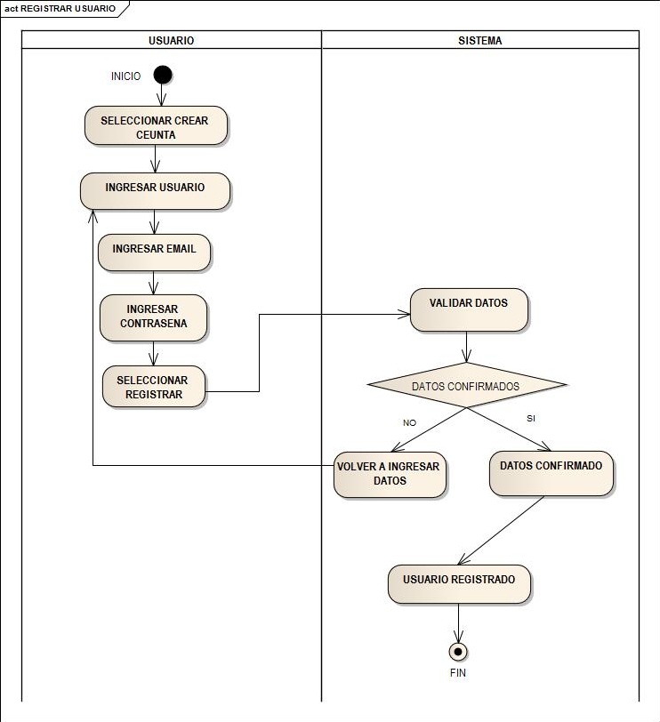

# 9 FLUJO DE TRABAJO: CAPTURA DE REQUISITOS

## 9.1 IDENTIFICAR ACTORES Y CASOS DE USOS

### 9.1.1 Actores

**A1:** Administrador del Sistema

**A2:** Usuario

### 9.1.2 Casos de Usos

**CU1:** Gestionar Producto o Inmueble

**CU2:** Administrar Detalle de Inmueble

**CU3:** Iniciar Sesión

**CU4:** Gestionar Mensaje

**CU5:** Gestionar Anuncio

**CU6:** Gestionar Categoría

**CU7:** Gestionar Ubicación

**CU8:** Gestionar Galería

**CU9:** Gestionar Transacción

**CU10:** Gestionar Trueque

**CU11:** Gestionar Cliente

**CU12:** Administrar Cuenta Bancaria

**CU13:** Gestionar Usuario

**CU14:** Administrar Privilegio

**CU15:** Administrar Roles

**CU16:** Administrar Bitácora

**CU17:** Gestionar Detalle de Anuncio

**CU18:** Gestionar Detalle de Producto

**CU19:** Administrar Soporte

### 9.1.3 Casos de Usos Android – Web

**CU3:** Iniciar Sesión

**CU5:** Gestionar Anuncio

**CU4:** Gestionar Mensaje

**CU7:** Gestionar Ubicación

**CU8:** Gestionar Galería

**CU10:** Gestionar Trueque

**CU11:** Gestionar Cliente

**CU13:** Gestionar Usuario

**CU19:** Administrar Soporte

### 9.1.4 Casos de Usos Web

**CU1:** Gestionar Producto o Inmueble

**CU2:** Administrar Detalle de Inmueble

**CU6:** Gestionar Categoría

**CU9:** Gestionar Transacción

**CU12:** Administrar Cuenta Bancaria

**CU14:** Administrar Privilegio

**CU15:** Administrar Roles

**CU16:** Administrar Bitácora

**CU17:** Gestionar Detalle de Anuncio

**CU18:** Gestionar Detalle de Producto

## 9.2 PRIORIZAR CASOS DE USO

|  |  |  |  |
| --- | --- | --- | --- |
| Casos de Usos | Estado | Prioridad | Riesgo |
| CU1: Gestionar Producto o Inmueble | Aprobado | Normal | Normal |
| CU2: Administrar Detalle de Inmueble | Aprobado | Normal | Normal |
| CU3: Iniciar Sesión | Aprobado | Critico | Critico |
| CU4: Gestionar Mensaje | Aprobado | Normal | Normal |
| CU5: Gestionar Anuncio | Aprobado | Normal | Normal |
| CU6: Gestionar Categoría | Aprobado | Normal | Normal |
| CU7: Gestionar Ubicación | Aprobado | Normal | Normal |
| CU8: Gestionar Galería | Aprobado | Normal | Normal |
| CU9: Gestionar Transacción | Aprobado | Critico | Critico |
| CU10: Gestionar Trueque | Aprobado | Normal | Normal |
| CU11: Gestionar Cliente | Aprobado | Normal | Normal |
| CU12: Administrar Cuenta Bancaria | Aprobado | Normal | Normal |
| CU13: Gestionar Usuario | Aprobado | Normal | Normal |
| CU14: Administrar Privilegio | Aprobado | Normal | Normal |
| CU15: Administrar Roles | Aprobado | Normal | Normal |
| CU16: Administrar Bitácora | Aprobado | Normal | Normal |
| CU17: Gestionar Detalle de Anuncio | Aprobado | Normal | Normal |
| CU18: Gestionar Detalle de Producto | Aprobado | Normal | Normal |
| CU19: Administrar Soporte | Propuesto | Critico | Critico |

## 9.3 DETALLAR CASOS DE USO

### **CU1:** Gestionar Producto o Inmueble

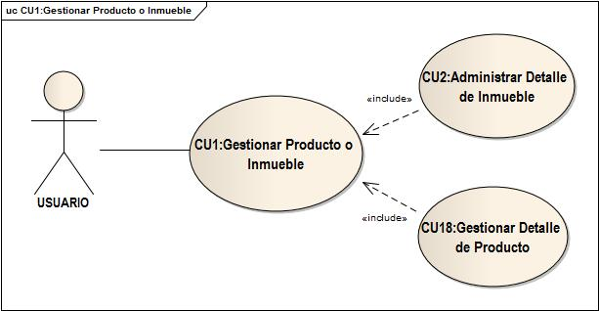

|  |  |
| --- | --- |
| **Caso de uso** | **CU1:** Gestionar Producto o Inmueble |
| **Propósito** | Gestionar los productos o inmuebles a ser publicados. |
| **Resumen** | Se podrá ver los distintos productos o inmuebles disponibles además de adicionar, buscar , editar y eliminar |
| **Actores** | Usuario |
| **Actor iniciador** | Usuario |
| **Precondición** | Ninguno |
| **Post Condición** | Administrar Detalle de Inmueble**,** Gestionar Detalle de Producto |
| **Flujo Principal** | **1.** El caso de uso inicia cuando el usuario quiere publicar algún producto o inmueble.  1.1. Selecciona nuevo producto o inmueble.  1.2. Sistema prepara pantalla para rellenar los datos.  1.3. Guardar nuevo producto o inmueble.  **2.** El usuario selecciona buscar producto o inmueble.  2.1. El Sistema prepara pantalla donde muestra todos los productos o inmuebles con sus detalles (nombre descripción y precio)  **3.** El usuario selecciona modificar producto o inmueble.  3.1. El Sistema prepara pantalla donde muestra una lista de productos registrados.  3.2. El usuario cambia los datos del producto o inmueble  3.3. El sistema guarda los cambios.  **4.** El usuario seleccionar “eliminar producto”  4.1. El sistema elimina el producto o inmueble. |
| **Excepción** | Ninguna. |

### **CU2:** Administrar Detalle de Inmueble

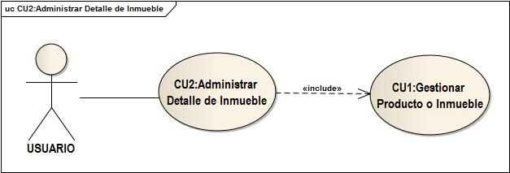

|  |  |
| --- | --- |
| **Caso de uso** | **CU2:** Administrar Detalle de Inmueble |
| **Propósito** | Gestionar detalles de todos los productos o inmuebles registrados. |
| **Resumen** | Se podrá registrar los detalles específicos de cada producto como el nombre, categoría, cantidad de cuartos, superficie. |
| **Actores** | Usuario |
| **Actor iniciador** | Usuario |
| **Precondición** | CU1:Gestionar Producto o Inmueble |
| **Post Condición** | Ninguna. |
| **Flujo Principal** | **1.** El caso de uso inicia cuando el usuario quiere otorgar algún detalle específico de un producto o inmueble antes de su publicación.  1.1. Selecciona producto o inmueble.  1.2. Sistema prepara pantalla para rellenar los datos.  1.3. Guardar detalles de producto o inmueble.  **2.** El usuario selecciona buscar producto o inmueble.  2.1. El Sistema prepara pantalla donde muestra todos los productos o inmuebles con sus detalles (nombre descripción y precio)  **3.** El usuario selecciona modificar detalles del producto o inmueble.  3.1. El Sistema prepara pantalla donde muestra una lista de productos registrados con sus respectivos detalles.  3.2. El usuario cambia el detalle del producto o inmueble  3.3. El sistema guarda los cambios. |
| **Excepción** | Ninguna. |

### **CU3:** Iniciar Sesión

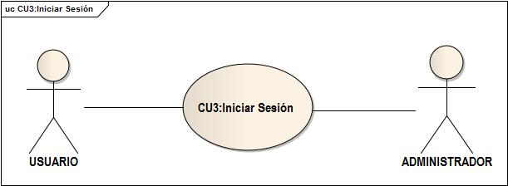

|  |  |
| --- | --- |
| **Caso de uso** | **CU3:** Iniciar Sesión |
| **Propósito** | Gestionar las sesiones iniciadas por diferentes usuarios. |
| **Resumen** | Se administrar los usuarios con sus respectivos password. |
| **Actores** | Usuario |
| **Actor iniciador** | Usuario |
| **Precondición** | Ninguna. |
| **Post Condición** | Ninguna. |
| **Flujo Principal** | **1.** El caso de uso inicia cuando el usuario quiere ingresar al sitio web con su cuenta.  1.1. Selecciona login.  1.2. Sistema prepara pantalla para rellenar los datos cuenta y password.  1.3. Seleccionar Ingresar.  **2.** El usuario selecciona modificar su cuenta.  2.1. El Sistema prepara pantalla donde muestra los datos a modificar.  2.2. El usuario modifica su cuenta.  2.3. El sistema guarda los cambios. |
| **Excepción** | 1.3. Cuenta no existe debe registrarse. |

### **CU4:** Gestionar Mensaje

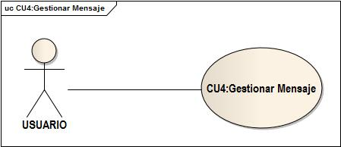

|  |  |
| --- | --- |
| **Caso de uso** | **CU4:** Gestionar Mensaje |
| **Propósito** | Gestionar los mensajes de comunicación entre usuarios. |
| **Resumen** | Se gestionarán los mensajes que utilizan los usuarios para poder comunicarse entre ellos. |
| **Actores** | Usuario |
| **Actor iniciador** | Usuario |
| **Precondición** | Ninguna. |
| **Post Condición** | Ninguna. |
| **Flujo Principal** | **1.** El caso de uso inicia cuando el usuario requiere mandar un mensaje a otro usuario.  1.1. Selecciona nuevo mensaje.  1.2. Sistema prepara pantalla con cuadro de texto para ser rellenado.  1.3. Seleccionar Enviar.  **2.** El usuario selecciona ver mensajes.  2.1. El Sistema prepara pantalla donde muestra os mensajes realizados por el usuario.  2.2. Seleccionar Salir. |
| **Excepción** | Ninguna. |

### **CU5:** Gestionar Anuncio

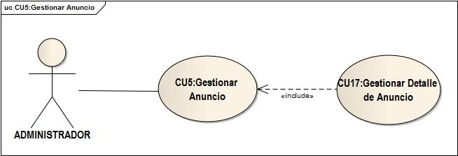

|  |  |
| --- | --- |
| **Caso de uso** | **CU5:** Gestionar Anuncio |
| **Propósito** | Gestionar los anuncios registrados por los clientes. |
| **Resumen** | Se podrá registrar nuevos anuncios realizados por diferentes clientes que contará con una fecha de inicio y una fecha de finalización. |
| **Actores** | Administrador |
| **Actor iniciador** | Administrador. |
| **Precondición** | Ninguna. |
| **Post Condición** | CU17: Gestionar Detalle de Anuncio |
| **Flujo Principal** | **1.** El caso de uso inicia cuando el cliente quiere publicar un anuncio en el en el sitio web estando respectivamente registrado.  1.1. Selecciona nuevo anuncio.  1.2. Sistema prepara pantalla para rellenar los datos.  1.3. Guardar nuevo anuncio.  **2.** El usuario selecciona buscar anuncio.  2.1. El Sistema prepara pantalla donde muestra todos los anuncios realizados por el cliente (estado, fechaINI, fechaFIN).  **3.** El cliente selecciona modificar anuncio.  3.1. El Sistema prepara pantalla donde muestra una lista de anuncios con sus respectivos detalles.  3.2. El cliente cambia los detalles del anuncio.  3.3. El sistema guarda los cambios.  **4.** El cliente selecciona eliminar anuncio.  4.1 El sistema elimina anuncio. |
| **Excepción** | * 1. No puede realizar anuncio debe registrarse previamente. |

### **CU6:** Gestionar Categoría

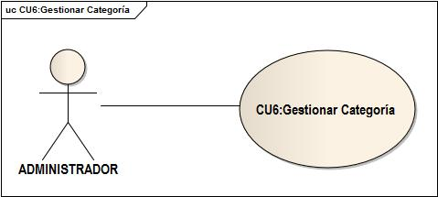

|  |  |
| --- | --- |
| **Caso de uso** | **CU6:** Gestionar Categoría |
| **Propósito** | Gestionar categorías otorgadas a los productos o inmuebles. |
| **Resumen** | Se podrá registrar nuevas categorías para poder luego asignar a diferentes productos o inmuebles. |
| **Actores** | Administrador |
| **Actor iniciador** | Administrador. |
| **Precondición** | Ninguna. |
| **Post Condición** | Ninguna. |
| **Flujo Principal** | **1.** El caso de uso inicia cuando el usuario quiere registrar una nueva categoría.  1.1. Selecciona nueva categoría.  1.2. Sistema prepara pantalla para rellenar los datos.  1.3. Guardar nueva categoría.  **2.** El usuario selecciona buscar categorías.  2.1. El Sistema prepara pantalla donde muestra todas las categorías existentes con su respectiva descripción.  **3.** El cliente selecciona modificar categoría.  3.1. El Sistema prepara pantalla donde muestra una lista de categorías registradas.  3.2. El cliente cambia la descripción de la categoría.  3.3. El sistema guarda los cambios.  **4.** El cliente selecciona eliminar categoría.  4.1 El sistema elimina categoría. |
| **Excepción** | Ninguna. |

### **CU7:** Gestionar Ubicación

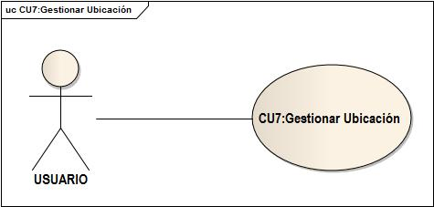

|  |  |
| --- | --- |
| **Caso de uso** | **CU7:** Gestionar Ubicación |
| **Propósito** | Gestionar la ubicación de los inmuebles. |
| **Resumen** | Se podrá registrar las ubicaciones específicas de diferentes inmuebles en la ciudad. |
| **Actores** | Usuario. |
| **Actor iniciador** | Usuario. |
| **Precondición** | Ninguna. |
| **Post Condición** | Ninguna. |
| **Flujo Principal** | **1.** El caso de uso inicia cuando el usuario quiere registrar una nueva ubicación para un inmueble.  1.1. Selecciona nueva ubicación.  1.2. Sistema prepara pantalla para rellenar los datos.  1.3. Guardar nueva ubicación.  **2.** El usuario selecciona buscar ubicaciones.  2.1. El Sistema prepara pantalla donde muestra todas las ubicaciones existentes de diferentes inmuebles (latitud, longitud, zona).  **3.** El usuario selecciona modificar ubicación.  3.1. El Sistema prepara pantalla donde muestra una lista de ubicaciones existentes.  3.2. El usuario cambia la descripción de la ubicación.  3.3. El sistema guarda los cambios.  **4.** El cliente selecciona eliminar ubicación.  4.1 El sistema elimina ubicación. |
| **Excepción** | Ninguna. |

### **CU8:** Gestionar Galería



|  |  |
| --- | --- |
| **Caso de uso** | **CU8:** Gestionar Galería |
| **Propósito** | Gestionar Galería de los inmuebles o productos a vender. |
| **Resumen** | Se registrará las imágenes de los productos o inmuebles, el cual quiere vender el usuario. Se debe registrar en cada perfil del producto o inmueble a vender por el usuario |
| **Actores** | Usuario. |
| **Actor iniciador** | Usuario. |
| **Precondición** | Ninguna. |
| **Post Condición** | Ninguna. |
| **Flujo Principal** | **1.** El caso de uso inicia cuando el usuario quiere registrar una nueva Imagen para un inmueble o producto.  1.1. Selecciona nueva imagen.  1.2. Sistema prepara pantalla para cargar la imagen.  1.3. Guardar nueva imagen.  **2.** El usuario selecciona modificar imagen.  2.1. El Sistema prepara pantalla donde muestra las imágenes subidas por el usuario.  2.2. El usuario cambia la imagen y selecciona otra  2.3. El sistema guarda los cambios.  **3.** El cliente selecciona eliminar imagen.  3.1 El sistema elimina imagen. |
| **Excepción** | Ninguna. |

### **CU9:** Gestionar Transacción



|  |  |
| --- | --- |
| **Caso de uso** | **CU9:** Gestionar Transacción |
| **Propósito** | Gestionar Transacción como pago de inmuebles o productos a comprar. |
| **Resumen** | Se realizará transacciones para el pago de algún producto o inmueble que el cliente desee |
| **Actores** | Usuario. |
| **Actor iniciador** | Usuario. |
| **Precondición** | Ninguna. |
| **Post Condición** | Ninguna. |
| **Flujo Principal** | **1.** El caso de uso inicia cuando el usuario quiere realizar una transacción ya sea para la compra de algún bien o inmueble.  1.1. Selecciona nueva transacción.  1.2. Sistema prepara pantalla para rellenar los datos.  1.3. Confirmar Transacción. |
| **Excepción** | Ninguna. |

### **CU10:** Gestionar Trueque

|  |  |
| --- | --- |
| **Caso de uso** | **CU10:** Gestionar Trueque |
| **Propósito** | Gestionar Trueque de los inmuebles o productos a comprar. |
| **Resumen** | Se podrá realizar algún tipo de intercambio entre el cliente y el vendedor. |
| **Actores** | Usuario. |
| **Actor iniciador** | Usuario. |
| **Precondición** | Ninguna. |
| **Post Condición** | Ninguna. |
| **Flujo Principal** | **1.** El caso de uso inicia cuando el usuario quiere realizar un trueque por algún bien o producto del vendedor.  1.1. Selecciona el bien o producto.  1.2. Sistema prepara pantalla para ofrecer algún tipo de intercambio.  1.3. Guardar la oferta o intercambio que desee el comprador.  **2.** El usuario selecciona buscar truque.  2.1. El Sistema prepara pantalla donde muestra todos los truques que se pueden obtener.  **3.** El usuario selecciona modificar trueque.  3.1. El Sistema prepara pantalla donde muestra el trueque realizado por el comprador.  3.2. El usuario cambia la descripción del trueque.  3.3. El sistema guarda los cambios. |
| **Excepción** | Ninguna. |



### **CU11:** Gestionar Cliente



|  |  |
| --- | --- |
| **Caso de uso** | **CU11:** Gestionar Cliente |
| **Propósito** | Gestionar Clientes de la aplicación. |
| **Resumen** | Es el manejo de los datos personales del usuario. |
| **Actores** | Administrador de Sistema. |
| **Actor iniciador** | Administrador de Sistema. |
| **Precondición** | Ninguna. |
| **Post Condición** | Ninguna. |
| **Flujo Principal** | **1.** El caso de uso inicia cuando el cliente quiere registrarse para realizar publicaciones o compras en la página.  1.1. Selecciona nuevo cliente.  1.2. Sistema prepara pantalla para rellenar los datos.  1.3. Guardar nuevo Cliente.  **2.** El cliente selecciona modificar Datos.  2.1. El Sistema prepara pantalla donde muestra los datos del cliente  2.2. El cliente cambia sus datos.  2.3. El sistema guarda los cambios.  **3.** El cliente selecciona Notificar.  3.1 El Cliente podrá suscribirse en algunos anuncios de productos que desee y que se encuentre vigente |
| **Excepción** | 1. El Cliente debe estar previamente registrado en el sistema |

### **CU12:** Administrar Cuenta Bancaria



|  |  |
| --- | --- |
| **Caso de uso** | **CU12:** Administrar Cuenta Bancaria |
| **Propósito** | Administrar Cuenta Bancaria del Usuario. |
| **Resumen** | Se almacenará las cuentas bancarias que el cliente puede llegar a tener, ya que se permitirá al sistema cobrarse por publicidad vip del producto, o ser intermediario de pago entre el vendedor y el comprador. |
| **Actores** | Usuario. |
| **Actor iniciador** | Usuario. |
| **Precondición** | Ninguna. |
| **Post Condición** | CU9: Gestionar Transacción. |
| **Flujo Principal** | **1.** El caso de uso inicia cuando el usuario quiere registrar una Cuenta Bancaria  1.1. Selecciona nueva Cuenta Bancaria.  1.2. Sistema prepara pantalla para rellenar los datos.  1.3. Guardar nueva Cuenta Bancaria.  **2.** El usuario selecciona modificar Cuenta Bancaria.  2.1. El Sistema prepara pantalla donde muestra los datos de la Cuenta Bancaria.  2.2. El usuario cambia los datos de su Cuenta Bancaria.  2.3. El sistema guarda los cambios.  **3.** El cliente selecciona eliminar Cuenta Bancaria.  3.1 El sistema elimina Cuenta Bancaria.  **4.** El cliente selecciona Verificar Estado de la Cuenta.  4.1 El Sistema prepara pantalla donde se muestra el estado de la Cuenta. |
| **Excepción** | Ninguna. |

### **CU13:** Gestionar Usuario



|  |  |
| --- | --- |
| **Caso de uso** | **CU13:** Gestionar Usuario |
| **Propósito** | Se Gestionara al Usuario |
| **Resumen** | Se gestionará la cuenta de acceso que tiene cada cliente, ya que si no está registrado no podrá disponer de los servicios que ofrece este sistema de información. |
| **Actores** | Administrador de Sistema. |
| **Actor iniciador** | Administrador de Sistema. |
| **Precondición** | Ninguna. |
| **Post Condición** | CU3: Iniciar Sesión. |
| **Flujo Principal** | **1.** El caso de uso inicia cuando el Administrador de acceso a una cuenta de usuario  1.1. Selecciona nuevo Cliente.  1.2. Sistema prepara pantalla para rellenar los datos.  1.3. Guardar nuevo Cliente.  **2.** El Administrador selecciona modificar datos del Cliente.  3.1. El Sistema prepara pantalla donde muestra los datos del Cliente.  3.2. El Administrador cambia los datos del Cliente.  3.3. El sistema guarda los cambios.  **4.** El Administrador selecciona eliminar Usuario.  4.1 El sistema elimina al Usuario. |
| **Excepción** | Ninguna. |

### **CU14:** Administrar Privilegio



|  |  |
| --- | --- |
| **Caso de uso** | **CU14:** Administrar Privilegio |
| **Propósito** | Administrar los privilegios que van a ser asignados. |
| **Resumen** | Se podrá asignar y modificar los privilegios de los administradores del sistema. |
| **Actores** | Administrador |
| **Actor iniciador** | Administrador |
| **Precondición** | Ninguna |
| **Post Condición** | Ninguna |
| **Flujo Principal** | **1.** El caso de uso inicia cuando el administrador quiere asignar un privilegio a alguna nueva persona.  1.1. Selecciona a la nueva persona.  1.2. Sistema prepara pantalla para asignar los privilegios.  1.3. Guardar los cambios asignados a la persona.  **2.** El administrador selecciona modificar los privilegios.  2.1. Selecciona a la persona.  2.2. Sistema prepara pantalla para modificar privilegios.  2.3. Guardar los cambios asignados a la persona.  **3.** El administrador podrá eliminar los privilegios ya asignados  3.1. Selecciona a la persona.  3.2. El sistema elimina el privilegio asignado. |
| **Excepción** | Ninguna. |

### **CU15:** Administrar Roles



|  |  |
| --- | --- |
| **Caso de uso** | **CU15:** Administrar roles |
| **Propósito** | Administrar los roles que van a ser asignados. |
| **Resumen** | Se podrá agregar, modificar y eliminar los roles asignados |
| **Actores** | Administrador |
| **Actor iniciador** | Administrador |
| **Precondición** | Ninguno |
| **Post Condición** | Ninguna |
| **Flujo Principal** | **1.** El caso de uso inicia cuando el administrador quiere asignar un nuevo rol.  1.1. Selecciona a la persona.  1.2. Sistema prepara pantalla para rellenar los datos.  1.3. Guardar los cambios asignados a la persona.  **2.** El usuario selecciona modificar el rol.  2.1. El sistema prepara pantalla donde muestra los roles disponibles.  2.2. El administrador selecciona el rol a modificar.  2.3. El sistema guarda los cambios.  **3.** El administrador selecciona eliminar rol  3.1. Selecciona a la persona.  3.2. El sistema elimina el rol asignado. |
| **Excepción** | Ninguna. |

### **CU16:** Administrar Bitácora



|  |  |
| --- | --- |
| **Caso de uso** | **CU16:** Administrar bitácora |
| **Propósito** | Verificar cada una de las bitácoras. |
| **Resumen** | Caso de uso que servirá procesos para la gestión adecuada de cada bitácora |
| **Actores** | Administrador |
| **Actor iniciador** | Administrador |
| **Precondición** | Ninguna |
| **Post Condición** | Ninguna |
| **Flujo Principal** | **1.** Ver bitácora  1.1 Cargar bitácora que desea detallar  (ID, FECHA, DESCRIPCION)  1.2 guardar cambios |
| **Excepción** | Ninguna. |

### **CU17:** Gestionar Detalle de Anuncio



|  |  |
| --- | --- |
| **Caso de uso** | **CU17:** Gestionar detalle de anuncio |
| **Propósito** | Gestionar el detalle de los anuncios registrados por el usuario |
| **Resumen** | Se podrá registrar los detalles de los anuncios que los clientes que contará con una fecha de inicio y una fecha de finalización. |
| **Actores** | Usuario |
| **Actor iniciador** | Usuario |
| **Precondición** | CU5: Gestionar anuncio |
| **Post Condición** | Ninguna |
| **Flujo Principal** | **1.** El caso de uso inicia cuando el cliente quiere publicar un nuevo detalle de anuncio.  1.1. Selecciona el anuncio.  1.2. Ingresa información.  1.3. Guardar nuevo detalle de anuncio.  **2.** El cliente selecciona modificar detalle de anuncio.  2.1. El Sistema prepara pantalla donde muestra el detalle para modificar.  2.2. El cliente coloca información a modificar.  2.3. El sistema guarda los cambios.  **3.** El cliente selecciona eliminar el detalle de anuncio.  3.1 El sistema elimina el detalle de anuncio. |
| **Excepción** | Debe existir el anuncio para detallar anuncio |

### **CU18:** Gestionar Detalle de Producto



|  |  |
| --- | --- |
| **Caso de uso** | **CU18:** Gestionar detalle de producto |
| **Propósito** | Gestionar detalles de todos y cada uno de los productos. |
| **Resumen** | Se podrá registrar los detalles específicos de cada detalle de producto. |
| **Actores** | Usuario |
| **Actor iniciador** | Usuario |
| **Precondición** | CU1:Gestionar Producto o Inmueble |
| **Post Condición** | Ninguna. |
| **Flujo Principal** | **1.** El caso de uso inicia cuando el usuario quiere otorgar algún detalle específicos de un producto.  1.1. Selecciona el detalle del producto o inmueble.  1.2. Sistema prepara pantalla para rellenar los datos.  1.3. Guardar los detalles de producto.  **2.** El usuario selecciona modificar detalles de producto.  2.1. El Sistema prepara pantalla donde muestra los detalle de productos.  2.2. El usuario modifica el detalle del producto  2.3. El sistema guarda los cambios.  **3.** El usuario selecciona eliminar el detalle de producto.  3.1 El sistema elimina el detalle de producto. |
| **Excepción** | Ninguna. |

### **CU19:** Administrar Soporte



|  |  |
| --- | --- |
| **Caso de uso** | **CU19:** Administrar soporte |
| **Propósito** | Administrar el soporte o ayuda a los usuarios |
| **Resumen** | Se podrá brindar soporte o ayuda a los usuarios en caso de cualquier eventualidad |
| **Actores** | Administrador |
| **Actor iniciador** | Administrador |
| **Precondición** | CU4: Gestionar mensaje |
| **Post Condición** | Ninguna. |
| **Flujo Principal** | **1.** El caso de uso inicia cuando el administrador recibe mensaje solicitando ayuda con algún inconveniente.  1.1. Selecciona ver mensaje.  1.2. Sistema prepara pantalla con cuadro de texto para ser rellenado.  1.3. Seleccionar responder.  **2.** El administrador selecciona ver respuesta de usuario.  2.1. El Sistema prepara pantalla donde muestra la respuesta que realizo el usuario.  2.2. Seleccionar responder. |
| **Excepción** | Ninguna. |

## 9.4 PROTOTIPAR INTERFAZ DE USUARIO

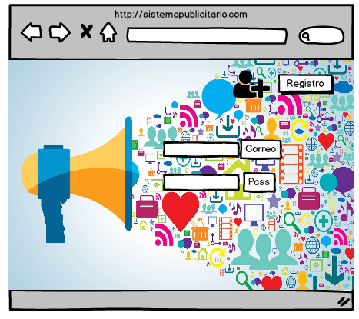

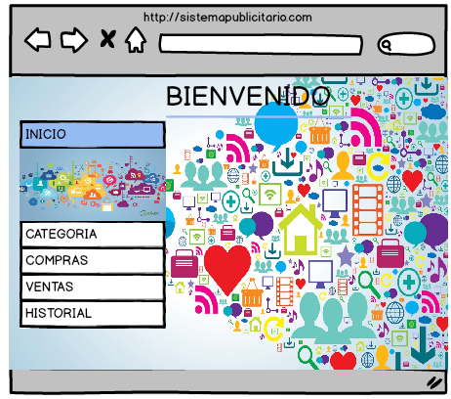

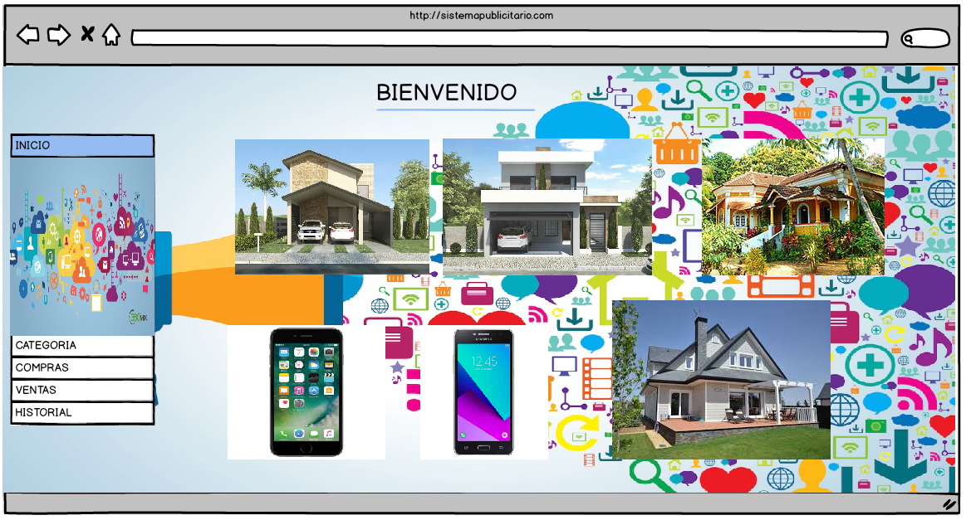

## 9.5 ESTRUCTURAR MODELO DE CASO DE USO



# 10 FLUJO DE TRABAJO: ANALISIS

## 10.1 ANALISIS DE ARQUITECTURA

### 10.1.1 Identificar Paquetes



### 10.1.2 Relacion de Paquetes y Casos de Uso







## 10.2 ANALIZAR CASO DE USO

**CU1: Gestionar Producto o Inmueble**



**CU2: Administrar Detalle de Inmueble**



**CU3: Iniciar Sesión**



**CU4: Gestionar Mensaje**



**CU5: Gestionar Anuncio**



**CU6: Gestionar Categoría**



**CU7: Gestionar Ubicación**



**CU8: Gestionar Galería**



**CU9: Gestionar Transacción**



**CU10: Gestionar Trueque**



**CU11: Gestionar Cliente**



**CU12: Administrar Cuenta Bancaria**



**CU13: Gestionar Usuario**



**CU14: Administrar Privilegio**



**CU15: Administrar Roles**



**CU16: Administrar Bitácora**



**CU17: Gestionar Detalle de Anuncio**



**CU18: Gestionar Detalle de Producto**



**CU19: Administrar Soporte**



## 10.3 ANALISIS DE CLASES

**CU1: Gestionar Producto o Inmueble**



**CU2: Administrar Detalle de Inmueble**



**CU3: Iniciar Sesión**



**CU4: Gestionar Mensaje**



**CU5: Gestionar Anuncio**



**CU6: Gestionar Categoría**



**CU7: Gestionar Ubicación**



**CU8: Gestionar Galería**



**CU9: Gestionar Transacción**



**CU10: Gestionar Trueque**



**CU11: Gestionar Cliente**



**CU12: Administrar Cuenta Bancaria**



**CU13: Gestionar Usuario**



**CU14: Administrar Privilegio**



**CU15: Administrar Roles**



**CU16: Administrar Bitácora**



**CU17: Gestionar Detalle de Anuncio**



**CU18: Gestionar Detalle de Producto**



**CU19: Administrar Soporte**



## 10.4 ANALIZAR PAQUETE



# 11 FLUJO DE TRABAJO: DISEÑO

## 11.1 DISEÑO DE ARQUITECTURA

### 11.1.1 Arquitectura Logica (Diagrama Organizado en Capas)



### 11.1.2 Arquitectura Fisica (Diagrama de Despliegue)



## 11.2 DISEÑO DE CASO DE USO

### 11.2.1 Diagrama de Secuencia













### 11.2.2 Diagrama de Estado







### 11.2.3 Diagrama de Tiempo

**Inmueble**













**Producto**













### 11.2.4 Diagrama de Navegacion





## 11.3 DISEÑO DE SUBSISTEMA

















## 11.4 DISEÑO DE DATOS

### 11.4.1 DIAGRAMA DE CLASES



### 11.4.2 MAPEO

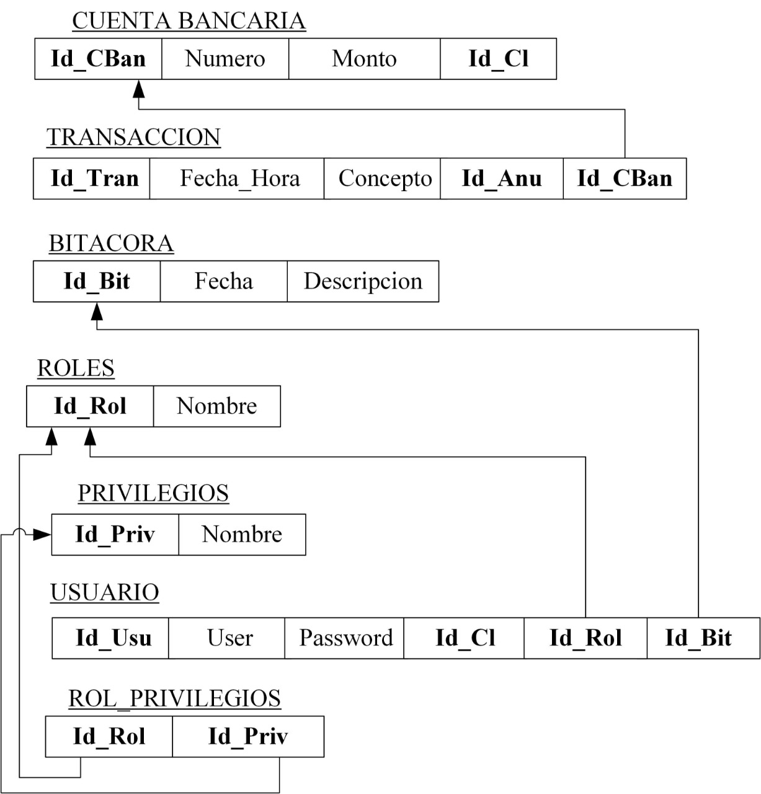

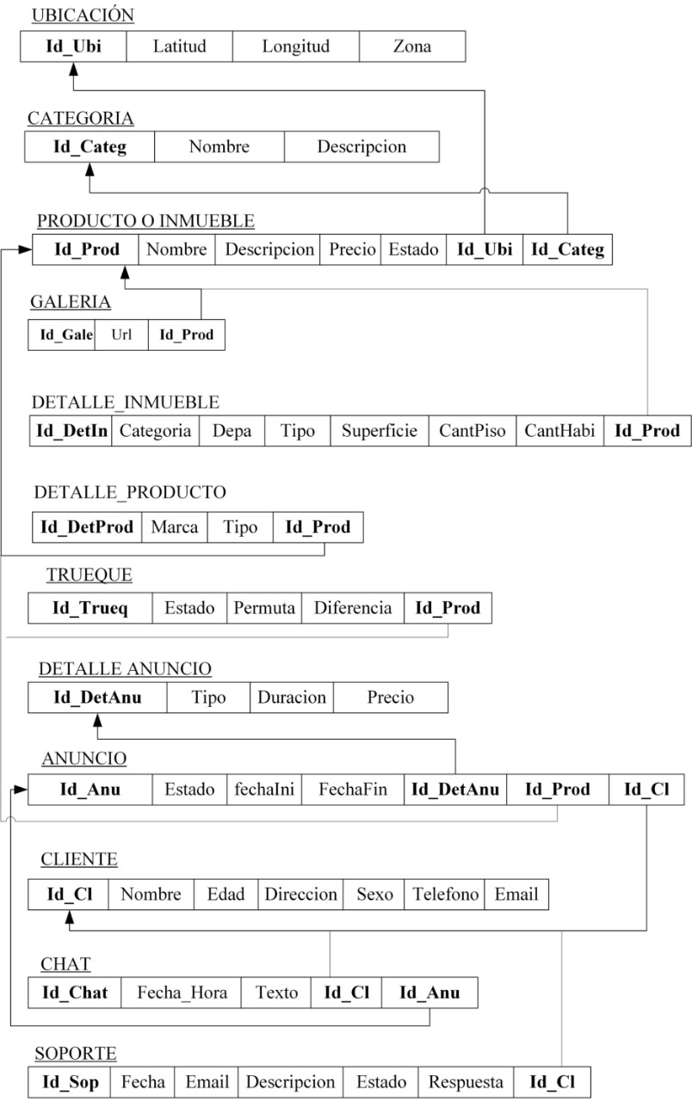

### 11.4.3 TABLA DE VOLUMEN

**Ubicacion**

|  |  |  |  |  |  |
| --- | --- | --- | --- | --- | --- |
| Atributo | Tipo de Dato | Amplitud | Llave | Nulo | Descripción |
| id | Int | 3 | P.K | No | Identificador de Tupla |
| direccion | Varchar | 50 | - | No | Direccion de la Ubicacion |
| latitud | Double | - | - | No | Latitud de la Ubicacion |
| longitud | Double | - | - | No | Longitud de la Ubicacion |
| zona | Varchar | 10 | - | No | Zona de la Ubicacion |
| dpto | Varchar | 10 | - | No | Departamento de la Ubicacion |

**Galeria**

|  |  |  |  |  |  |
| --- | --- | --- | --- | --- | --- |
| Atributo | Tipo de Dato | Amplitud | Llave | Nulo | Descripción |
| id | Int | 3 | P.K | No | Identificador de Tupla |
| url | Text | - | - | No | Url de la Galeria |
| id_prod_inmu | Int | 3 | F.K | No | Identificador de la Tupla producto inmueble |
| imagen | longblob | - | - | No | Imagen de la Galeria |
| ruta | Varchar | 200 | - | Si | Direccion de la Ubicación de la Imagen |

**Categoria**

|  |  |  |  |  |  |
| --- | --- | --- | --- | --- | --- |
| Atributo | Tipo de Dato | Amplitud | Llave | Nulo | Descripción |
| id | Int | 3 | P.K | No | Identificador de Tupla |
| descripcion | Text | - | - | No | Descripcion de la Categoria |

**Producto_inmueble**

|  |  |  |  |  |  |
| --- | --- | --- | --- | --- | --- |
| Atributo | Tipo de Dato | Amplitud | Llave | Nulo | Descripción |
| id | Int | 3 | P.K | No | Identificador de Tupla |
| precio | Int | 11 | - | No | Precio del Producto o inmueble |
| estado | Varchar | 30 | - | No | Estado del Producto o inmueble |
| id_ubicacion | Int | 3 | F.K |  | Identificador de Tupla Ubicación |

**Detalle_Inmueble**

|  |  |  |  |  |  |
| --- | --- | --- | --- | --- | --- |
| Atributo | Tipo de Dato | Amplitud | Llave | Nulo | Descripción |
| id | Int | 3 | P.K | No | Identificador de tupla |
| nro_casa | Int | 3 | - | No | Numero del Inmueble |
| categoria | Varchar | 50 | - | No | Categoria del Inmueble |
| tipo | Varchar | 50 | - | No | Tipo del Inmueble |
| superficie | Double | - | - | No | Superficie del Inmueble |
| cant_pisos | Int | 2 | - | No | Cantidad de pisos del inmueble |
| cant_habitaciones | Int | 2 | - | No | Cantidad de habitaciones del inmueble |
| cant_banos | Int | 2 | - | No | Cantidad de baños del Inmueble |
| garaje | Varchar | 5 | - | No | Si/No cuenta con garaje |
| alcantarillado | Varchar | 5 | - | No | Si/No cuenta con alcantarillado |
| detalles | Text | - | - | No | Informacion extra del Inmueble |
| id_prod_inmu | Int | 11 | F.K | No | Identificador de Tupla Producto Inmueble |

**Detalle_producto**

|  |  |  |  |  |  |
| --- | --- | --- | --- | --- | --- |
| Atributo | Tipo de Dato | Amplitud | Llave | Nulo | Descripción |
| id | Int | 3 | P.K | No | Identificador de Tupla |
| descripcion | Text | - | - | No | Descripcion del Producto |
| marca | Varchar | 50 | - | No | Marca del Producto |
| id_prod_inmu | Int | 11 | F.K | No | Identificador de Tupla Producto Inmueble |

**Trueque**

|  |  |  |  |  |  |
| --- | --- | --- | --- | --- | --- |
| Atributo | Tipo de Dato | Amplitud | Llave | Nulo | Descripción |
| id | Int | 3 | P.K | No | Identificador de Tupla |
| estado | Varchar | 50 | - | No | Tiene opción a Trueque |
| permuta | Varchar | 100 | - | No | Producto del cual se ofrece como Trueque |
| diferencia | Int | 11 | - | No | Monto extra a cancelar |
| id_prod_inm | Int | 11 | F.K | No | Identificador de Tupla producto inmueble |

**Detalle_anuncio**

|  |  |  |  |  |  |
| --- | --- | --- | --- | --- | --- |
| Atributo | Tipo de Dato | Amplitud | Llave | Nulo | Descripción |
| id | Int | 3 | P.K | No | Identificador de Tupla |
| tipo | Varchar | 100 | - | No | Tipo del Anuncio |
| duracion | Varchar | 8 | - | No | Duracion del Anuncio |
| precio | Int | 11 | - | No | Precio del Anuncio |

**Chat**

|  |  |  |  |  |  |  |
| --- | --- | --- | --- | --- | --- | --- |
| Atributo | Tipo de Dato | | Amplitud | Llave | Nulo | Descripción |
| id | Int | 3 | | P.K | No | Identificador de Tupla |
| fecha | Date | - | | - | No | Fecha del Mensaje |
| texto | Text | - | | - | No | Descripcion del Mensaje |
| comprador | Varchar | 8 | | - | No | Nombre del Comprador |
| c_vendedor | Varchar | 8 | | - | No | Codigo del Vendedor |
| id_anuncio | Int | 3 | | F.K | No | Identificador de Tupla de anuncio |

**Anuncio**

|  |  |  |  |  |  |
| --- | --- | --- | --- | --- | --- |
| Atributo | Tipo de Dato | Amplitud | Llave | Nulo | Descripción |
| id | Int | 3 | P.K | No | Identificador de Tupla |
| estado | Varchar | 50 | - | No | Estado del Anuncio |
| fecha_ini | Date | - | - | No | Fecha de inicio del Anuncio |
| titulo | Text | - | - | No | Titulo del Anuncio |
| descripcion | Text | - | - | No | Descripcion del Anuncio |
| id_prod_inmu | Int | 11 | F.K | No | Identificador de Tupla Producto inmueble |
| ci_cliente | Varchar | 8 | F.K | No | Identificador de Tupla cliente |
| id_deta_auncio | Int | 11 | F.K | No | Indetificador de Tupla Detalle del anuncio |
| id_categoria | Int | 11 | F.K | No | Identificador de Tupla Categoria |

**Transaccion**

|  |  |  |  |  |  |
| --- | --- | --- | --- | --- | --- |
| Atributo | Tipo de Dato | Amplitud | Llave | Nulo | Descripción |
| id | Int | 3 | P.K | No | Identificador de Tupla |
| fecha_hora | Datetime | - | - | No | Fecha y hora de la transaccion |
| concepto | Varchar | 100 | - | No | Concepto de la Transaccion |
| monto | Int | 11 | - | No | Monto de la Transaccion |
| cuente_destino | Varchar | 15 | - | No | Cuenta de destino para la Transaccion |
| nro_cuenta_bancaria | Varchar | 15 | F.K | No | Identificador de Tula Cuenta Bancaria |
| id_anuncio | Int | 11 | F.K | No | Identificador de Tupla Anuncio |

**Soporte**

|  |  |  |  |  |  |
| --- | --- | --- | --- | --- | --- |
| Atributo | Tipo de Dato | Amplitud | Llave | Nulo | Descripción |
| id | Int | 3 | P.K | No | Identificador de Tupla |
| fecha | Date | - | - | No | Fecha y hora en la cual se dio Soporte |
| email | Varchar | 100 | - | No | Email para enviar datos del Soporte |
| descripcion | Text | - | - | No | Descripcion del Soporte |
| estado | Varchar | 15 | - | No | Estado del Soporte |
| respuesta | Text | - | - | Si | Respuesta del Soporte |
| ci_cliente | Varchar | 8 | F.K | No | Identificador de Tupla Cliente |

**Cliente**

|  |  |  |  |  |  |
| --- | --- | --- | --- | --- | --- |
| Atributo | Tipo de Dato | Amplitud | Llave | Nulo | Descripción |
| ci | Varchar | 8 | P.K | No | Cedula de la persona |
| nombre | Varchar | 60 | - | No | Nombre de la persona |
| apellido | Varchar | 60 | - | No | Apellidos de la persona |
| telefono | Varchar | 8 | - | No | Numero telefónico de la persona |
| email | Varchar | 100 | - | No | Email de la persona |

**Cuenta_Bancaria**

|  |  |  |  |  |  |
| --- | --- | --- | --- | --- | --- |
| Atributo | Tipo de Dato | Amplitud | Llave | Nulo | Descripción |
| nro_cuenta | Varchar | 15 | P.K | No | Numero de la cuenta |
| monto | Int | 11 | - | No | Monto a cancelar |
| estado | Varchar | 20 | - | No | Estado de la Cuenta |
| ci_cliente | Varchar | 8 | F.K | No | Identificador de Tupla Cliente |

**Bitacora**

|  |  |  |  |  |  |
| --- | --- | --- | --- | --- | --- |
| Atributo | Tipo de Dato | Amplitud | Llave | Nulo | Descripción |
| id_bit | Int | 3 | P.K | No | Identificador de Tupla |
| fecha_hora | Datetime | - | - | No | Fecha y hora de la acción realizada |
| descripcion | Text | - | - | No | Descripcion de la acción realizada |
| ci | Varchar | 8 | - | No | Cedula de Identidad del Usuario |

**Usuario**

|  |  |  |  |  |  |
| --- | --- | --- | --- | --- | --- |
| Atributo | Tipo de Dato | Amplitud | Llave | Nulo | Descripción |
| user | Varchar | 100 | P.K | No | Nombre del usuario |
| password | Varchar | 100 | - | No | Contraseña del usuario |
| ci | Varchar | 8 | - | No | Ci del usuario |
| id_rol | Int | 11 | F.K | No | Identificador de Tupla Roles |

**Roles**

|  |  |  |  |  |  |
| --- | --- | --- | --- | --- | --- |
| Atributo | Tipo de Dato | Amplitud | Llave | Nulo | Descripción |
| id | Int | 3 | P.K | No | Identificador de Tupla |
| nombre | Varchar | 100 | - | No | Nombre del Rol |

**Privilegios**

|  |  |  |  |  |  |
| --- | --- | --- | --- | --- | --- |
| Atributo | Tipo de Dato | Amplitud | Llave | Nulo | Descripción |
| id | Int | 2 | P.K | No | Identificador de tupla Privilegios |
| nombre | Varchar | 100 | - | No | Nombre del Privilegio |
| usu | Varchar | 100 | - | No | Nombre del Usuario |

**Cuentas_Registradas**

|  |  |  |  |  |  |
| --- | --- | --- | --- | --- | --- |
| Atributo | Tipo de Dato | Amplitud | Llave | Nulo | Descripción |
| nro_cr | Varchar | 15 | P.K | No | Identificador de tupla Cuentas Registradas |
| monto_cr | Int | 11 | - | No | Monto de la Cuenta |

### 11.4.4 SCRIPT

create database olx;

use olx;

SET FOREIGN_KEY_CHECKS=0;

CREATE TABLE Anuncio

(

id int(3) NOT NULL auto_increment,

estado VARCHAR(50) NOT NULL,

fecha_ini DATE NOT NULL,

facha_fin DATE,

id_prod_inmu INTEGER NOT NULL,

ci_cliente varchar(8) NOT NULL,

id_deta_auncio INTEGER NOT NULL,

PRIMARY KEY (id),

KEY (ci_cliente),

KEY (id_deta_auncio),

KEY (id_prod_inmu)

) ;

CREATE TABLE Categoria

(

id int(3) NOT NULL auto_increment,

descripcion VARCHAR(100) NOT NULL,

PRIMARY KEY (id)

) ;

CREATE TABLE Chat

(

id int(3) NOT NULL auto_increment,

fecha_hora DATETIME NOT NULL,

texto TEXT NOT NULL,

id_anuncio INTEGER NOT NULL,

ci_cliente varchar(8) not null,

PRIMARY KEY (id),

KEY (id_anuncio),

KEY (ci_cliente)

);

CREATE TABLE Cliente

(

ci varchar(8) NOT NULL,

nombre VARCHAR(60) NOT NULL,

apellido VARCHAR(60) NOT NULL,

email VARCHAR(100) NOT NULL,

telefono VARCHAR(8),

PRIMARY KEY (ci)

) ;

CREATE TABLE Cuenta_bancaria

(

nro_cuenta INTEGER(15) NOT NULL,

monto INTEGER NOT NULL,

ci_cliente varchar(8) NOT NULL,

PRIMARY KEY (nro_cuenta),

KEY (ci_cliente)

) ;

CREATE TABLE Detalle_Anuncio

(

id INTEGER(3) NOT NULL auto_increment,

tipo VARCHAR(100) NOT NULL,

duracion VARCHAR(8) NOT NULL,

precio INTEGER NOT NULL,

PRIMARY KEY (id)

) ;

-- rehacer

CREATE TABLE Detalle_Inmueble

(

id INTEGER(3) NOT NULL auto_increment,

categoria VARCHAR(50) NOT NULL,

tipo VARCHAR(50) NOT NULL,

superficie DOUBLE NOT NULL,

cant_pisos BIT NOT NULL,

cant_habitaciones BIT NOT NULL,

cant_banos BIT NOT NULL,

garaje VARCHAR(5),

detalles TEXT,

PRIMARY KEY (id),

KEY (id)

) ;

CREATE TABLE Detalle_Producto

(

id INTEGER(3) NOT NULL auto_increment,

marca VARCHAR(100) NOT NULL,

tipo VARCHAR(100) NOT NULL,

PRIMARY KEY (id),

KEY (id)

) ;

-- ---------------------------------------------------------------

CREATE TABLE Galeria

(

id INTEGER(3) NOT NULL auto_increment,

url TEXT NOT NULL,

id_prod_inmu INTEGER NOT NULL,

PRIMARY KEY (id),

KEY (id_prod_inmu)

) ;

CREATE TABLE privilegios

(

id INTEGER(3) NOT NULL auto_increment,

nombre VARCHAR(100) NOT NULL,

PRIMARY KEY (id)

) ;

CREATE TABLE Producto_Inmueble

(

id INTEGER(3) NOT NULL auto_increment,

titulo VARCHAR(100) NOT NULL,

descripcion TEXT NOT NULL,

precio INTEGER NOT NULL,

estado varchar(20) not null,

id_ubicacion INTEGER NOT NULL,

id_categoria INTEGER NOT NULL,

PRIMARY KEY (id),

KEY (id_categoria),

KEY (id_ubicacion)

) ;

CREATE TABLE Rol_Privilegios

(

id_Roles INTEGER(3) NOT NULL auto_increment,

id_Privilegios INTEGER NOT NULL,

PRIMARY KEY (id_Roles, id_Privilegios),

KEY (id_Privilegios),

KEY (id_Roles)

) ;

CREATE TABLE Roles

(

id INTEGER(3) NOT NULL auto_increment,

nombre VARCHAR(100) NOT NULL,

PRIMARY KEY (id)

) ;

CREATE TABLE Soporte

(

id INTEGER(3) NOT NULL auto_increment,

fecha DATE NOT NULL,

email VARCHAR(100) NOT NULL,

descripcion TEXT NOT NULL,

estado VARCHAR(15) NOT NULL,

respuesta TEXT,

ci_cliente varchar(8) NOT NULL,

PRIMARY KEY (id),

KEY (ci_cliente)

) ;

CREATE TABLE Transaccion

(

id INTEGER(3) NOT NULL auto_increment,

fecha_hora DATETIME NOT NULL,

monto INTEGER NOT NULL,

concepto VARCHAR(100) NOT NULL,

cuente_destino INTEGER(15) NOT NULL,

nro_cuenta_bancaria INTEGER(15) NOT NULL,

id_anuncio INTEGER NOT NULL,

PRIMARY KEY (id),

KEY (id_anuncio),

KEY (nro_cuenta_bancaria)

) ;

CREATE TABLE Trueque

(

id INTEGER(3) NOT NULL auto_increment,

estado VARCHAR(50) NOT NULL,

permuta VARCHAR(100) NOT NULL,

diferencia INTEGER NOT NULL,

id_Producto_inm INTEGER NOT NULL,

PRIMARY KEY (id),

KEY (id_Producto_inm)

) ;

CREATE TABLE Ubicacion

(

id INTEGER(3) NOT NULL auto_increment,

latitud DOUBLE NOT NULL,

longitud DOUBLE NOT NULL,

zona varchar(10) not null,

dpto varchar(10) not null,

PRIMARY KEY (id)

) ;

CREATE TABLE Usuario

(

user VARCHAR(100) NOT NULL,

password VARCHAR(100) NOT NULL,

ci varchar(8) NOT NULL,

id_rol INTEGER NOT NULL,

PRIMARY KEY (user),

KEY (user),

KEY (id_rol)

) ;

SET FOREIGN_KEY_CHECKS=1;

### 11.4.5 DIAGRAMA RELACIONAL



### 11.4.6 POBLAR DATOS

-- Poblada

-- privilegios

insert into privilegios values(1,'Lectura');

insert into privilegios values(2,'Escritura');

insert into privilegios values(3,'ejecucion');

-- roles

insert into Roles values(1,'Administrador');

insert into Roles values(2,'Cliente');

insert into Roles values(3,'Visitante');

-- Categoria

insert into Categoria values(1,'Bienes de Hogar');

insert into Categoria values(2,'Ropa');

insert into Categoria values(3,'Moviles');

insert into Categoria values(4,'Electrodomesticos');

insert into Categoria values(5,'Vivienda');

insert into Categoria values(6,'Computadoras');

insert into Categoria values(7,'Instrumentos Musicales');

insert into Categoria values(8,'Joyeria');

insert into Categoria values(9,'Accesorios');

insert into Categoria values(10,'Otros');

-- Categoria

insert into Categoria values(1,'Bienes de Hogar');

insert into Categoria values(2,'Ropa');

insert into Categoria values(3,'Moviles');

insert into Categoria values(4,'Electrodomesticos');

insert into Categoria values(5,'Vivienda');

insert into Categoria values(6,'Computadoras');

insert into Categoria values(7,'Instrumentos Musicales');

insert into Categoria values(8,'Joyeria');

insert into Categoria values(9,'Accesorios');

insert into Categoria values(10,'Otros');

-- Cliente

insert into Cliente values(5383463,'Pablo Ramiro','Bustos Belzu','pablo@gmail.com','60989453');

insert into Cliente values(5383464,'Ramiro','Belzu','pablo_RAM@gmail.com','60989453');

insert into Cliente values(5424784,'David Garcia Romero','DavicitoElmasbonito','pablo_RAM@gmail.com','60989453');

INSERT INTO cliente (ci,nombre,apellido,email,telefono) VALUES (5424780,"Blaine","Sims","mauris.Suspendisse@et.ca",60000054),

(5425205,"Nerea","Vega","dis.parturient.montes@nullaIn.co.uk",60000511),

(5425626,"Anne","Blackwell","Aenean@rutrumurna.edu",60000968),

(5426047,"Jade","Barnett","justo.eu@Duisami.edu",60001425),

(5426468,"Bianca","Wall","nulla.magna@pede.net",60001882),

(5426889,"MacKenzie","Goodman","Vestibulum.ante.ipsum@duiSuspendisse.com",60002339),

(5427310,"Rhea","Green","a@purus.org",60002796)

,(5427731,"Rhonda","Francis","nisl.arcu@nequesedsem.ca",60003253),

(5428152,"Avye","Fields","Mauris@egestasadui.org",60003710),

(5428573,"Priscilla","Lott","ipsum@nonummyFuscefermentum.ca",60004167);

INSERT INTO cliente (ci,nombre,apellido,email,telefono) VALUES (5428994,"Katelyn","Walker","amet.orci.Ut@placeratCrasdictum.edu",60004624),

(5429415,"Rowan","Dillon","lorem.ipsum.sodales@viverraMaecenas.com",60005081),

(5429836,"Aurelia","Quinn","congue@molestiepharetranibh.net",60005538),

(5430257,"Olga","Gordon","sit@utodio.com",60005995),

(5430678,"Yvette","Price","placerat.orci@apurusDuis.com",60006452),

(5431099,"Zenaida","Heath","Nullam.nisl@odioapurus.com",60006909),

(5431520,"Mia","Herman","semper@interdumliberodui.edu",60007366);

-- USUARIO

insert into Usuario values('pablo5383463','123456789','5383463',1); -- Rol 1 Porque Sera el ADministrador ustedes usen 2, NO USEN 3, solo usen 1 solo una vez

insert into Usuario values('davidcap','ingensoftware','5424784',2);

insert into Usuario values('belzu','mercadotecnia','5383464',2);

insert into Usuario values('Sims4','blaine','5424780',2);

insert into Usuario values('vega05','vegita','5425205',2),('anne24','annecitalamasbonita','5425626',2),

('jadetupapu','jadecin','5426047',2),('biaquita_yatusabes','bianquita541','5426468',2),

('mzie','mackezie454','5426889',2),('Rhea','reax','5427310',2),

('rhondita','rohnda124','5427731',2),('Aavyuche','Avye','5428152',2),('priscillita','priscilla','5428573',2),

('Katelyns145','Katelyn784','5428994',2)

,('Dillon','Rowan','5429415',2)

,('Aureliatubonita','Aurelia457','5429836',2)

,('Olgita','Olga4784','5430257',2)

,('Yvettecita','Yvette647','5430678',2)

,('tuyo','Mia','5431520',2),('Zenaida457','Zenaidita','5431099',2)

;

-- PRIMERO POBLAR UBICACION PORQUE CATEGORIA YA ESTA POBLADO Y NO DEBEN TOCAR

-- POBLAR UBICACION

insert into ubicacion values(1,"14.14785","7.68891",'NORTE','SANTA CRUZ');

insert into ubicacion values(2,"-17.830586978164618","-63.17548513412476",'SUR','SANTA CRUZ');

insert into ubicacion values(3,"-17.853780298316252","-63.17610740661622",'SUR','SANTA CRUZ');

insert into ubicacion values(4,"-17.746070780233776","-63.15490722656251",'NORTE','SANTA CRUZ');

insert into ubicacion values(5,"-17.441552751751363","7.68891",'NORTE','Santa Cruz');

insert into ubicacion values(6,"-17.441552751751363","-66.13014221191408",'NORTE','Cochabamba');

insert into ubicacion values(7,"-17.43729470969033","-66.10713958740236",'NORTEESTE','Cochabamba');

insert into ubicacion values(8,"-17.381603480489733","-66.1615562438965",'CENTRO','COCHABAMBA');

insert into ubicacion values(9,"-17.381603480489733","-66.19520187377931",'OESTE','COCHABAMBA');

insert into ubicacion values(10,"-17.37898229880208","-66.16533279418947",'SUROESTE','COCHABAMBA');

insert into ubicacion values(11,"-17.374231311336153","-66.12276077270509",'CENTRO','COCHABAMBA');

insert into ubicacion values(12,"-17.351949174349176","-66.18009567260744",'OESTE','COCHABAMBA');

insert into ubicacion values(13,"-17.370627031720282","-66.18164062500001",'NORTE','COCHABAMBA');

insert into ubicacion values(14,"-16.48382681507111","-68.18801879882814",'NORTE','LA PAZ');

insert into ubicacion values(15,"-17.36128834098427","-66.15142822265626",'NORTE','COCHABAMBA');

insert into ubicacion values(16,"-16.49724174505301","-68.20638656616212",'NORTE','LA PAZ');

insert into ubicacion values(17,"-16.4911516466852","-68.17857742309572",'NORTE','LA PAZ');

insert into ubicacion values(18,"-16.502097226668045","-68.15952301025392",'SUR','LA PAZ');

insert into ubicacion values(19,"-17.751220740786852","-63.21859359741212",'URUBO','SANTA CRUZ');

insert into ubicacion values(20,"-17.762010653784973","-63.2369613647461",'URUBO','SANTA CRUZ');

-- TABLA Producto_Inmueble->> Descripcion del producto sus detalles NO PONER VENDO ESTE PRODUCTO solo es DESCRIPCION

-- Estado es como esta el producto pa su venta puede ser nuevo Usado o NEcesite Reparacion en el caso de las CASAS

-- La llave Foranea categporia debe estar relacionada con la categoria respectiva si estas vendiendo una TV en la categria de ELECTRODOMESTIVOS

insert into producto_inmueble values(1,'tv LG Nueva','Tv Color negra plasma de 32',3500,'A medio Uso',1,4);

insert into producto_inmueble values(2,'Sillon para la sala','Sillones para el hogar amoblados suaves',800,'Nuevos',2,1);

insert into producto_inmueble values(3,'Laptop','Laptop color ploma de 14 pulgadas',3500,'Semiusada',3,6);

insert into producto_inmueble values(4,'Celular','Celular j7 pro',1500,'A medio Uso',17,3);

insert into producto_inmueble values(5,'Guitarra','Guitarra Negra de cuerdas finas',500,'Nueva',8,7);

insert into producto_inmueble values(6,'Casa','Casa con garaje',350000,'Nueva',20,5);

insert into producto_inmueble values(7,'Cadena','Cadena de oro',500,'Nuevo',5,8);

insert into producto_inmueble values(8,'Manilla','Manilla de oro fino',280,'Nueva',7,8);

insert into producto_inmueble values(9,'Gafas','Gafas de color negro',100,'Nuevo',11,9);

insert into producto_inmueble values(10,'Farroles','Farroles para autos kia',500,'Medio usado',5,10);

insert into producto_inmueble values(11,'Cocina','Cocina de 6 ornillas',1500,'Nuevo',7,4);

insert into producto_inmueble values(12,'Camiseta grol','Ropa americana grol',3500,'Medio uso',8,2);

insert into producto_inmueble values(13,'Computadora HP','Computadora de mesa',6500,'Nueva',15,6);

insert into producto_inmueble values(14,'Zapatos','Zapatos lancoste talla 38',3500,'Nuevos',16,2);

insert into producto_inmueble values(15,'Retrovisores','Retrovisores nuevos para auto',180,'Nuevo',1,10);

insert into producto_inmueble values(16,'Casa','Casa en buen estado',200000,'Nueva',17,5);

insert into producto_inmueble values(17,'Iphone','Iphone 8 color negro',4000,'A medio Uso',19,3);

insert into producto_inmueble values(18,'Chamarra','Chamarra de cuero',100,'A medio Uso',18,2);

insert into producto_inmueble values(19,'Pantalon','Pantalon negro raspado',3500,'Nuevo',3,2);

insert into producto_inmueble values(20,'Mesa de comer','Mesa de madera de mara',1200,'Nuevo',5,1);

insert into producto_inmueble values(21,'Casa','Casa grande con alarmas',100000,'Nuevo',5,5);

insert into producto_inmueble values(22,'Casa','Casa personal',10000,'Nuevo',1,5);

insert into producto_inmueble values(23,'Casa','Casa estandar para flia chica',2500000,'Nuevo',10,5);

insert into producto_inmueble values(24,'Casa','Casa personal',10000,'2da Mano',11,5);

insert into producto_inmueble values(25,'Casa','Casa estandar para flia chica',125000,'Nuevo',17,5);

insert into producto_inmueble values(26,'Casa','Casa grande',600000,'Usado',3,5);

insert into producto_inmueble values(27,'Casa','Casa semigrande',8000000,'Nuevo',17,5);

insert into producto_inmueble values(28,'Casa','Casa con piscina',640000,'Nuevo',18,5);

insert into producto_inmueble values(29,'Casa','Casa grande',1450000,'Nuevo',6,5);

insert into producto_inmueble values(30,'Casa','Casa grande',1000000,'Nuevo',16,5);

-- detalle_producto ------->>>> CUANDO VENDAN UN PRODUCTO LLENAN ESTA TABLA Y SOLO ESTA SI VENDEN 1 CASA NO LLENAN ESTA TABLA

-- detalle_producto values(el Id del producto q quieren vender,MARCA DEL PRODUCTO Q VENDERAN,Descripcion del producto);

-- si no hay producto poblados primero no podran poblar esta tabla

insert into detalle_producto values(1,'LG','Televisores Plasma');

insert into detalle_producto values(2,'Calia italia','Sillones Calia Talia');

insert into detalle_producto values(3,'HP','Laptop 14 pulgadas');

insert into detalle_producto values(4,'Sansumg','J7 pro');

insert into detalle_producto values(5,'ESP','Guitarra fina');

insert into detalle_producto values(7,'Colori','Cadena suaves');

insert into detalle_producto values(8,'Colori','Manillas universales');

insert into detalle_producto values(9,'MARC OPOLO','Gafas graduadas');

insert into detalle_producto values(10,'KiaCars','Faroles de noche');

insert into detalle_producto values(11,'DOMEC','Cocina funsional');

insert into detalle_producto values(12,'GROL','Camiseta deportiva');

insert into detalle_producto values(13,'HP','Computadora de trabajo');

insert into detalle_producto values(14,'Lancoste','Zapatos lancoste');

insert into detalle_producto values(15,'ERT','Retrovisores cercanos');

insert into detalle_producto values(17,'Iphone','Telefonos Inteligentes');

insert into detalle_producto values(18,'Alin Jotar','Chamarra de frio');

insert into detalle_producto values(19,'Liu Jo','Pantalones ajustados');

insert into detalle_producto values(20,'Mara','Mesa Mara');

-- Poblar Galeria

-- Usen la misma URL solo cambien la /imagen y cualquier numero

insert into galeria values(1,'servidorweb.com/imagen1.jpg',1);

insert into galeria values(2,'servidorweb.com/imagen2.jpg',2);

insert into galeria values(3,'servidorweb.com/imagen3.jpg',3);

insert into galeria values(4,'servidorweb.com/imagen4.jpg',4);

insert into galeria values(5,'servidorweb.com/imagen5.jpg',5);

insert into galeria values(6,'servidorweb.com/imagen6.jpg',6);

insert into galeria values(7,'servidorweb.com/imagen7.jpg',7);

insert into galeria values(8,'servidorweb.com/imagen8.jpg',8);

insert into galeria values(9,'servidorweb.com/imagen9.jpg',9);

insert into galeria values(10,'servidorweb.com/imagen10.jpg',10);

insert into galeria values(11,'servidorweb.com/imagen11.jpg',11);

insert into galeria values(12,'servidorweb.com/imagen12.jpg',12);

insert into galeria values(13,'servidorweb.com/imagen13.jpg',13);

insert into galeria values(14,'servidorweb.com/imagen14.jpg',14);

insert into galeria values(15,'servidorweb.com/imagen15.jpg',15);

insert into galeria values(16,'servidorweb.com/imagen16.jpg',16);

insert into galeria values(17,'servidorweb.com/imagen17.jpg',17);

insert into galeria values(18,'servidorweb.com/imagen18.jpg',18);

insert into galeria values(19,'servidorweb.com/imagen19.jpg',19);

insert into galeria values(20,'servidorweb.com/imagen20.jpg',20);

-- detall_anuncio

insert into detalle_anuncio values(1,'Ocacional','1 año',0);

insert into detalle_anuncio values(2,'Destacado1','1 meses',10);

insert into detalle_anuncio values(3,'Destacado2','3 meses',20);

insert into detalle_anuncio values(4,'Destacado3','6 meses',50);

-- cuenta bancaria(nro cuenta, monto,ci_cliente)

insert into cuenta_bancaria values(1133221199,5000,'5383463'); -- Solo 10 numeros en el numero de cuenta si no estara fuera de rango

insert into cuenta_bancaria values(1451754784,35000,'5383464');

insert into cuenta_bancaria values(1514512562,21000,'5424784');

insert into cuenta_bancaria values(1245896351,100,'5424780');

insert into cuenta_bancaria values(1954784515,4745,'5425205');

insert into cuenta_bancaria values(1345178450,100000,'5425626');

insert into cuenta_bancaria values(1541514124,4587,'5426047');

insert into cuenta_bancaria values(1412415963,10,'5426468');

insert into cuenta_bancaria values(1854712563,500,'5426889');

insert into cuenta_bancaria values(1145124789,1000000,'5427310');

insert into cuenta_bancaria values(1545715796,95412,'5427731');

insert into cuenta_bancaria values(1241415687,0,'5428152');

insert into cuenta_bancaria values(1469636598,4515,'5428573');

insert into cuenta_bancaria values(1451020001,100,'5428994');

insert into cuenta_bancaria values(1575124500,800,'5429415');

insert into cuenta_bancaria values(1578451547,457,'5429836');

insert into cuenta_bancaria values(1524875478,1000,'5430257');

insert into cuenta_bancaria values(1525695847,854,'5430678');

insert into cuenta_bancaria values(1145784642,451,'5431099');

insert into cuenta_bancaria values(1014565754,78956,'5431520');

-- Soporte

INSERT INTO soporte VALUES (1,'2018-09-05','pablo@gmail.como',"Porfavor necesito ayuda sobre el producto que compre la anterior semana , el producto esta dañado",

"En Espera","Porfavor indicar el modelo y fecha de compra",5383463);

INSERT INTO soporte VALUES (2,'2018-07-05','semper@interdumliberodui.edu',"Porfavor necesito ayuda sobre el producto que compre la anterior semana , el producto esta dañado",

"En mora","Porfavor indicar el modelo y fecha de compra",5431520);

INSERT INTO soporte VALUES (3,'2018-01-05','Nullam.nisl@odioapurus.com',"Porfavor necesito ayuda sobre el producto que compre anteriormente, gracias",

"Arreglado","Solucionado", 5431099);

INSERT INTO soporte VALUES (4,'2018-09-05','sit@utodio.com',"Porfavor necesito ayuda sobre el producto que compre la anterior semana",

"En Espera","Porfavor indicar el modelo y fecha de compra",5430678);

INSERT INTO soporte VALUES (5,'2018-07-05','sit@utodio.com',"Porfavor necesito ayuda sobre el producto que me vendio no sirve una funcionalidad",

"Solucionado","Porfavor indicar el modelo y fecha de compra", 5430257);

INSERT INTO soporte VALUES (6,'2018-09-05','congue@molestiepharetranibh.net',"Porfavor necesito ayuda sobre el producto que compre la anterior semana , el producto esta dañado",

"En Espera","Porfavor indicar el modelo y fecha de compra",5429836);

INSERT INTO soporte VALUES (7,'2018-05-05','Mauris@egestasadui.org',"Porfavor necesito ayuda sobre el producto que compre la anterior semana , hay alguna funcionalidad que no sirve",

"Demorado","Porfavor indicar el modelo y fecha de compra",5428152);

INSERT INTO soporte VALUES (8,'2018-04-05','ipsum@nonummyFuscefermentum.ca',"El producto no es lo esperado",

"Solucionado","Porfavor indicar el modelo y fecha de compra",5428573);

-- POblar anuncio

-- estado.>del anuncio puede ser vigente o no vigente, ustes usen todos vigente y 2 o 3 que esten con estado NO VIGENTE

-- La vigencia de la fecha de inicio tiene q estar relacionada con la duracion de la tabla DETALLE_ANUNCIO

insert into anuncio values(1,'Vigente','2018-02-15','2019-02-15',1,5383463,1);

insert into anuncio values(2,'Vigente','2018-09-5','2018-10-5',2,5383464,2);

insert into anuncio values(3,'Vigente','2018-05-15','2018-08-15',3,5424784,3);

insert into anuncio values(4,'Vigente','2018-02-15','2019-02-15',4,5424780,1);

insert into anuncio values(5,'Vigente','2018-06-15','2018-12-15',5,5425205,4);

insert into anuncio values(6,'Vigente','2018-02-15','2018-05-15',6,5425626,1);

insert into anuncio values(7,'Vigente','2018-01-15','2018-06-15',7,5426047,4);

insert into anuncio values(8,'Vigente','2018-02-15','2018-03-15',8,5426468,2);

insert into anuncio values(9,'Vigente','2018-05-15','2018-11-15',9,5426889,4);

insert into anuncio values(10,'Vigente','2018-02-15','2018-05-15',10,5431099,3);

insert into anuncio values(11,'Vigente','2018-08-15','2019-08-15',11,5431520,1);

insert into anuncio values(12,'Vigente','2018-08-15','2018-11-15',12,5427310,3);

insert into anuncio values(13,'Vigente','2018-03-15','2018-09-15',13,5427731,4);

insert into anuncio values(14,'Vigente','2018-11-15','2018-12-15',14,5428152,2);

insert into anuncio values(15,'Vigente','2018-9-15','2018-12-15',15,5428573,3);

insert into anuncio values(16,'Vigente','2018-01-15','2019-01-15',16,5429415,1);

insert into anuncio values(17,'Vigente','2018-02-15','2018-03-15',17,5428994,2);

insert into anuncio values(18,'Vigente','2018-02-15','2018-08-15',18,5429836,4);

insert into anuncio values(19,'Vigente','2018-07-15','2018-10-15',19,5430257,3);

insert into anuncio values(20,'Vigente','2018-12-15','2019-12-15',20,5430678,1);

-- Transaccion

-- Si no es trueque se pondria -----> PAGO POR COMPRA DE TV LG

-- LOS ATRIBUTOS

-- la "cuenta destino" es la cuenta del cliente q puso el anuncio

-- "nro_cuenta_bancaria" es la cuenta del q esta pagando

insert into transaccion values(1,'2018-10-13 11:21:40',300,'Pago la diferencia del trueque que acordamos',1133221199,1545715796,1);

insert into transaccion values(2,'2018-1-14 16:10:20',800,'Pago por compra del producto tv LG Nueva',1451754784,1014565754,2);

insert into transaccion values(3,'2018-5-13 10:11:30',3500,'Pago por compra de una laptop',

1514512562,1145784642,3);

insert into transaccion values(4,'2018-7-20 12:20:00',500,'Pago por compra de guitarra',1954784515,1525695847,5);

insert into transaccion values(5,'2018-8-15 13:13:50',300,'Pago por compra de manilla de oro (queda debiendo)',1412415963,1524875478,8);

insert into transaccion values(6,'2018-7-20 10:16:20',100,'Pago por compra de Gafas',1854712563,1578451547,9);

insert into transaccion values(7,'2018-9-5 11:17:30',150,'Pago por compra de camiseta grol ropa americana',1145124789,1575124500,12);

insert into transaccion values(8,'2018-4-1 13:08:20',6500,'Pago por compra de computadora HP',1545715796,1451020001,13);

insert into transaccion values(9,'2018-5-30 20:10:05',4000,'Pago la compra de un iphone 8',1451020001,1469636598,17);

insert into transaccion values(10,'2018-2-29 16:07:15',1200,'Pago la compra de una mesa de comer',1525695847,1241415687,20);

-- CHAt

INSERT INTO chat VALUES (1,'2018-09-05 06:04:22','Me interesa que tipo de televisor sony quieres para el trueque',1,'5383463');

INSERT INTO chat VALUES (2,'2018-05-06 10:25:45','Me interesa ese sillo para sala me gustaria saber mas porfavor',2,'5383464');

INSERT INTO chat VALUES (3,'2018-10-01 11:56:54','Me interesa la laptop que esta ofreciendo me gustaria mas informacion',3,'5424784');

INSERT INTO chat VALUES (4,'2018-07-05 16:45:20','Cuanto esta el celular j7Pro?',4,'5425205');

INSERT INTO chat VALUES (5,'2018-07-05 14:10:45','Me interesa la guitarra de cuantas cuerdas son?',5,'5425626');

INSERT INTO chat VALUES (6,'2018-01-05 14:48:21','Quisiera saber por la casa nueva que esta ofreciendo cuanto es el precio?',6,'5426047');

INSERT INTO chat VALUES (7,'2018-06-05 16:14:14','Cuanto pesa su cadena de oro? es quilate?',7,'5426468');

INSERT INTO chat VALUES (8,'2018-04-05 13:15:11','Cuanto esta el precio de la manilla?',8,'5426889');

INSERT INTO chat VALUES (9,'2018-02-05 17:20:11','Las gafas que ofrece me interesa , cuanto es exactamente el precio? no hay rebajas?',9,'5427310');

INSERT INTO chat VALUES (10,'2018-04-05 18:00:52','Me interesa los farroles que esta ofreciendo me gustaria saber la cantidad q tiene',10,'5427731');

INSERT INTO chat VALUES (11,'2018-05-05 17:14:20','Me interesa la cocina, me da mas informacion porfavor',11,'5428152');

INSERT INTO chat VALUES (12,'2018-06-05 02:45:45','Me interesa la camiseta , cuanto es al por mayor?',12,'5428573');

INSERT INTO chat VALUES (13,'2018-08-05 06:52:46','Me podria dar mas especificacion de la computadora porfavor gracias.',13,'5428994');

INSERT INTO chat VALUES (14,'2018-07-05 10:59:47','Me interesan esos zapatos de que tamaños son y cuanto al por mayor? gracias.',14,'5429415');

INSERT INTO chat VALUES (15,'2018-02-05 12:00:45','Me intersan los retrovisores , cuantos tiene y a como final?',15,'5429836');

INSERT INTO chat VALUES (16,'2018-01-05 23:01:00','Porfavor cuando podria ir y a q hora la casa que esta ofertando porfavor.',16,'5430257');

INSERT INTO chat VALUES (17,'2018-01-05 18:04:01','Me interesa el iphone que esta ofertando porfavor mas informacion',17,'5430678');

INSERT INTO chat VALUES (18,'2017-02-05 13:02:10','Porfavor , me gustaria saber si hay de otros colores las chamarras que ofrece',18,'5431099');

INSERT INTO chat VALUES (19,'2017-09-05 12:16:59','Me interesa el pantalon, por si acaso no tiene color negro?',19,'5431520');

INSERT INTO chat VALUES (20,'2017-09-05 22:45:00','Para cuantas personas es la mesa de comer , gracias',20,'5383464');

insert into rol_privilegios values (1,1);

insert into rol_privilegios values (1,2);

insert into rol_privilegios values (1,3);

insert into rol_privilegios values (2,1);

insert into rol_privilegios values (2,2);

INSERT INTO `trueque` (`id`, `estado`, `permuta`, `diferencia`, `id_Producto_inm`) VALUES

(1, 'ACEPTA', 'Tv Sony LCD de 30 pulgadas en adelante', 300, 1),

(2, 'ACEPTA', 'Cocina de 6 ornillas o mas', 100, 3),

(3, 'ACEPTA', 'Cadena de plata y aumento la diferencia', 350, 7),

(4, 'ACEPTA', 'Por un huawei cualquier modelo mejor', 250, 3),

(5, 'ACEPTA', 'Pantalo de vestir de tela', 150, 19);

-- SI ESTAN VENDIENDO UNA CASA

-- DETALLE_INMUEBLE ---------------->>> LLENAN ESTA TABLA SI ESTAN VENDIENDO 1 CASA , SI LLENAN ESTA TABLA NO TIENEN Q LLENBAR LA TABLA DETALLE_PRODUCTO

insert into detalle_inmueble values(6,'Clase A','Familiar',"23.500",2,8,2,'Si','Tambien tiene Churrasquera');

### 11.4.7 CONSULTAS

---1.---- Mostrarme todos los anuncios y quien los publico y q producto publico a la venta

SELECT `anuncio`.`id` AS `anuncio`, `anuncio`.`estado` AS `estado anuncio`, `detalle_anuncio`.`tipo` AS `tipo anuncio`, `producto_inmueble`.`titulo` AS `producto`, `cliente`.`nombre` AS `cliente`

FROM `producto_inmueble`

LEFT JOIN `anuncio` ON `anuncio`.`id_prod_inmu` = `producto_inmueble`.`id`

LEFT JOIN `cliente` ON `anuncio`.`ci_cliente` = `cliente`.`ci`

LEFT JOIN `detalle_anuncio` ON `anuncio`.`id_deta_auncio` = `detalle_anuncio`.`id`

---2.---- Mostrar todas las casas de santa cruz

SELECT `producto_inmueble`.`titulo` AS `inmueble`, `detalle_inmueble`.`categoria` AS `categoria`, `detalle_inmueble`.`tipo` AS `tipo`, `ubicacion`.`dpto` AS `Dpto`

FROM `producto_inmueble`

LEFT JOIN `ubicacion` ON `producto_inmueble`.`id_ubicacion` = `ubicacion`.`id`

LEFT JOIN `detalle_inmueble` ON `detalle_inmueble`.`id` = `producto_inmueble`.`id`

WHERE ((`producto_inmueble`.`titulo` ='Casa') AND (`ubicacion`.`dpto` ='SANTA CRUZ'))

---3.---- Mostrar los productos q son celulares

SELECT `producto_inmueble`.`titulo` AS `producto`, `producto_inmueble`.`descripcion` AS `descripcion`, `detalle_producto`.`marca` AS `marca`

FROM `producto_inmueble`

LEFT JOIN `detalle_producto` ON `detalle_producto`.`id` = `producto_inmueble`.`id`

WHERE (`producto_inmueble`.`titulo` ='Celular')

---4.----clientes que realizaron pagos entre mes de enero a julio

SELECT `cliente`.`nombre`, `anuncio`.`id`, `transaccion`.`fecha_hora`, `transaccion`.`concepto`

FROM `cliente`

LEFT JOIN `anuncio` ON `anuncio`.`ci_cliente` = `cliente`.`ci`

LEFT JOIN `transaccion` ON `transaccion`.`id_anuncio` = `anuncio`.`id`

WHERE (`transaccion`.`fecha_hora` BETWEEN '2018-1-1' and '2018-7-31')

---5.----listar los productos q ofrecen trueque como forma de pago

SELECT `producto_inmueble`.`titulo` AS `producto o inmueble`, `trueque`.`estado` AS `estado`, `trueque`.`permuta`

FROM `producto_inmueble`

LEFT JOIN `trueque` ON `trueque`.`id_Producto_inm` = `producto_inmueble`.`id`

WHERE (`trueque`.`estado` ='ACEPTA')

---6.----Mostrame todos los clientes con montos en su cuenta menores a 100 y que no hayan comprado nada

SELECT `cliente`.`nombre`, `cuenta_bancaria`.`nro_cuenta`, `transaccion`.`concepto`

FROM `cliente`

LEFT JOIN `cuenta_bancaria` ON `cuenta_bancaria`.`ci_cliente` = `cliente`.`ci`

LEFT JOIN `transaccion` ON `transaccion`.`nro_cuenta_bancaria` = `cuenta_bancaria`.`nro_cuenta`

WHERE (`transaccion`.`concepto` IS NULL)

---7.----los clientes q compraron guitarras

SELECT `cliente`.`nombre`, `cuenta_bancaria`.`nro_cuenta`, `transaccion`.`concepto`

FROM `cliente`

LEFT JOIN `cuenta_bancaria` ON `cuenta_bancaria`.`ci_cliente` = `cliente`.`ci`

LEFT JOIN `transaccion` ON `transaccion`.`nro_cuenta_bancaria` = `cuenta_bancaria`.`nro_cuenta`

WHERE (`transaccion`.`concepto` LIKE '%guitarra')

---8.----listar los anuncios q ofrescan casas de la zona sur

SELECT `producto_inmueble`.`titulo` AS `inmueble`, `ubicacion`.`zona` AS `zona`, `anuncio`.`id` AS `anuncio`

FROM `producto_inmueble`

LEFT JOIN `ubicacion` ON `producto_inmueble`.`id_ubicacion` = `ubicacion`.`id`

LEFT JOIN `anuncio` ON `anuncio`.`id_prod_inmu` = `producto_inmueble`.`id`

WHERE ((`producto_inmueble`.`titulo` ='Casa') AND (`ubicacion`.`zona` ='SUR'))

---9.----Mostrame todos los clientes con montos en su cuenta menores a 1500 y que hayan comprado algo

SELECT `cliente`.`nombre`, `cuenta_bancaria`.`nro_cuenta`, `transaccion`.`monto`, `transaccion`.`concepto`

FROM `cliente`

LEFT JOIN `cuenta_bancaria` ON `cuenta_bancaria`.`ci_cliente` = `cliente`.`ci`

LEFT JOIN `transaccion` ON `transaccion`.`nro_cuenta_bancaria` = `cuenta_bancaria`.`nro_cuenta`

WHERE (`transaccion`.`monto` <1500)

---10.----Calcular el total de monto pagados de un cliente por porductos comprados

SELECT `cliente`.`ci`, `cliente`.`nombre`, `cuenta_bancaria`.`nro_cuenta`, SUM(`transaccion`.`monto`)

FROM `cliente`

LEFT JOIN `cuenta_bancaria` ON `cuenta_bancaria`.`ci_cliente` = `cliente`.`ci`

LEFT JOIN `transaccion` ON `transaccion`.`nro_cuenta_bancaria` = `cuenta_bancaria`.`nro_cuenta`

WHERE (`cliente`.`nombre` = 'Zenaida')

--11.----Listar todos los anuncios q son de tipo Destacado3

SELECT `anuncio`.`id` AS `anuncio`, `anuncio`.`estado` AS `estado`, `detalle_anuncio`.`tipo` AS `tipo`

FROM `detalle_anuncio`

LEFT JOIN `anuncio` ON `anuncio`.`id_deta_auncio` = `detalle_anuncio`.`id`

WHERE (`detalle_anuncio`.`tipo` = 'Destacado3')

--12.----todos los clientes que solicitaron algun soporte del mes de enero a mayo

SELECT `cliente`.`nombre`, `soporte`.`fecha`, `soporte`.`descripcion`

FROM `cliente`

LEFT JOIN `soporte` ON `soporte`.`ci_cliente` = `cliente`.`ci`

WHERE (`soporte`.`fecha` BETWEEN '2018-1-1' and '2018-5-31')

--13.----mostrar cuantos anuncios existen en categoria Moviles

SELECT `anuncio`.`id` AS `anuncio`, `producto_inmueble`.`titulo` AS `producto`, `producto_inmueble`.`descripcion` AS `descripcion`, `categoria`.`descripcion` AS `categoria`

FROM `producto_inmueble`

LEFT JOIN `anuncio` ON `anuncio`.`id_prod_inmu` = `producto_inmueble`.`id`

LEFT JOIN `categoria` ON `producto_inmueble`.`id_categoria` = `categoria`.`id`

WHERE (`categoria`.`descripcion` = 'Moviles')

--14.----listar las compras realizadas de productos que solo se anunciaron en santa cruz

SELECT `transaccion`.`concepto`, `anuncio`.`id`, `producto_inmueble`.`titulo`, `ubicacion`.`dpto`

FROM `producto_inmueble`

LEFT JOIN `anuncio` ON `anuncio`.`id_prod_inmu` = `producto_inmueble`.`id`

LEFT JOIN `ubicacion` ON `producto_inmueble`.`id_ubicacion` = `ubicacion`.`id`

LEFT JOIN `transaccion` ON `transaccion`.`id_anuncio` = `anuncio`.`id`

WHERE ((`transaccion`.`concepto` IS NOT NULL) AND (`ubicacion`.`dpto` = 'SANTA CRUZ'))

--15.----listar las compras realizadas de productos que solo se anunciaron en cochabamba

SELECT `transaccion`.`concepto`, `anuncio`.`id`, `ubicacion`.`dpto`

FROM `transaccion`

LEFT JOIN `anuncio` ON `transaccion`.`id_anuncio` = `anuncio`.`id`

LEFT JOIN `producto_inmueble` ON `anuncio`.`id_prod_inmu` = `producto_inmueble`.`id`

LEFT JOIN `ubicacion` ON `producto_inmueble`.`id_ubicacion` = `ubicacion`.`id`

WHERE ((`transaccion`.`concepto` IS NOT NULL) AND (`ubicacion`.`dpto`= 'COCHABAMBA'))

--16.----mostrar los anuncios que se realizaron entre enero y marzo

SELECT `anuncio`.`id`, `anuncio`.`fecha_ini`, `detalle_anuncio`.`tipo`

FROM `detalle_anuncio`

LEFT JOIN `anuncio` ON `anuncio`.`id_deta_auncio` = `detalle_anuncio`.`id`

WHERE (`anuncio`.`fecha_ini` BETWEEN '2018-1-1' and '2018-3-30')

ORDER BY `anuncio`.`fecha_ini` ASC

--17.----mostrar casas que sean de 1 piso.

SELECT `producto_inmueble`.`titulo`, `categoria`.`descripcion`, `detalle_inmueble`.`cant_pisos`

FROM `detalle_inmueble`

LEFT JOIN `producto_inmueble` ON `detalle_inmueble`.`id` = `producto_inmueble`.`id`

LEFT JOIN `categoria` ON `producto_inmueble`.`id_categoria` = `categoria`.`id`

WHERE (`detalle_inmueble`.`cant_pisos` =1)

--18.----mostrar casas que contengan 5 departamentos.

SELECT `producto_inmueble`.`titulo`, `categoria`.`descripcion`, `detalle_inmueble`.`cant_habitaciones`

FROM `producto_inmueble`

LEFT JOIN `categoria` ON `producto_inmueble`.`id_categoria` = `categoria`.`id`

LEFT JOIN `detalle_inmueble` ON `detalle_inmueble`.`id` = `producto_inmueble`.`id`

WHERE (`detalle_inmueble`.`cant_habitaciones` =5)

--19.----mostrar casas que contengan piscina.

SELECT `producto_inmueble`.`titulo`, `categoria`.`descripcion`, `detalle_inmueble`.`detalles`

FROM `producto_inmueble`

LEFT JOIN `categoria` ON `producto_inmueble`.`id_categoria` = `categoria`.`id`

LEFT JOIN `detalle_inmueble` ON `detalle_inmueble`.`id` = `producto_inmueble`.`id`

WHERE (`detalle_inmueble`.`detalles` LIKE '%piscina')

--20.----mostrar celulares marca Samsung

SELECT `producto_inmueble`.`titulo`, `categoria`.`descripcion`, `detalle_producto`.`marca`

FROM `producto_inmueble`

LEFT JOIN `categoria` ON `producto_inmueble`.`id_categoria` = `categoria`.`id`

LEFT JOIN `detalle_producto` ON `detalle_producto`.`id` = `producto_inmueble`.`id`

WHERE (`detalle_producto`.`marca` LIKE '%Sansumg')

--21.----mostrar productos costo menor a 1000 $

SELECT `producto_inmueble`.`titulo` AS `producto o inmueble`, `categoria`.`descripcion` AS `categoria`, `producto_inmueble`.`precio`

FROM `categoria`

LEFT JOIN `producto_inmueble` ON `producto_inmueble`.`id_categoria` = `categoria`.`id`

WHERE (`producto_inmueble`.`precio` <1000)

--22.----mostrar usuario de cada cliente

SELECT `cliente`.`nombre`, `usuario`.`user`

FROM `cliente`

LEFT JOIN `usuario` ON `usuario`.`ci` = `cliente`.`ci`

--23.----cantidad de anuncio q tiene Ramiro

SELECT `cliente`.`nombre`, SUM(`anuncio`.`id`)

FROM `cliente`

LEFT JOIN `anuncio` ON `anuncio`.`ci_cliente` = `cliente`.`ci`

WHERE (`cliente`.`nombre` = 'Ramiro')

--24.---- cuantos producto hay en cada categoria

SELECT `categoria`.`descripcion`, SUM(`producto_inmueble`.`id`)

FROM `categoria`

LEFT JOIN `producto_inmueble` ON `producto_inmueble`.`id_categoria` = `categoria`.`id`

GROUP BY `categoria`.`descripcion`

--25.----anuncios que tengan duracion de 3 meses

SELECT `anuncio`.`id` AS `anuncio`, `anuncio`.`estado`, `detalle_anuncio`.`duracion`

FROM `detalle_anuncio`

LEFT JOIN `anuncio` ON `anuncio`.`id_deta_auncio` = `detalle_anuncio`.`id`

WHERE (`detalle_anuncio`.`duracion` = '3 meses')

--26.---anuncios que tengan duracion de 1 año

SELECT `anuncio`.`id` AS `anuncio`, `anuncio`.`estado`, `detalle_anuncio`.`duracion`

FROM `detalle_anuncio`

LEFT JOIN `anuncio` ON `anuncio`.`id_deta_auncio` = `detalle_anuncio`.`id`

WHERE (`detalle_anuncio`.`duracion` = '1 año')

--27.----cantidad de anuncio q tiene Ramiro

SELECT `cliente`.`nombre`, SUM(`anuncio`.`id`)

FROM `cliente`

LEFT JOIN `anuncio` ON `anuncio`.`ci_cliente` = `cliente`.`ci`

WHERE (`cliente`.`nombre` = 'Ramiro')

--28.---- mostrar casas que contengan 5 departamentos.

SELECT `producto_inmueble`.`titulo`, `categoria`.`descripcion`, `detalle_inmueble`.`cant_habitaciones`

FROM `producto_inmueble`

LEFT JOIN `categoria` ON `producto_inmueble`.`id_categoria` = `categoria`.`id`

LEFT JOIN `detalle_inmueble` ON `detalle_inmueble`.`id` = `producto_inmueble`.`id`

WHERE (`detalle_inmueble`.`cant_habitaciones` =5)

--29.---- listar las compras realizadas de productos que solo se anunciaron en santa cruz

SELECT `transaccion`.`concepto`, `anuncio`.`id`, `producto_inmueble`.`titulo`, `ubicacion`.`dpto`

FROM `producto_inmueble`

LEFT JOIN `anuncio` ON `anuncio`.`id_prod_inmu` = `producto_inmueble`.`id`

LEFT JOIN `ubicacion` ON `producto_inmueble`.`id_ubicacion` = `ubicacion`.`id`

LEFT JOIN `transaccion` ON `transaccion`.`id_anuncio` = `anuncio`.`id`

WHERE ((`transaccion`.`concepto` IS NOT NULL) AND (`ubicacion`.`dpto` = 'SANTA CRUZ'))

--30.---- Mostrar todas las casas de santa cruz

SELECT `producto_inmueble`.`titulo` AS `inmueble`, `detalle_inmueble`.`categoria` AS `categoria`, `detalle_inmueble`.`tipo` AS `tipo`, `ubicacion`.`dpto` AS `Dpto`

FROM `producto_inmueble`

LEFT JOIN `ubicacion` ON `producto_inmueble`.`id_ubicacion` = `ubicacion`.`id`

LEFT JOIN `detalle_inmueble` ON `detalle_inmueble`.`id` = `producto_inmueble`.`id`

WHERE ((`producto_inmueble`.`titulo` ='Casa') AND (`ubicacion`.`dpto` ='SANTA CRUZ'))

### 11.4.8 PROCEDIMIENTOS ALMANCENADOS

1) DELIMITER //

create PROCEDURE add_cliente(in ci_cli varchar(8),in nombre_cli varchar(60),in apellido_cli varchar(60),in email_cli varchar(100), in telef_cli varchar(8)) -- out _ok text

begin

/*select paterno from persona

where ci = ci_p into _ok;*/

insert into Cliente values(ci_cli,nombre_cli,apellido_cli,email_cli,telef_cli);

end

// DELIMITER ;

call add_cliente(5383461,'Pablo','Belzu','pab@gmail.com','6089453');

select * from cliente;

-- --------------------------------------------------------------------------------------------------------------------------------------------

2)DELIMITER //

create PROCEDURE ver_saldo_cuenta_bancaria_cliente(in ci_cli varchar(8),in num_cuenta int(15), out _saldo int)

begin

select monto from cuenta_bancaria

where nro_cuenta = num_cuenta and ci_cliente=ci_cli into _saldo;

end

// DELIMITER ;

call ver_saldo_cuenta_bancaria_cliente(5383463,1133221199,@a);

select @a;

-- ---------------------------------------------------------------

3)delimiter //

create procedure insertarCliente

(ci varchar(8), nombre varchar(60), apellido varchar(60), email varchar(100), telefono varchar(8))

begin

insert into Cliente values(ci,nombre,apellido,email,telefono);

end //

delimiter ;

call insertarCliente('23435434','juaquin','chumacero','juaqi@chuma.com','3423523');

select* from bitacora;

-- 4)actualiza los datos de una persona en la tabla

delimiter //

create procedure actualizarCliente

(Nnombre varchar(60),Napellido varchar(60),Nemail varchar(100),Ntelefono varchar(8),Nci varchar(8))

begin

update Cliente set nombre=Nnombre, apellido=Napellido, email=Nemail, telefono=Ntelefono

where ci=Nci;

end //

delimiter ;

call actualizarCliente('Jimmy','Lanister','manode@oro.com','6666','23435434');

-- 5)eliminar los datos de una persona en la tabla

delimiter //

create procedure eliminarCliente(Nci varchar(8))

begin

delete from Cliente where ci=Nci;

end //

delimiter ;

call eliminarCliente('23435434');

--6) el ci vine cuando creamos un cliente

delimiter //

create procedure insertarUsuario

(ci varchar(8),users varchar(100), pass varchar(100), id_rol int(3) )

begin

insert into Usuario values(ci,users,pass,id_rol);

end //

delimiter ;

call insertarUsuario('5383463','tutancmon','momias@test.com','2');

-- 7)actualiza los datos de una persona en la tabla

delimiter //

create procedure actualizarUsuario

(Nusers varchar(60),Npass varchar(60),Nrol int(3),Nci varchar(8))

begin

update Usuario set user=Nusers, password=Npass, id_rol=Nrol

where ci=Nci;

end //

delimiter ;

call actualizarUsuario('lost@con.scar','tordos','3','5383463');

-- 8)eliminar los datos de una persona en la tabla

delimiter //

create procedure eliminarUsuario(Nci varchar(8))

begin

delete from Usuario where ci=Nci;

end //

delimiter ;

call eliminarUsuario('5383463');

delimiter //

create procedure insertarGaleria

(id int(3), url text, id_pro_inmu int(3))

begin

insert into Galeria values(id,url,id_pro_inmu);

end //

delimiter ;

call insertarGaleria(3,'C://hol/jon/pl.png',1);

-- 9)actualiza los datos de una persona en la tabla

delimiter //

create procedure actualizarGaleria

(Nurl text, Nid_prod_inmu int(3), Nid int(3))

begin

update Galeria set url=Nurl, id_prod_inmu=Nid_prod_inmu

where id=Nid;

end //

delimiter ;

call actualizarGaleria('H://lari/fco/jul.png',1,1);

--10) eliminar los datos de una persona en la tabla

delimiter //

create procedure eliminarGaleria(Nid int(3))

begin

delete from Galeria where id=Nid;

end //

delimiter ;

call eliminarGaleria(3);

delimiter //

create procedure insertarCuenta_bancaria

(nro_cuenta int(15), monto int(11), ci_cliente varchar(8))

begin

insert into Cuenta_bancaria values(nro_cuenta,monto,ci_cliente);

end //

delimiter ;

call insertarCuenta_bancaria(23423,8745,'5383464');

-- 11)actualiza los datos de una persona en la tabla

delimiter //

create procedure actualizarCuenta_bancaria

(Nmonto int(11), Nnro_cuenta int(15))

begin

update Cuenta_bancaria set monto=Nmonto

where nro_cuenta=Nnro_cuenta;

end //

delimiter ;

call actualizarCuenta_bancaria(123,23423);

-- 12)eliminar los datos de una persona en la tabla

delimiter //

create procedure eliminarCuenta_bancaria(Nnro_cuenta int(15))

begin

delete from Cuenta_bancaria where nro_cuenta=Nnro_cuenta;

end //

delimiter ;

call eliminarCuenta_bancaria(23423);

delimiter //

create procedure insertarAnuncio

(id int(3),estado varchar(50), id_prod_inmu int(3), ci_cliente varchar(8), id_deta_anuncio int(3))

begin

insert into Anuncio values(id,estado,curdate(),'',id_prod_inmu,ci_cliente,id_deta_auncio);

end //

delimiter ;

call insertarAnuncio(2,'Activo',1,'5383463',2);

select*from Anuncio;

select*from Detalle_Anuncio;

--13) actualiza los datos de una persona en la tabla

delimiter //

create procedure actualizarAnuncio

(Nestado varchar(50), Nfecha_fin date, Nid int(3))

begin

update Anuncio set estado=Nestado, facha_fin=Nfecha_fin

where id=Nid;

end //

delimiter ;

call actualizarAnuncio('Vendido',curdate(),1);

select curtime();

select curdate();

-- 14)eliminar los datos de una persona en la tabla

delimiter //

create procedure eliminarAnuncio(Nid int(3),Nci varchar(8), Nid_anun int(3), Nid_pro int(3))

begin

delete from Anuncio where id=Nid and ci_cliente=Nci and id_deta_auncio=Nid_anun and id_prod_inmu=Nid_pro;

end //

delimiter ;

call eliminarAnuncio(1,'5383463',1,1);

delimiter //

create procedure insertarChat

(id int(3),texto text, id_anuncio int(3), ci_cliente varchar(8))

begin

insert into Chat values(id,now(),texto,id_anuncio,ci_cliente);

end //

delimiter ;

call insertarChat(12,'hola mas detalles sobre la roapp',1,'5383463');

-- 15)eliminar los datos de una persona en la tabla

delimiter //

create procedure eliminarChat(Nid int(3))

begin

delete from Chat where id=Nid;

end //

delimiter ;

call eliminarChat(33);

select* from Chat;

### 11.4.9 TRIGGER

-- TRIGGERS

create table bitacora

(

id_bit int(3) auto_increment not null,

fecha_hora DATETIME NOT NULL,

descripcion text not null,

primary key (id_bit)

);

-- 1)

delimiter //

create trigger tr_add_cliente after insert on cliente

for each row

begin

insert into bitacora (id_bit,fecha_hora,descripcion) values

(null,now(),concat('Se Registro el usuario: ',new.nombre,' ',new.apellido));

end//

delimiter ;

insert into Cliente values(5383461,'Pabl007','Bu5705','gg_pablo@gmail.com','60989453');

delete from cliente where ci = 5383461;

select * from cliente;

select * from bitacora;

-- 2)

delimiter //

create trigger tr_cliente_Update after update on cliente

for each row

begin

insert into bitacora (id_bit,fecha_hora,descripcion) values

(null,now(),'Se actualizo la tabla Cliente');

end//

delimiter ;

update cliente set telefono='60989464' where ci = 5383463;

-- 3)

delimiter //

create trigger tr_add_cuenta_bancaria after insert on cuenta_bancaria

for each row

begin

insert into bitacora (id_bit,fecha_hora,descripcion) values

(null,now(),concat('Se Registro una nueva cuenta bancaria con el numero : ',new.nro_cuenta,' del cliente ',' ',new.ci_cliente));

end//

delimiter ;

insert into cuenta_bancaria values(1111111111,10000,'5383463');

select * from cuenta_bancaria;

select * from bitacora;

-- 4)

delimiter //

create trigger tr_cuenta_bancaria_Update after update on cuenta_bancaria

for each row

begin

insert into bitacora (id_bit,fecha_hora,descripcion) values

(null,now(),'Se actualizo la tabla Cuenta Bancaria');

end//

delimiter ;

update cuenta_bancaria set monto= 15000 where nro_cuenta=1111111111;

-- 5)

delimiter //

create trigger tr_add_soporte after insert on soporte

for each row

begin

insert into bitacora (id_bit,fecha_hora,descripcion) values

(null,now(),concat('Se Registro una Solicitud de Soporte del Cliente: ',new.ci_cliente));

end//

delimiter ;

insert into soporte values(null,curdate(),'PAbloGG2gmail.com','Ayuda quiero renovar mi anuncio de nuevo','en espera','','5383463');

select * from soporte;

select * from bitacora;

-- 6)

delimiter //

create trigger tr_soporte_Update after update on soporte

for each row

begin

insert into bitacora (id_bit,fecha_hora,descripcion) values

(null,now(),'Se actualizo la tabla Soporte');

end//

delimiter ;

update soporte set respuesta= 'Debes Realizar el Pago Primero' where id=3;

-- 7)

delimiter //

create trigger tr_add_categoria after insert on categoria

for each row

begin

insert into bitacora (id_bit,fecha_hora,descripcion) values

(null,now(),concat('Se Registro una nueva Categoria de Productos: ',new.descripcion));

end//

delimiter ;

insert into categoria values(null,'Categoria de Prueba');

select * from categoria;

select * from bitacora;

-- 8)

delimiter //

create trigger tr_categoria_Update after update on categoria

for each row

begin

insert into bitacora (id_bit,fecha_hora,descripcion) values

(null,now(),'Se actualizo la tabla Categoria');

end//

delimiter ;

-- 9)

delimiter //

create trigger tr_add_ubicacion after insert on ubicacion

for each row

begin

insert into bitacora (id_bit,fecha_hora,descripcion) values

(null,now(),concat('Se Registro una nueva ubicacion: ',new.dpto,' ',new.zona));

end//

delimiter ;

-- 10)

delimiter //

create trigger tr_ubicacion_Update after update on ubicacion

for each row

begin

insert into bitacora (id_bit,fecha_hora,descripcion) values

(null,now(),'Se actualizo la tabla Ubicacion');

end//

delimiter ;

-- 11)

delimiter //

create trigger tr_add_galeria after insert on galeria

for each row

begin

insert into bitacora (id_bit,fecha_hora,descripcion) values

(null,now(),concat('Se Registro un nuevo archivo de galeria: ',new.url));

end//

delimiter ;

-- 12)

delimiter //

create trigger tr_galeria_Update after update on galeria

for each row

begin

insert into bitacora (id_bit,fecha_hora,descripcion) values

(null,now(),'Se actualizo la tabla Galeria');

end//

delimiter ;

-- 13)

delimiter //

create trigger tr_add_detalle_anuncio after insert on detalle_anuncio

for each row

begin

insert into bitacora (id_bit,fecha_hora,descripcion) values

(null,now(),concat('Se Registro un nuevo detalle de anuncio: ',new.tipo));

end//

delimiter ;

-- 14)

delimiter //

create trigger tr_detalle_anuncio_Update after update on detalle_anuncio

for each row

begin

insert into bitacora (id_bit,fecha_hora,descripcion) values

(null,now(),'Se actualizo la tabla Detalle de Anuncio');

end//

delimiter ;

-- 15)

delimiter //

create trigger tr_add_prod_inmueble after insert on producto_inmueble

for each row

begin

insert into bitacora (id_bit,fecha_hora,descripcion) values

(null,now(),concat('Se Registro Producto: ',new.descripcion));

end//

delimiter ;

-- 16)

delimiter //

create trigger tr_producto_inmueble_Update after update on producto_inmueble

for each row

begin

insert into bitacora (id_bit,fecha_hora,descripcion) values

(null,now(),'Se actualizo la tabla Producto Inmueble');

end//

delimiter ;

-- 17)

delimiter //

create trigger tr_add_deta_inmueble after insert on detalle_inmueble

for each row

begin

insert into bitacora (id_bit,fecha_hora,descripcion) values

(null,now(),concat('Se Registro los detalles del inmueble de una vivienda : ',new.tipo));

end//

delimiter ;

-- 18)

delimiter //

create trigger tr_detalle_inmueble_Update after update on detalle_inmueble

for each row

begin

insert into bitacora (id_bit,fecha_hora,descripcion) values

(null,now(),'Se actualizo la tabla Detalle Inmueble');

end//

delimiter ;

-- 19)

delimiter //

create trigger tr_add_deta_producto after insert on detalle_producto

for each row

begin

insert into bitacora (id_bit,fecha_hora,descripcion) values

(null,now(),concat('Se Registro los detalles del producto : ',new.tipo));

end//

delimiter ;

-- 20)

delimiter //

create trigger tr_detalle_prod_Update after update on detalle_producto

for each row

begin

insert into bitacora (id_bit,fecha_hora,descripcion) values

(null,now(),'Se actualizo la tabla Detalle Producto');

end//

delimiter ;

-- 21)

delimiter //

create trigger tr_add_trueque after insert on trueque

for each row

begin

insert into bitacora (id_bit,fecha_hora,descripcion) values

(null,now(),concat('Se Registro los detalles del trueque : ',new.id));

end//

delimiter ;

-- 22)

delimiter //

create trigger tr_trueque_Update after update on trueque

for each row

begin

insert into bitacora (id_bit,fecha_hora,descripcion) values

(null,now(),'Se actualizo la tabla Trueque');

end//

delimiter ;

-- 23)

delimiter //

create trigger tr_add_anuncio after insert on anuncio

for each row

begin

insert into bitacora (id_bit,fecha_hora,descripcion) values

(null,now(),'Se Registro un nuevo anuncio del producto');

end//

delimiter ;

-- 24)

delimiter //

create trigger tr_anuncio_Update after update on anuncio

for each row

begin

insert into bitacora (id_bit,fecha_hora,descripcion) values

(null,now(),'Se actualizo la Informacion del anuncio');

end//

delimiter ;

-- 25)

delimiter //

create trigger tr_add_transaccion after insert on transaccion

for each row

begin

insert into bitacora (id_bit,fecha_hora,descripcion) values

(null,now(),concat('Se Registro los detalles de la Transaccion por concepto de: ',new.concepto));

end//

delimiter ;

-- 26)

delimiter //

create trigger tr_transaccion_Update after update on transaccion

for each row

begin

insert into bitacora (id_bit,fecha_hora,descripcion) values

(null,now(),'Se actualizo la Informacion de una transaccion');

end//

delimiter ;

-- 27)

delimiter //

create trigger tr_add_chat after insert on chat

for each row

begin

insert into bitacora (id_bit,fecha_hora,descripcion) values

(null,now(),concat('Se Registro un nuevo mensaje de chat la fecha: ',new.fecha_hora));

end//

delimiter ;

-- 28)

delimiter //

create trigger tr_chat_Update after update on chat

for each row

begin

insert into bitacora (id_bit,fecha_hora,descripcion) values

(null,now(),'Se actualizo la Informacion de un chat');

end//

delimiter ;

# 12 FLUJO DE TRABAJO: IMPLEMENTACION

## 12.1 PLATAFORMA DE DESARROLLO DE SOFTWARE

## LENGUAJE DE PROGRAMACION

PHP, acrónimo recursivo en inglés de PHP Hypertext Preprocessor (procesador de hipertexto), es un [lenguaje de programación](https://es.wikipedia.org/wiki/Lenguaje_de_programaci%C3%B3n)[de propósito general](https://es.wikipedia.org/wiki/Lenguaje_de_programaci%C3%B3n_de_prop%C3%B3sito_general) de [código del lado del servidor](https://es.wikipedia.org/wiki/Script_del_lado_del_servidor) originalmente diseñado para el [desarrollo web](https://es.wikipedia.org/wiki/Desarrollo_web) de [contenido dinámico](https://es.wikipedia.org/wiki/Contenido_din%C3%A1mico). Fue uno de los primeros lenguajes de programación del lado del servidor que se podían incorporar directamente en un documento [HTML](https://es.wikipedia.org/wiki/HTML) en lugar, de llamar a un archivo externo que procese los datos. El código es interpretado por un servidor web con un módulo de procesador de PHP que genera el HTML resultante.

PHP ha evolucionado por lo que ahora incluye también una interfaz de [línea de comandos](https://es.wikipedia.org/wiki/L%C3%ADnea_de_comandos) que puede ser usada en [aplicaciones gráficas](https://es.wikipedia.org/wiki/Interfaz_gr%C3%A1fica_de_usuario) independientes. Puede ser usado en la mayoría de los servidores web al igual que en muchos sistemas operativos y plataformas sin ningún costo.

Fue creado originalmente por [Rasmus Lerdorf](https://es.wikipedia.org/wiki/Rasmus_Lerdorf) en el año 1995. Actualmente el lenguaje sigue siendo desarrollado con nuevas funciones por el grupo PHP. Este lenguaje forma parte del [software libre](https://es.wikipedia.org/wiki/Software_libre) publicado bajo la licencia PHPv3_01, es una licencia Open Source validada por Open Source Initiative. La licencia de PHP es del estilo de licencias [BSD](https://es.wikipedia.org/wiki/BSD_(licencia)), esta licencia no tiene restricciones de copyleft" asociadas con GPL.

## BASE DE DATOS

**MYSQL SERVER 5.4**

Es un sistema para la gestión de bases de datos producido ORACLE basado en el modelo relacional. Sus lenguajes para consultas son T-SQL y ANSI SQL. Consta de las siguientes características:

Soporte de transacciones Soporta procedimientos almacenados. Incluye también un entorno gráfico de administración, que permite el uso de comandos DDL y DML gráficamente. Permite trabajar en modo cliente-servidor, donde la información y datos se alojan en el servidor y los terminales o clientes de la red sólo acceden a la información. Además, permite administrar información de otros servidores de datos.

Este sistema incluye una versión reducida, llamada MSDE con el mismo motor de base de datos, pero orientado a proyectos más pequeños, que en sus versiones 4 y 3 pasa a ser el SQL Express Edition. En el manejo de SQL mediante líneas de comando se utiliza el SQLCMD.

## SISTEMAS OPERATIVOS

**SISTEMA OPERATIVO WINDOWS SEVEN ULTÍMATE (X86).**

No obstante, nuestro sistema de información también es compatible con otros sistemas operativos como ser: Linux; Unix; Windows 7; Windows Server 2003; Windows Server 2008 R2 y Windows 10.

El controlador JDBC se ha diseñado para funcionar en cualquier sistema operativo que admita el uso de una máquina virtual Java (JVM), Kit de desarrollo de Java: 5.0 o posterior y SQL Server 2008 R2, SQL Server 2008, SQL Server 2005 o SQL Server 2000.

## OTROS

**ARCHITECT ENTERPRISE**

Es una herramienta que se utiliza en el desarrollo de software para todo tipo de industrias que permite el diseño UML y la cual abarca por completo el desarrollo de software, desde la administración de requerimientos como el diseño, pruebas y mantenimiento. Esta aplicación incluye los siguientes diagramas:

* Clases
* Objetos
* Paquetes
* Componentes
* Despliegue
* Casos de uso
* Comunicación
* Interacción
* Actividad

**FPDF**

FPDF es una clase PHP que permite generar archivos PDF con PHP puro, es decir sin usar la biblioteca PDFlib. F de FPDF significa gratis: puede usarlo para cualquier tipo de uso y modificarlo para adaptarlo a sus necesidades.

FPDF tiene otras ventajas: funciones de alto nivel. Aquí hay una lista de sus principales características:

* Elección de unidad de medida, formato de página y márgenes
* Administración de encabezado y pie de página
* Salto de página automático
* Salto de línea automático y justificación de texto
* Soporte de imagen (JPEG, PNG y GIF)
* Colores
* Campo de golf
* TrueType, Type1 y soporte de codificación
* Compresión de página

FPDF no requiere extensión (excepto Zlib para habilitar la compresión y GD para compatibilidad con GIF). La última versión requiere al menos PHP 5.1.

## 12.2 IMPLEMENTACION DE ARQUITECTURA (DIAGRAMA DE COMPONENTE)



## 12.3 IMPLEMENTACION DE ARQUITECTURA DE SUBSISTEMA







# 13 FLUJO DE TRABAJO: PRUEBA

## 13.1 PLAN DE PRUEBA

Para realizarlas las pruebas al Sistema de información para gestionar publicidad de productos, bienes e inmuebles se tomará los casos de uso principales.

Aplicando el METODO DE LA CAJA NEGRA.

Se realizarán los siguientes pasos:

* Prototipo de la interfaz de prueba.
* Identificar las entradas.
* Resultados.
* Condiciones.
* Procedimientos de Prueba.

A continuación, se describen los casos de uso sobre los que se realizara los casos de prueba.

## 13.2 METODOLOGIA DE LA CAJA NEGRA

**Caso de Uso: Gestionar Anuncio**

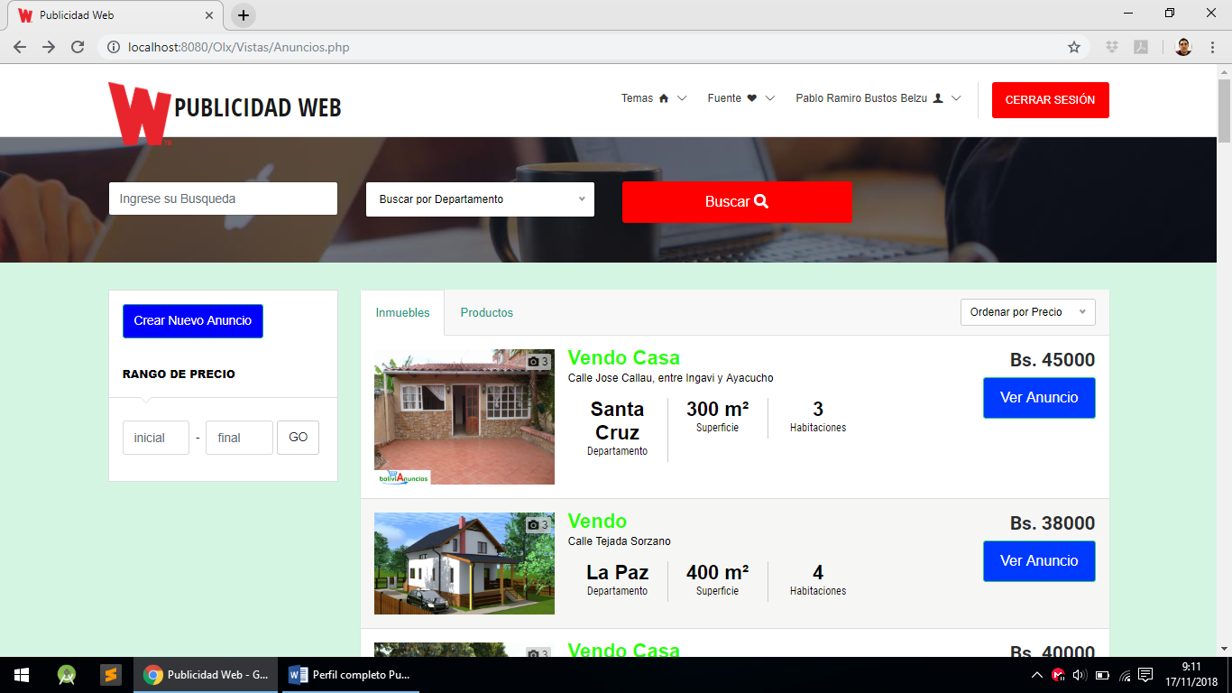

1. **Entrada:**

* Habilitar la interfaz de usuario Gestionar Anuncio

1. **Resultado:**

* Se registran el botón para poder crear un nuevo anuncio.

1. **Condición:**

* Debe ser un usuario del sistema.
* Deber ser un nuevo anuncio.

1. **Procedimiento de la prueba:**
2. Seleccionar crear nuevo anuncio

**Caso de Uso: Gestionar Producto o Inmueble**

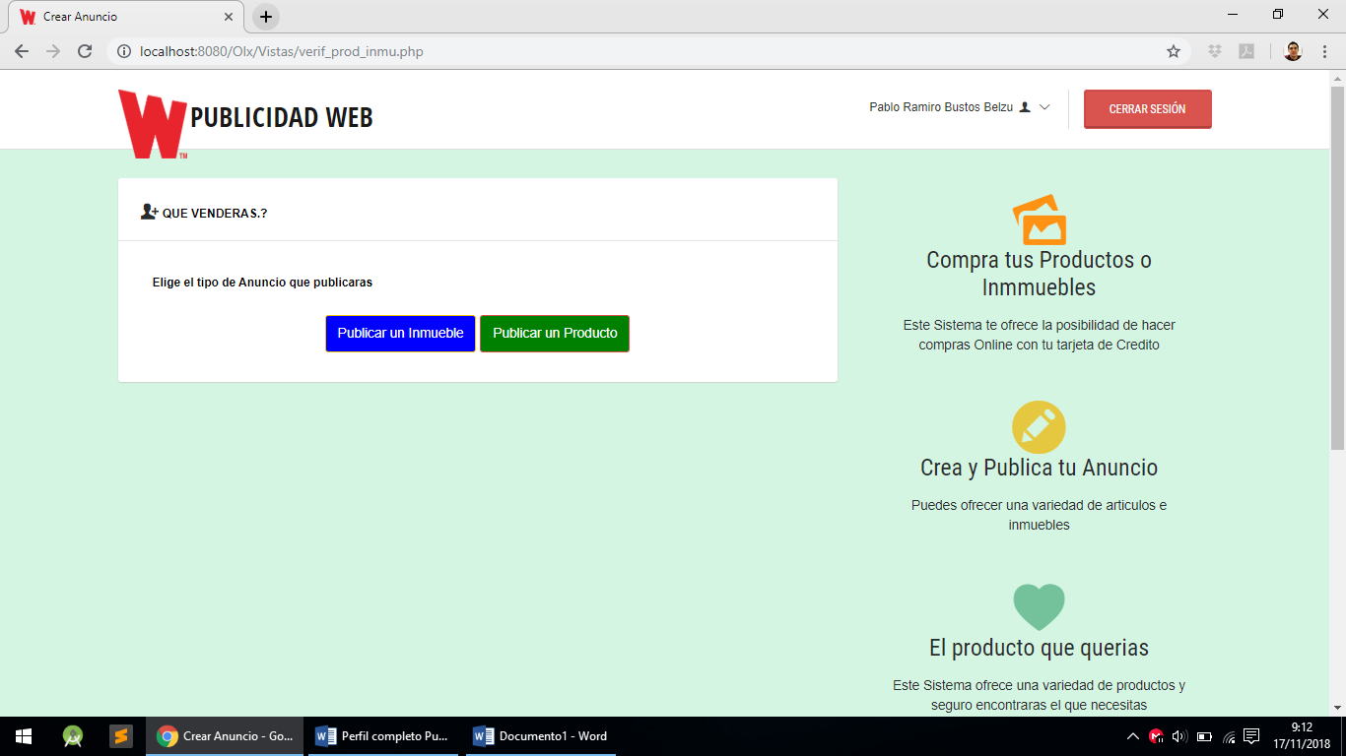

1. **Entrada:**

* Habilitar la interfaz de usuario Gestionar Producto o Inmueble.

1. **Resultado:**

* Se habilita el botón para seleccionar producto o inmueble.

1. **Condición:**

* Debe haber seleccionado crear un nuevo anuncio.
* Debe ser un anuncio de producto o inmueble.

1. **Procedimiento de la prueba:**
2. Seleccionar nuevo producto o inmueble

**Caso de Uso: Gestionar Ubicación**

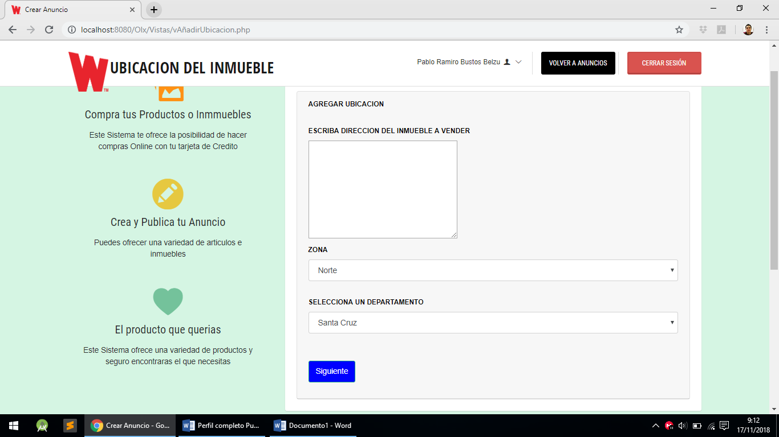

1. **Entrada:**

* Habilitar la interfaz de usuario Gestionar Ubicación
* Registrar Datos de Ubicación del inmueble.

1. **Resultado:**

* Se registran los datos obtenidos satisfactoriamente de la ubicación del inmueble.

1. **Condición:**

* Debe ser un nuevo anuncio de inmueble.
* Debe estar llenado todos los campos del formulario.

1. **Procedimiento de la prueba:**
2. Seleccionar siguiente.

**Caso de Uso: Administrar Detalle de Inmueble**

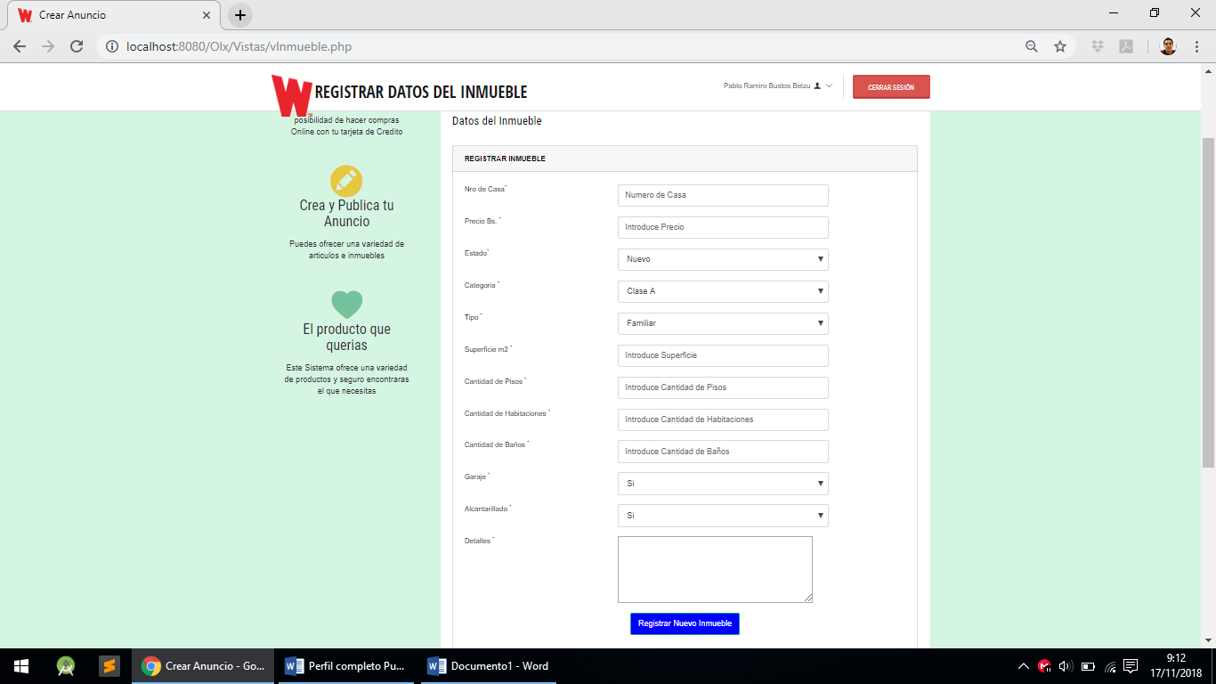

1. **Entrada:**

* Habilitar la interfaz de usuario Administrar detalle de inmueble.
* Registrar datos de detalla de inmueble.

1. **Resultado:**

* Se registran los datos obtenidos satisfactoriamente de los detalle de inmueble.

1. **Condición:**

* Debe haber llenado el formulario de información de ubicación del inmueble.
* Debe estar llenado todos los campos del formulario.

1. **Procedimiento de la prueba:**
2. Seleccionar siguiente

**Caso de Uso: Gestionar Galería.**

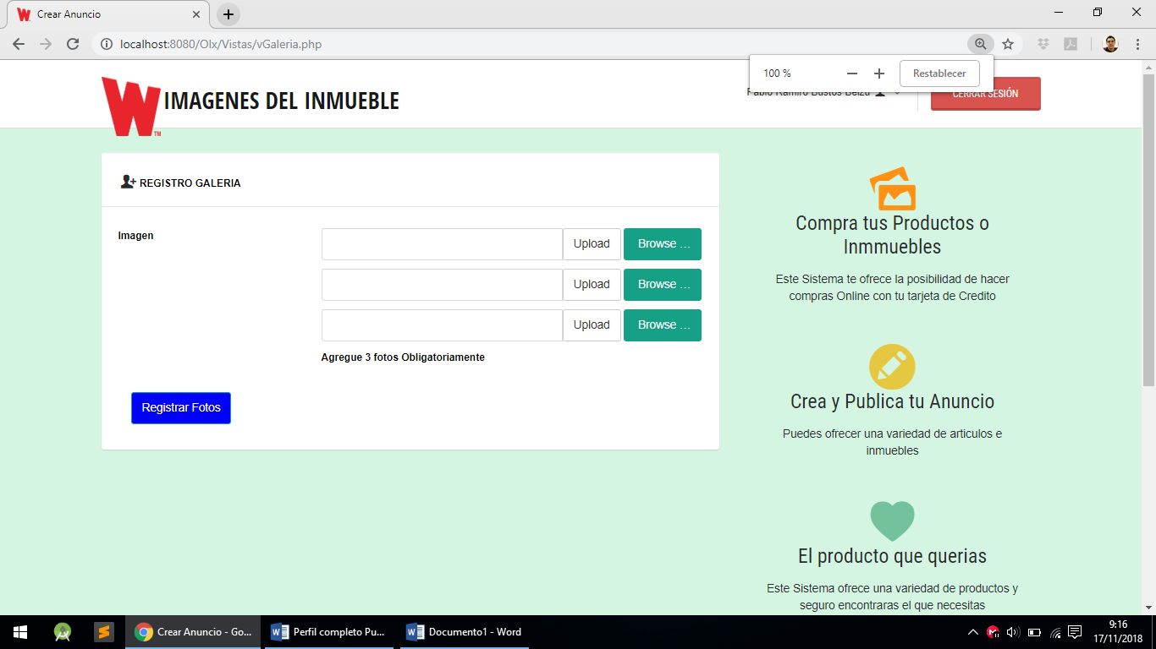

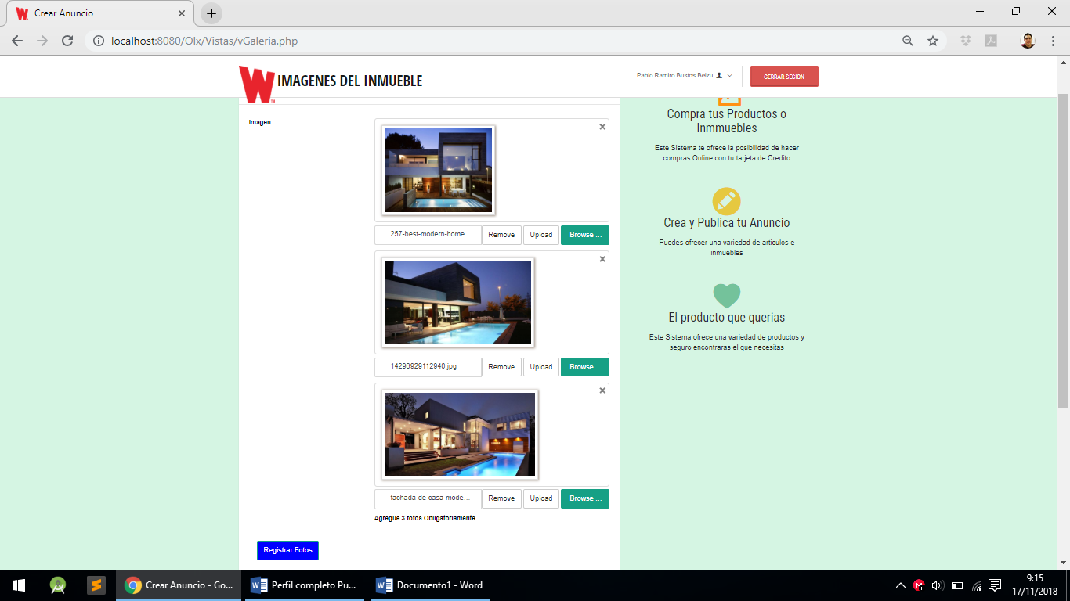

1. **Entrada:**

* Habilitar la interfaz de usuario Gestionar Galería.
* Cargar fotos de inmueble.

1. **Resultado:**

* Se registran las fotos seleccionadas del inmueble.

1. **Condición:**

* Debe haber llenado el formulario de datos del inmueble.
* Debe ser tres fotos necesariamente.
* Deben tener el formato jpeg o png.

1. **Procedimiento de la prueba:**
2. Seleccionar Añadir fotos.
3. Una vez añadidas las fotos seleccionar registrar fotos.

**Caso de Uso: Gestionar Trueque.**

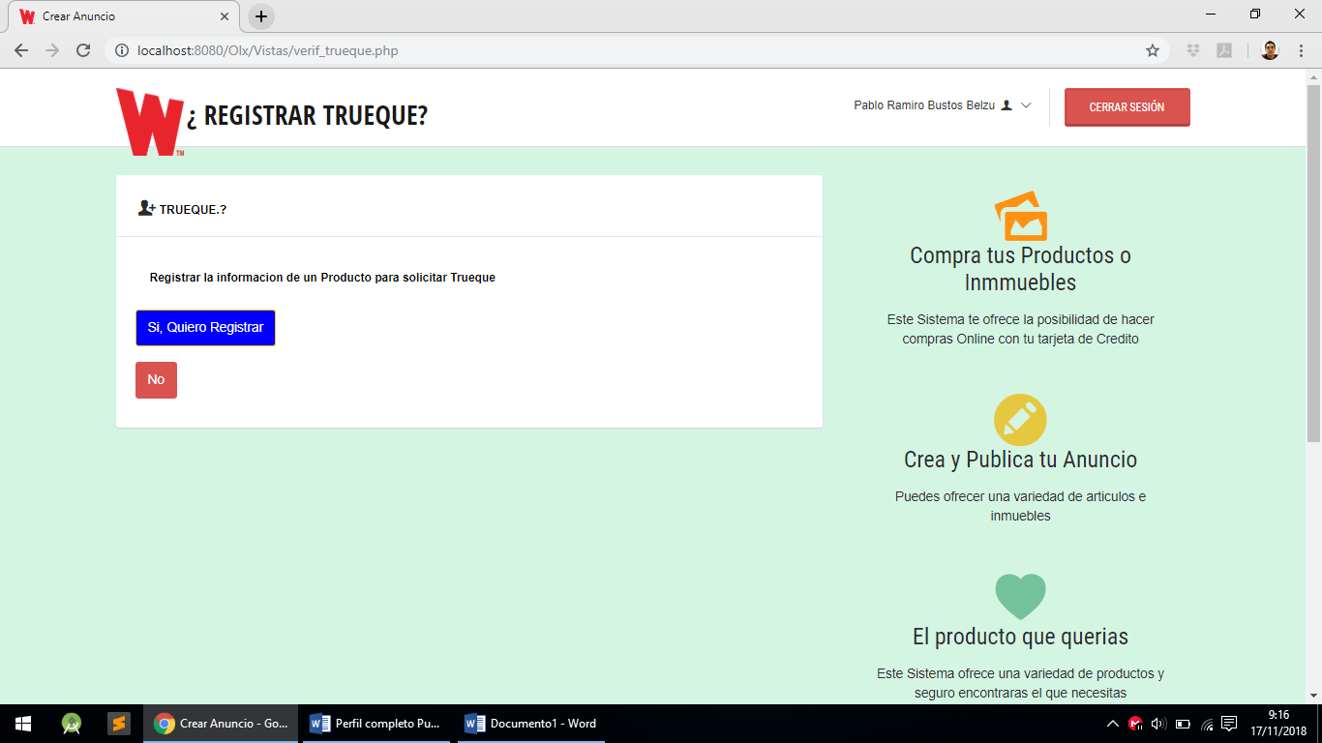

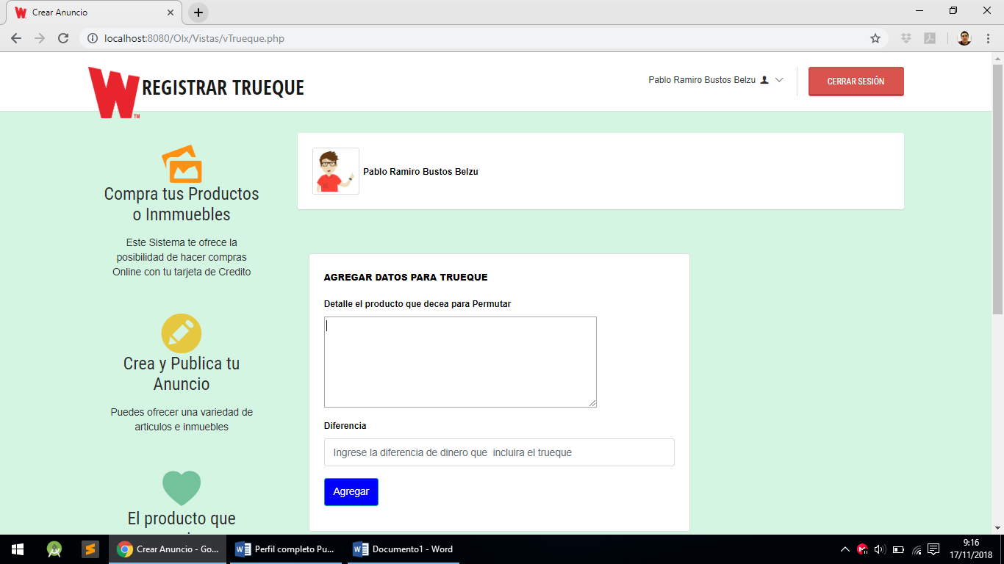

1. **Entrada:**

* Habilitar la interfaz de usuario Gestionar Trueque.
* Seleccionar que si registra trueque el inmueble.

1. **Resultado:**

* Se registran los datos por lo cual el inmueble solicita el trueque.

1. **Condición:**

* Debe haber llenado el formulario de galería del inmueble.
* Debe estar llenado todos los datos del formulario.

1. **Procedimiento de la prueba:**
2. Llenar los campos correspondientes.
3. Seleccionar agregar trueque.

**Caso de Uso: Gestionar Detalle de Anuncio.**

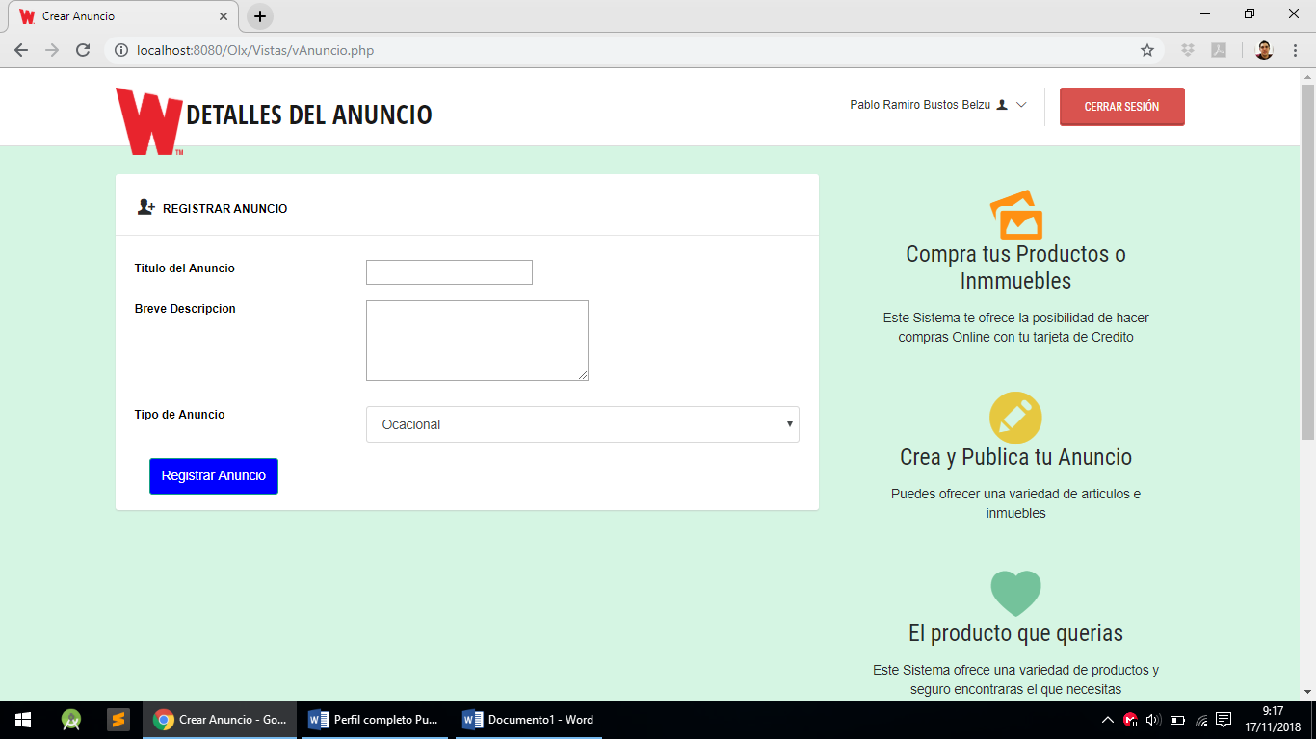

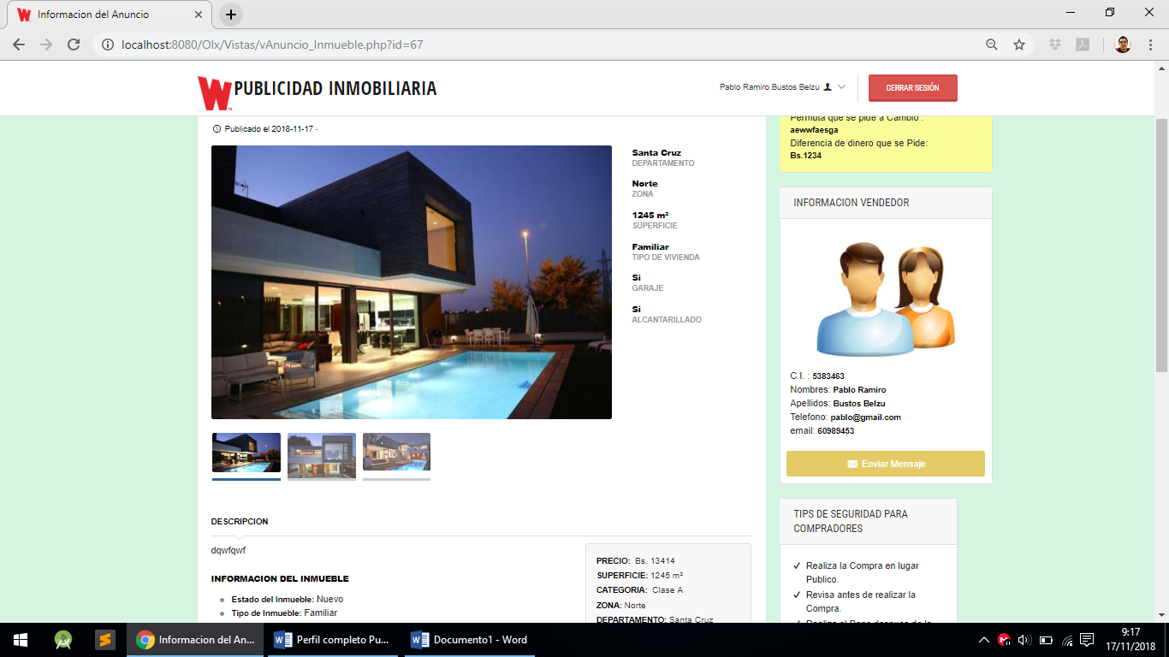

1. **Entrada:**

* Habilitar la interfaz de usuario Gestionar Detalle de Anuncio.

1. **Resultado:**

* Se registran todos datos de Detalle de Anuncio.

1. **Condición:**

* Debe haber llenado el formulario de galería.
* Debe estar llenado el formulario de trueque si en caso de que el inmueble lo tuviera.
* Debe estar llenado todos los datos del formulario.

1. **Procedimiento de la prueba:**
2. Seleccionar registrar anuncio.
3. Verifica anuncio registrado.

**PRODUCTO**

**Caso de Uso: Gestionar Ubicación**

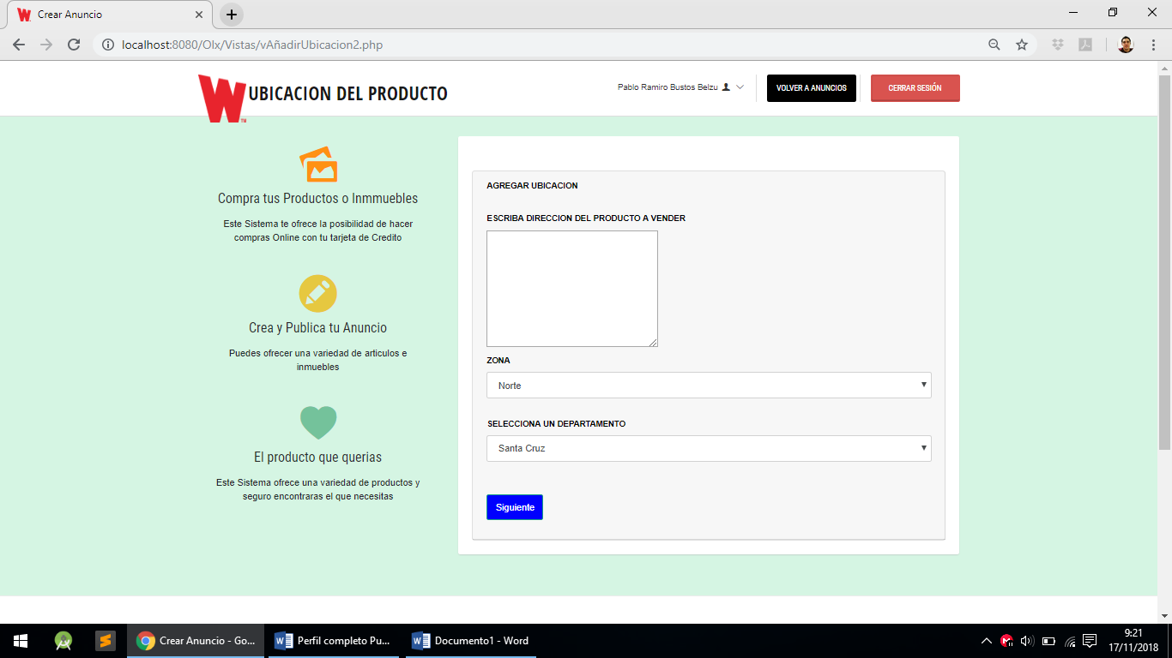

1. **Entrada:**

* Habilitar la interfaz de usuario Gestionar Ubicación
* Registrar Datos de Ubicación del producto.

1. **Resultado:**

* Se registran los datos obtenidos satisfactoriamente de la ubicación del producto.

1. **Condición:**

* Debe ser un nuevo anuncio de producto.
* Debe estar llenado todos los campos del formulario.

1. **Procedimiento de la prueba:**
2. Seleccionar siguiente.

**Caso de Uso: Gestionar Detalle de Producto.**

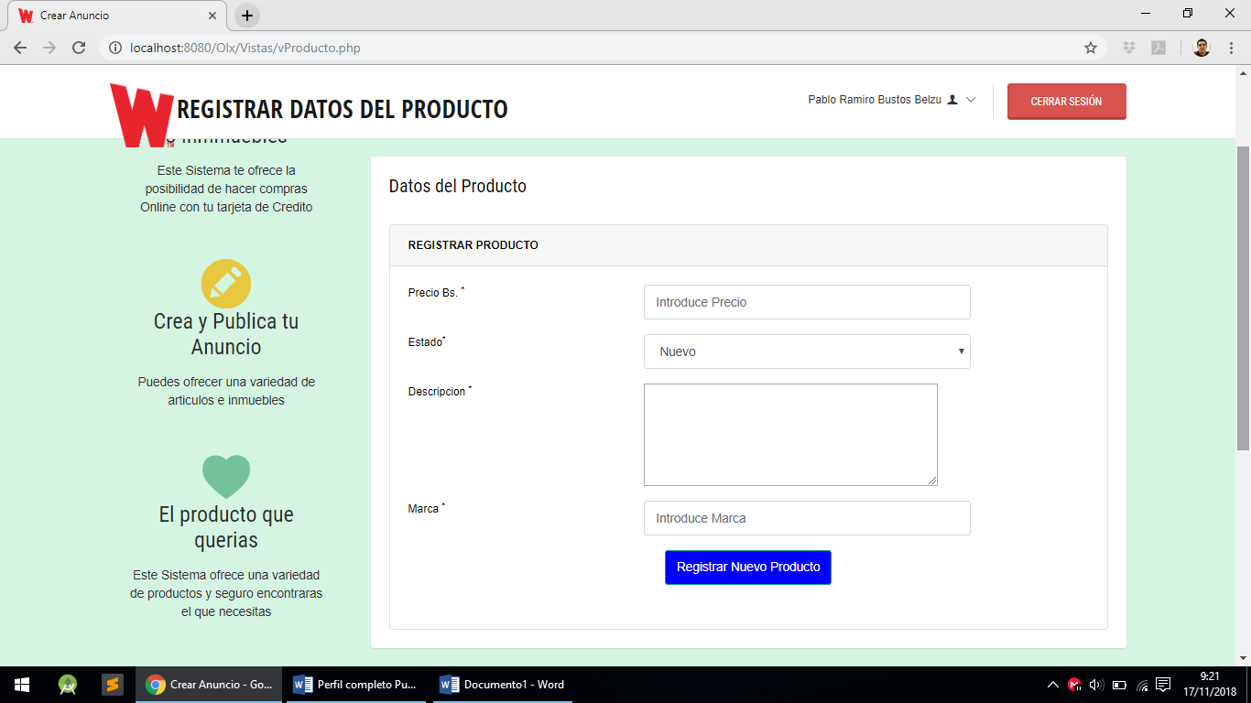

1. **Entrada:**

* Habilitar la interfaz de usuario Gestionar detalle de producto.
* Registrar Datos de producto.

1. **Resultado:**

* Se registran los datos obtenidos satisfactoriamente de detalle de producto.

1. **Condición:**

* Debe ser un nuevo anuncio de producto.
* Debe estar llenado todos los campos del formulario.

1. **Procedimiento de la prueba:**
2. Seleccionar siguiente.

**Caso de Uso: Gestionar Galería.**

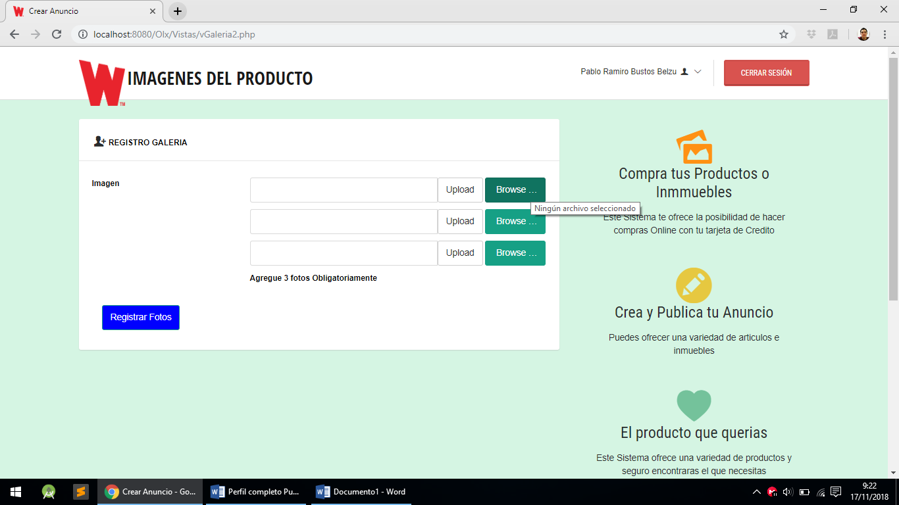

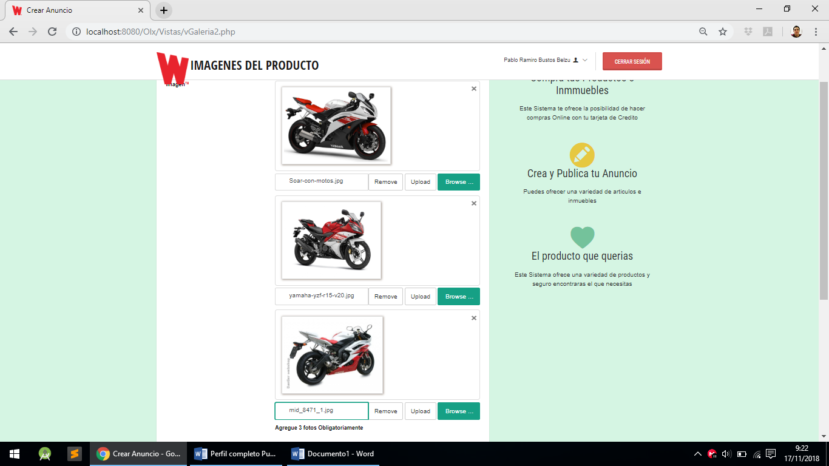

1. **Entrada:**

* Habilitar la interfaz de usuario Gestionar Galería.
* Cargar fotos de producto.

1. **Resultado:**

* Se registran las fotos seleccionadas del producto.

1. **Condición:**

* Debe haber llenado el formulario de datos del inmueble.
* Debe estar cargadas las tres fotos.
* Deben tener el formato jpeg o png.

1. **Procedimiento de la prueba:**
2. Seleccionar siguiente.

**Caso de Uso: Gestionar Trueque.**



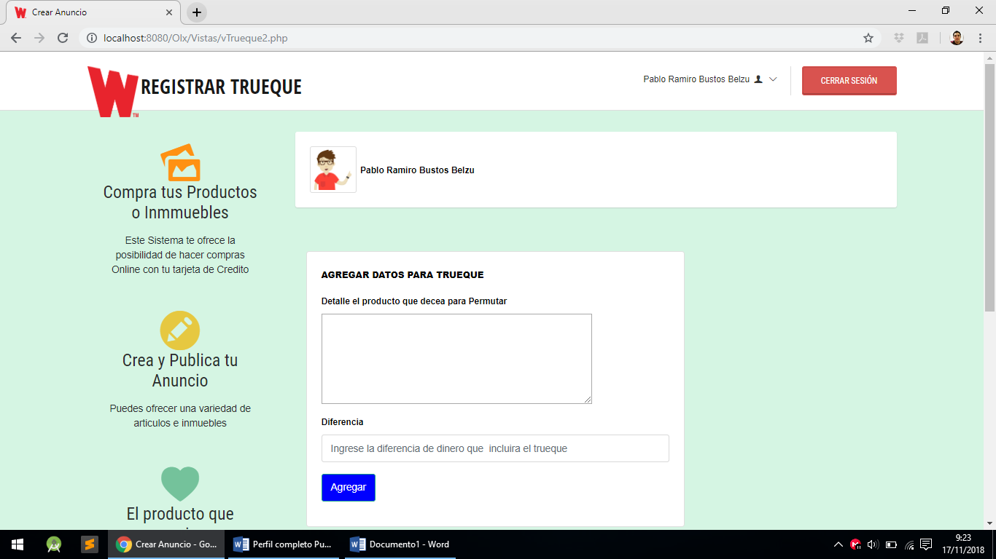

1. **Entrada:**

* Habilitar la interfaz de usuario Gestionar Trueque.
* Seleccionar que si registra trueque el producto.

1. **Resultado:**

* Se registran los datos por lo cual el producto solicita el trueque.

1. **Condición:**

* Debe haber llenado el formulario de galería del producto.
* Debe estar llenado todos los datos del formulario.

1. **Procedimiento de la prueba:**
2. Seleccionar agregar trueque.

**Caso de Uso: Gestionar Detalle de Anuncio.**

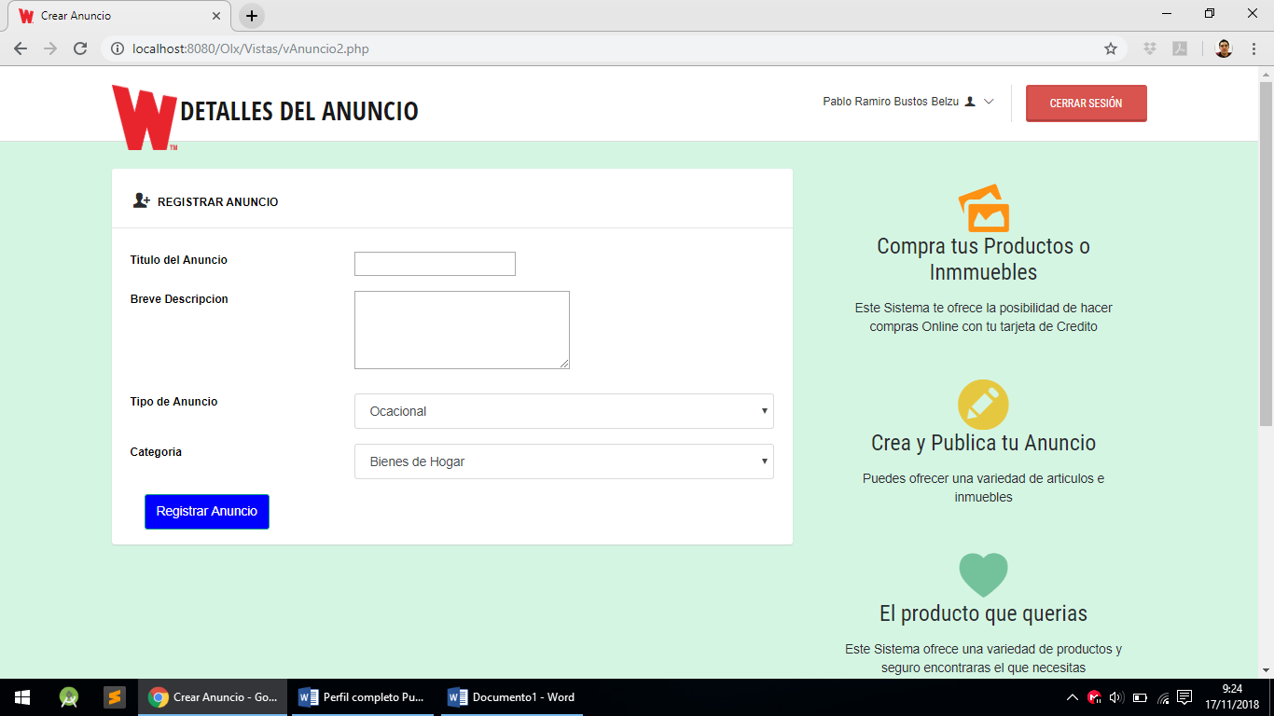

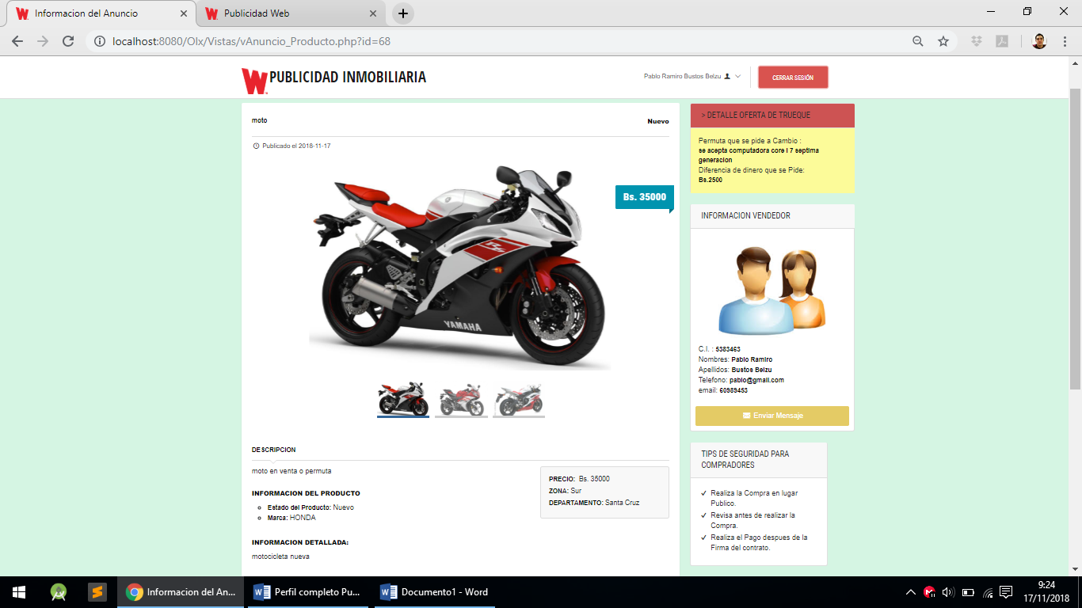

1. **Entrada:**

* Habilitar la interfaz de usuario Gestionar Detalle de Anuncio.

1. **Resultado:**

* Se registran todos datos de Detalle de Anuncio.

1. **Condición:**

* Debe haber llenado el formulario de galería.
* Debe estar llenado el formulario de trueque si en caso de que el inmueble lo tuviera.
* Debe estar llenado todos los datos del formulario.

1. **Procedimiento de la prueba:**
2. Seleccionar registrar anuncio.
3. Verifica anuncio registrado.

# 14 CONCLUSION

Llegamos a las siguientes conclusiones:

* La publicidad en Internet resulta mas eficiente que la publicidad en el resto de los medios desde el punto de vista de los anunciantes y los consumidores.
* Una de las características que hace que la publicidad en Internet sea eficiente es la interactividad que hay entre el anunciante y el usuario, que a su vez es un posible consumidor.
* Gracias a la viralización, tanto Google como Facebook logran expandirse y llegar a casi todos lados, dentro de la Web.
* La capacidad de segmentación que tienen estas 2 plataformas, permite que los anunciantes tengan acceso a su público objetivo (target).
* Algunos anunciantes se pueden sentir atraídos a pones sus anuncios en este medio a causa de sus particulares características y también por el hecho de que suele ser mas económico que el resto de los medios.

# 15 RECOMENDACIÓN

* No compres por impulso. Recuerda que la publicidad induce al consumo de productos que posteriormente son innecesarios, de modo que debemos estar seguros de que aquello que compramos tiene las características adecuadas para el uso que queremos darle.
* No te dejes presionar por una publicidad agresiva que indique que existen muy pocos productos a la venta, que la oferta dura un periodo de tiempo muy limitado, que tienes una oportunidad única, etc... Medita y toma tu decisión libremente.
* Conserva los documentos (folletos, catálogos, páginas webs impresas, etc..) que describen la publicidad del producto, características, términos y condiciones jurídico-económicas de los mismos. Estos te servirán para demostrar que la publicidad del producto se realizó, y te permitirá aportar, en su caso, documentación a la reclamación.
* Debes fijarte detenidamente en la letra pequeña, ya que a veces esconde matizaciones o restricciones a la oferta que te presentan. Si no examinas esa letra pequeña, probablemente te lleves sorpresas a posteriori.
* Para el límite temporal que dure la oferta publicitaria, el vendedor debe disponer de existencias. Si no ocurre esto, tienes derecho a que se te entregue el mismo producto o uno similar sin demoras injustificadas.
* Ten cuidado cuando te ofrezcan un regalo por la compra de productos, o si te comunican que ha sido premiado con un regalo. En estos casos es posible que haya algún tipo de engaño.
* Ten cuidado cuando te ofrezcan un producto a muy bajo precio y con unas condiciones irresistibles, ya que pueden inducirte a error.
* Es el anunciante quien debe probar la veracidad de sus afirmaciones y las promesas que realiza.
* Guarda siempre la factura o tiquet de compra, y asegúrate de que contiene la identificación o referencia concreta de lo que adquieres. Ello te servirá para reclamar en el caso de que el producto que adquieras no se corresponda con el que te ofrecieron.
* Cuando consideres que tus derechos han sido vulnerados no dudes en reclamar.

# 16 BIBLIOGRAFIA

Arlow, J y Neustadt, I. (2005). *Programación UML 2*. Madrid: Anaya Multimedia.

Rumbaugh, J. Jacobson, I. y Booch, G. (2007). *El lenguaje unificado de modelado, manual de referencia – Segunda Edición*. Madrid: Pearson Educación.

Rumbaugh, J. Jacobson, I. y Booch, G. (2000). *El proceso unificado de desarrollo de software*. Madrid: Pearson Educación.

Rumbaugh, J. Jacobson, I. y Booch, G. (2007). *El lenguaje unificado de modelado, manual de referencia – Segunda Edición*. Madrid: Pearson Educación.

Miles, R. y Hamilton, K. (2006). *Learning UML 2.0.* Sebastopol, California: O’REILLY

# 17 ANEXOS

## 17.1 ANTECEDENTES

### 17.1.1 Caso de Estudio 1. -OLX

OLX es un sitio virtual donde puedes vender o comprar aquello que desees, ya sean servicios o productos, desde lo más pequeño hasta lo más grande como automóviles, inmuebles y por qué no incluso, buscar una oferta laboral. Continúa leyendo Cómo funciona OLX. El funcionamiento de esta página es bastante sencillo, además de que se puede usar gratis, siempre y cuando no quieras destacar tu producto, pues en este caso si habría un pago.



**Y cómo funciona. –**

Si deseas comprar Si deseas comprar algo en la página, sólo deberás ingresar y navegar en ella hasta encontrar lo que buscas, allí tendrás la forma de contactarte con el vendedor según los datos que haya proporcionado, como mínimo podrás escribir un correo y en otros casos encontrarás números telefónicos.

El contacto con el vendedor será sólo a través de un click, y no hay intermediarios, algo que lo hace atractivo para muchos. Podrás encontrar ofertas que estén cercanas a ti, puesto que cuenta con geolocalización. Puedes administrar favoritos y anuncios.  
  
Seguridad al comprar Trata que la reunión con el vendedor sea en un sitio seguro y público.

**Si deseas vender. –**

Lo primero que deberás hacer es acceder a la página y registrarte gratuitamente.

* Haz clic en “[Véndelo ahora](https://www.olx.com.co/posting)”
* Completa la información sobre tu artículo (título, categoría, descripción, precio, fotos) y tus datos de contacto.
* Una vez que hayas terminado, haz click en “Publicar”

¡¡Ya casi está listo!! Tu anuncio estará disponible en OLX muy pronto. Te enviaremos un email para comunicarte cuando esté activo.

Recuerda agregar fotos de buena calidad, así como un título y descripción atractivos. Puedes encontrar más consejos para crear un gran anuncio en nuestro artículo “[Consejos para crear un anuncio atractivo](https://help.olx.com.co/hc/es-419/articles/205660205-Consejos-para-crear-un-anuncio-atractivo)”

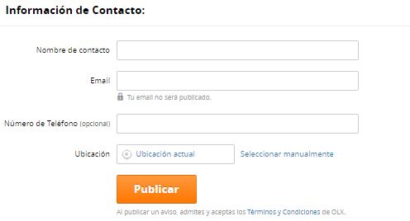

**Aplicación móvil**

El sitio también cuenta con su apk, puedes ir a la tienda de Google Play y descargar la aplicación de este servicio especializado en la compraventa por medio de particulares, podrás navegar por muchas categorías entre las que puedes encontrar, vehículos, electrónicos, antigüedades, entro otros. Importante Entre las políticas de OLX encontramos que la relación es directa entre el cliente y el vendedor y por lo tanto no son responsables de las interacciones y negociaciones que puede haber entre los usuarios, así que es muy importante tener precauciones y cuidados para no ir a ser engañados.

### 17.1.2 Caso de Estudio 2. –Tumomo

TuMomo.com es el sitio de clasificados online más grande de Bolivia con un promedio de visitantes por encima de las 30.000 personas al día que dedican una media de 15 minutos en cada visita. Además de ser un portal de oportunidades, es un sitio web de negocios donde las 24 horas del día y desde la comodidad del hogar, oficina, portátil, teléfono o café internet, las personas constantemente generan contactos y cierran negocios como la compra y venta de productos.



**¿Quiénes pueden utilizar TuMomo.com?**

Al ser un portal de clasificados online, toda persona que quiera vender o comprar algo puede utilizar nuestros servicios. Nosotros esperamos que TuMomo.com se convierta en una herramienta útil para hacer negocios; nos agrada ver que desde el artesano pueda mostrar sus productos a todo el mundo o hasta un ama de casa comenzar un negocio y utilizar nuestro sitio web como plataforma de ventas. También las empresas pueden aprovechar nuestras herramientas no solo para vender sino también para darse a conocer gracias a nuestros banners publicitarios y “Carteleras”

**¿Qué servicios brinda TuMomo.com?**

El servicio brindado es de publicidad, las 24 horas, todos los días, todo el año y en todo el mundo. Es un servicio que beneficia tanto al vendedor como al comprador. El comprador, tiene la facilidad de tener todo en un solo sitio a la hora de comprar y se beneficia con una amplia gama de productos y servicios. Es muy fácil navegar de un negocio a otro o dirigirse de un vendedor a otro. Las personas pueden de forma sencilla y cómoda comparar productos y precios, para tomar una mejor decisión sin ningún tipo de presión.

El vendedor, ya sea que venda un producto o varios, tiene la gran ventaja de mostrar los mismos a todo el mundo gracias a nuestras diferentes herramientas.

**¿Qué herramientas hay para un vendedor?**

Para el vendedor particular tenemos el anuncio estándar que tiene un costo de Bs. 49 por dos meses. Es decir, que cuesta algo de unos 0,82 centavos de boliviano al día mostrar un producto con 10 fotografías y una descripción detallada del mismo.

Por otro lado, tenemos las TuMomo Tiendas que vienen a ser tiendas online dirigidas a personas y empresas que vendan varios productos. Es un espacio exclusivo para el vendedor, donde no solo agrupa sus productos o servicios, sino que le otorga una importante presencia online dentro de nuestro portal.

Finalmente hay varios servicios que permiten destacar un producto, tales como la posibilidad de utilizar banners en nuestro sitio web, destacar anuncios en la pantalla principal o inclusive las “Carteleras” espacios que permiten destacar un producto en la parte superior de nuestra página inicial o categorías

**¿Es simple utilizar Tumomo.com?**

Tan simple como visitar nuestra web [www.tumomo.com](http://www.tumomo.com/), crear una cuenta e ingresar a la opción “Publicar”. En tan solo unos minutos las personas pueden subir los detalles de su producto o servicio, adjuntar fotografías, aplicar diferentes efectos de destaque y publicar su anuncio. Una vez que realizan el pago, el anuncio se revisa y si no hay observaciones se publica en nuestro sitio web.

Inclusive, hoy en día y gracias a nuestros nuevos [planes de membresía](http://www.tumomo.com/index.php?page=membresia&action=obtener), vender en [Tumomo.com](http://www.tumomo.com/) no solo es mucho más sencillo, sino también, mucho más práctico.

### 17.1.3 Caso de Estudio 3. –MercadoLibre

MercadoLibre es una empresa [argentina](https://es.wikipedia.org/wiki/Argentina) dedicada a las compras entre usuarios inscritos a su servicio de compras, ventas y pagos por Internet. Cuenta con operaciones en cada país de origen como [Bolivia](https://es.wikipedia.org/wiki/Bolivia), [Brasil](https://es.wikipedia.org/wiki/Brasil), [Chile](https://es.wikipedia.org/wiki/Chile), [Colombia](https://es.wikipedia.org/wiki/Colombia), [Costa Rica](https://es.wikipedia.org/wiki/Costa_Rica), [Ecuador](https://es.wikipedia.org/wiki/Ecuador), Mexico, [Nicaragua](https://es.wikipedia.org/wiki/Nicaragua), [Panamá](https://es.wikipedia.org/wiki/Panam%C3%A1), [Perú](https://es.wikipedia.org/wiki/Per%C3%BA), [Paraguay](https://es.wikipedia.org/wiki/Paraguay), [Salvador](https://es.wikipedia.org/wiki/Salvador), [República Dominicana](https://es.wikipedia.org/wiki/Rep%C3%BAblica_Dominicana), [Uruguay](https://es.wikipedia.org/wiki/Uruguay), [Honduras](https://es.wikipedia.org/wiki/Honduras) y [Venezuela](https://es.wikipedia.org/wiki/Venezuela).

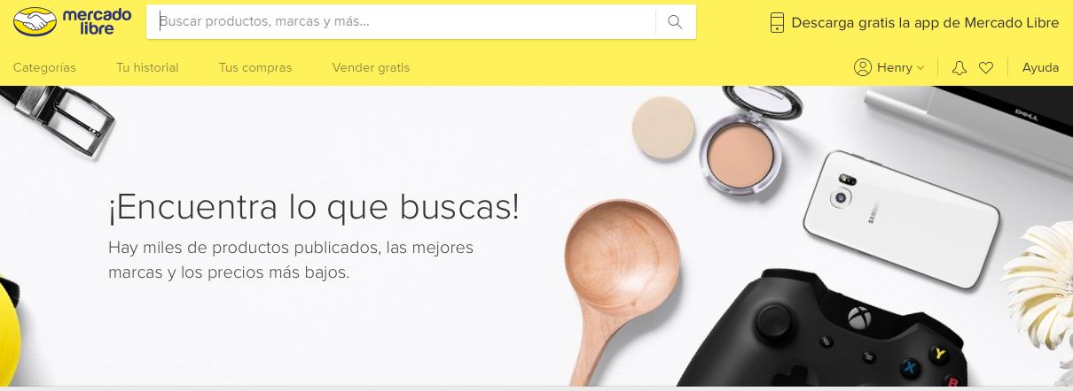

MercadoLibre se ha convertido en un nombre muy conocido en toda América Latina. Con una capitalización de mercado de alrededor de 6 mil millones de dólares, el año pasado vinculó a cerca de 30 millones de compradores y vendedores diferentes - alrededor del 5% de la población de la región - quienes vendieron de todo, desde computadoras hasta automóviles, de acuerdo con datos publicados en Diario Libre.

**Aplicación móvil**

El sitio también cuenta con su apk, puedes ir a la tienda de Google Play y descargar la aplicación de este servicio especializado en la compraventa por medio de particulares, podrás navegar por muchas categorías entre las que puedes encontrar, vehículos, electrónicos, antigüedades, entro otros. Importante Entre las políticas de Mercadolibre encontramos que la relación es directa entre el cliente y el vendedor y por lo tanto no son responsables de las interacciones y negociaciones que puede haber entre los usuarios, así que es muy importante tener precauciones y cuidados para no ir a ser engañados.

**¿Quiénes pueden utilizar Mercadolibre.com.bo?**

Al ser un portal de clasificados online los usuarios pueden vender y/o subastar tanto productos nuevos como usados a un precio fijo o variable también se ofrecen servicios privados. MercadoLibre también posee un servicio llamado MercadoPago, una plataforma de cobro a los vendedores y pagos y abonos a los compradores. Sus oficinas centrales se encuentran en [Buenos Aires](https://es.wikipedia.org/wiki/Buenos_Aires), [Argentina](https://es.wikipedia.org/wiki/Argentina).

En MercadoLibre venden productos pequeñas y medianas empresas, productores, fabricantes, importadores, emprendedores, minoristas, mayoristas, individuos particulares, concesionarios, etc. Para vender en MercadoLibre es necesario registrarse en el sitio y completar un formulario de venta con todos los datos detalles y fotos del producto que se ofrece.

Los compradores sólo deben registrarse en el sitio, buscar los productos o servicios que necesitan y hacer clic en el botón "comprar”. Vendedor y comprador reciben los datos de su contraparte vía [correo electrónico](https://es.wikipedia.org/wiki/Correo_electr%C3%B3nico) para que se contacten y perfeccionen la transacción.

## 17.2 IMÁGENES DE CASOS DE ESTUDIO

### 17.2.1 Caso de Estudio 1.- OLX

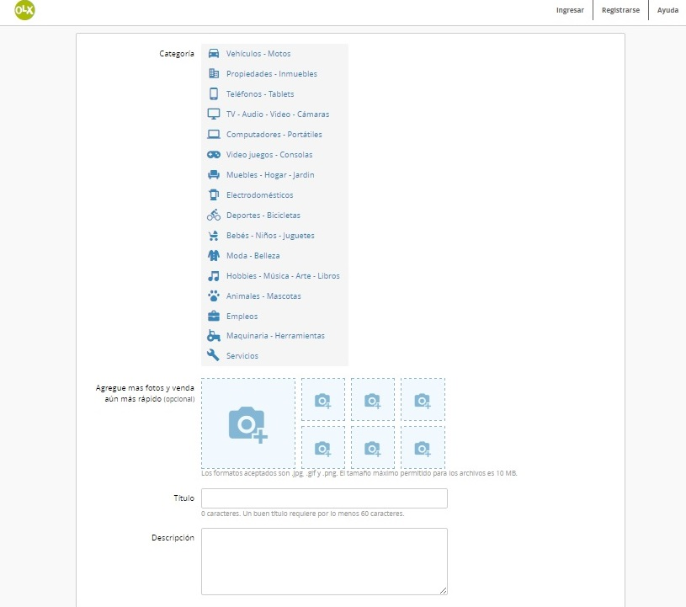



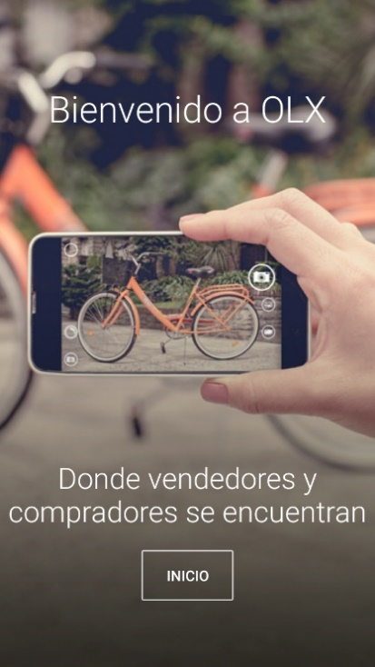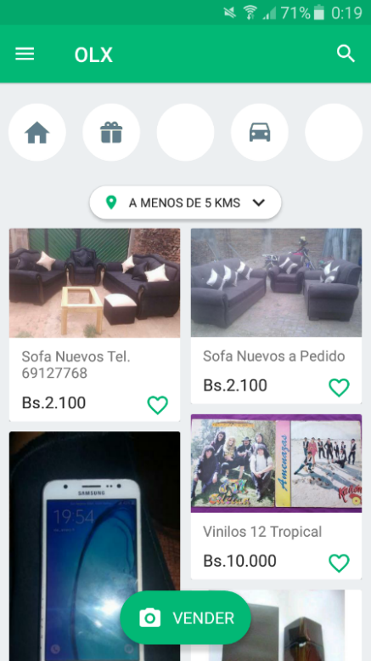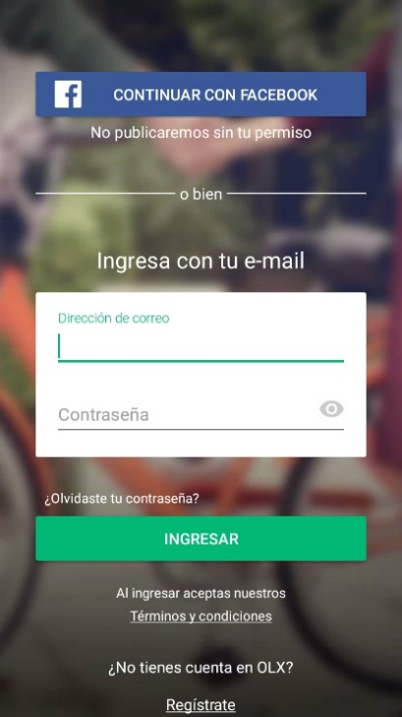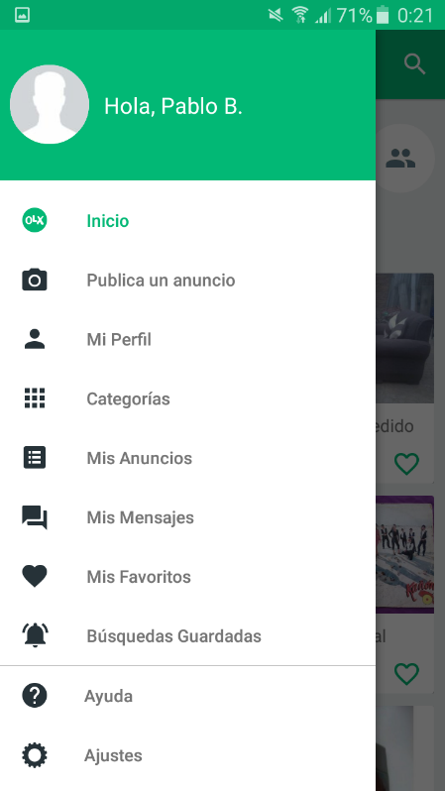

### 17.2.2 Caso de Estudio 2.- TuMomo

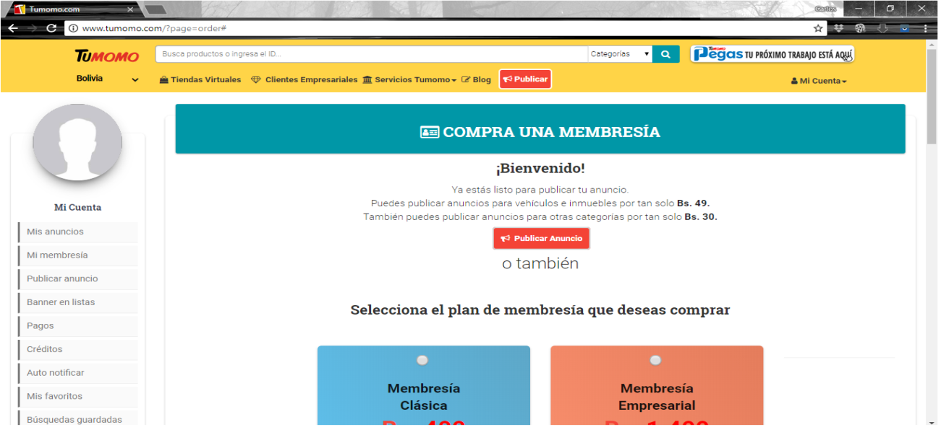

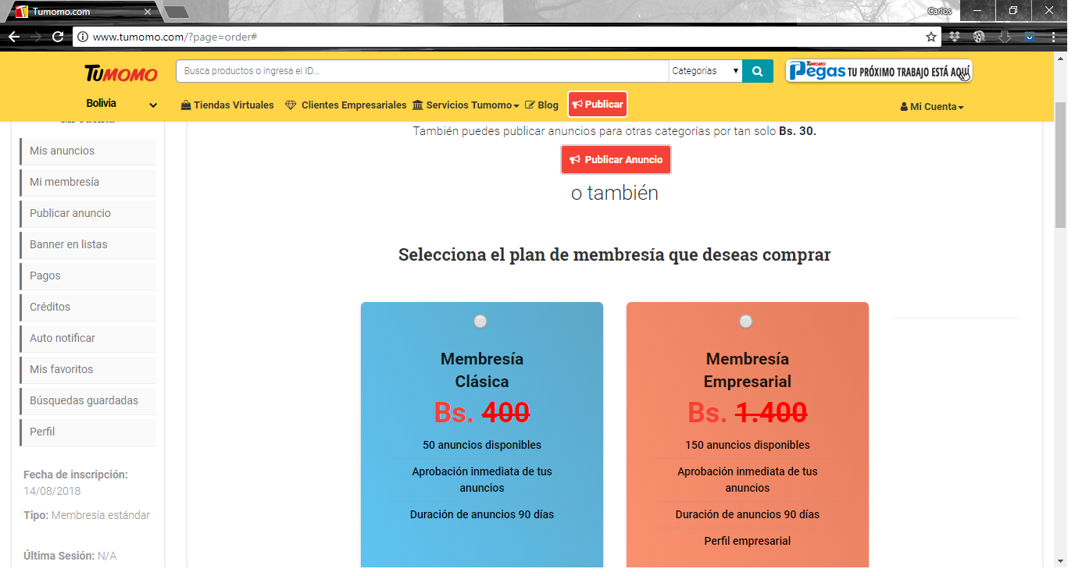

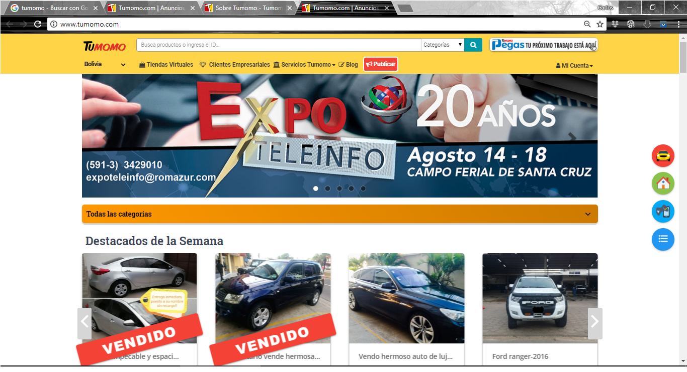

### 17.2.3 Caso de Estudio 3.- MercadoLibre

